

**КГУ «Средняя общеобразовательная школа № 52 имени академика Е.А.Букетова»**

**Материалы VII школьной научно-практической**

**конференции, посвященной памяти**

**академика Е.А.Букетова**

**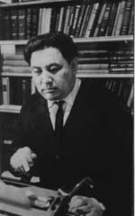**

**Дата проведения: *07.04.2018 г.***

***2 часть***

**Караганда 2018**

Конференция организована Научным обществом учащихся СОШ № 52 имени академика Е.А.Букетова «*ГЕЛИОС*»



**Организационный комитет конференции**

Зам.директора по УВР Лыткина А.В.

Зам.директора по ВР Макажанова М.Т.

Зам.директора по ВР Башкирова Е.Н.

Учитель физики Барышева М.Н.

Учитель русского языка

и литературы Скокова И.И.

Инженер по оборудованию Клюева Е.Г.

**Содержание**

|  |  |
| --- | --- |
| **СЕКЦИЯ ЯЗЫКОВЫХ ДИСЦИПЛИН** |  |
| **Проект на тему «Фразовые глаголы в романе Дж.Голсуорси «Собственник»»**  Ученица 10 «Б» класса Давыдова Александра  *Руководитель:* Шакирова Ж.С. | 3 |
| **Проект на тему «Мотив встречи как способ развития женского образа в творчестве Н.С. Лескова»**  Ученица 10«А» класса Горбенко Дарья  *Руководитель*: Скокова И.И. | 20 |
| **Проект на тему «Компьютердің пайдасы мен зияны»**  Ученик 7 «Б» класса Серік Арсен  *Руководитель*: Дауенова М.А. | 22 |
| **Проект на тему «Личные имена учащихся 5 «Б» класса как отражение антропонимической картины Караганды»**  Ученица 5 «Б» класса Долгих Валерия  *Руководитель*: Цай Н.П. | 24 |
| **Проект на тему «Омонимы в английском языке»**  Ученик 10 «Б» класса Столащук Любомир  *Руководитель:* Шакирова Ж.С. | 29 |
| **СЕКЦИЯ САМОПОЗАННИЯ И ИСТОРИИ** |  |
| **Проект на тему: «Профессии будущего**»  Ученица 9 «Б» класса Пан Елена  *Руководитель:* Лыткина А.В. | 40 |
| **Проект на тему: «Свобода человека как социально-психологическое явление»**  Ученик 9 «В» класса Тюменов Данил  *Руководитель:* Демиденко О.Г. | 48 |
| **Проект на тему: «История Караганды в названии улиц»**  Ученица 8 «А» класса Шеховцева Екатерина  *Руководитель:* Жаксимбетова Б.А. | 61 |
| **СЕКЦИЯ ХИМИИ, БИОЛОГИИ, ФИЗИКИ, ГЕОГРАФИИ** |  |
| **Проект на тему «Атеросклероз, связанный с малоподвижным образом жизни и употреблением в пищу продуктов фаст-фуда»**  Ученица 9 «Б» класса Седова Анастасия  *Руководитель*: Пашкова И.И. | 66 |
| **Проект на тему «Вред и польза батарейки»**  Ученик 9 «В» класса Епифанцев Вячеслав  *Руководитель*: Голубева А.В. | 73 |
| **Проект на тему «Электроэнергетика Казахстана и ее развитие»**  Ученик 9 «Б» класса Красников Илья  *Руководитель*: Герасимова К.В. | 79 |
| **Проект на тему: «Холодильник из подручных средств»**  Ученик 10 «А» класса Галимянов Ильдар  *Руководитель:* Барышева М.Н. | 87 |
| **Проект на тему: «Дозиметр с помощью простых приборов»**  Ученик 10 «А» класса Качан Александр  *Руководитель:* Барышева М.Н. | 90 |
| **СЕКЦИЯ МАТЕМАТИКИ** |  |
| **Проект на тему «Все о числе 13»**  Ученик 10 «Б» класса Столащук Любомир  *Руководитель:* Исагулова Б.З. | 92 |
| **Проект на тему «История Казахстана в математических задачах»**  Ученицы 5 «Б» класса Дмитрачкова Анна, Насенова Милена  *Руководитель:* Шахова З.К. | 95 |
| **Проект на тему «Координатная плоскость и знаки зодиака»**  Ученица 6 «А» класса Колесник Анастасия  *Руководитель:* Чайка М.В. | 98 |
| **Проект на тему «Числовые фокусы»**  Ученицы 6 «Г» класса Нелезенко Анель, Пономарева Виктория  *Руководитель:* Чайка М.В. | 100 |
| **Проект на тему «Старинные задачи на составление уравнений»**  Ученик 6 «А» класса Фахрутдинов Ильдар  *Руководитель:* Чайка М.В. | 103 |
| **Проект на тему «Пропорция в жизни человека»**  Ученица 6 «Г» класса Марат Алика  *Руководитель:* Чайка М.В. | 105 |

**Фразовые глаголы в романе Дж.Голсуорси «Собственник»**

*Ученица 10 «Б» класса Давыдова Александра*

*Руководитель: Шакирова Ж.С.*

Фразовые глаголы являются неотъемлемой частью английского языка. Если вы возьмете любую книгу на английском языке, газету, журнал, фильм, песню и т.п., вы непременно столкнетесь с фразовыми глаголами.

Широкое употребление фразовых глаголов характерно для разговорного языка, а в строго официальной речи, как правило, употребляют слова, заимствованные из греческого, латинского, французского языков. Например:

**to find out- to discover**

**to go on - to continue**

**to stand up for- to defend**

**to look up to- to respect**

Каждый, кто начинает изучать английский язык, с первых же занятий соприкасается с фразовыми глаголами и даже начинает автоматически употреблять их в речи, не подозревая, что имеет дело с одной из самых характерных особенностей английской речи.

- Sit down, please.

- Сome in.

- Stand up!

- I get up at 7 o’clock.

- Look at the blackboard. и т.д.

Известный лексикограф Л. П. Смит, который первым ввел понятие «фразовый глагол» писал: «В английском языке имеется занимательный тип составного глагола, который добавляет идиоматическую силу в язык и помогает выразить мысли и значения более тонко».

Общеизвестно, что глагол - самая сложная часть речи в английской грамматике. Объясняется это тем, что в английском языке 26 видовременных форм, и при этом глагол обозначает не просто действие предмета, но и то, как происходит это действие. Когда мы имеем дело с фразовыми глаголами, то мы сталкиваемся еще и с тем фактом, что их количество огромно, а сочетаемые с ними предлоги и короткие наречия образуют огромное количество значений. Поэтому многие изучающие язык считают, что фразовые глаголы гораздо сложнее для усвоения, чем просто времена английской грамматики. Своим проектом мы хотим еще раз обратить внимание на значимость этой темы, так как без знания элементарной базы фразовых глаголов мы не сможем понимать живой английский язык подлинно и правильно, а наша речь будет звучать неестественно и высокопарно.

**Цель** – исследовать фразовые глаголы в современном английском языке на примере романа английского писателя Дж. Голсуорси «Собственник».

**Задачи:**

- проследить употребление фразовых глаголов на примере романа Д.Голсуорси «Собственник»;

-провести анализ романа по вопросу частоты употребления фразовых глаголов;

- выявить 10 наиболее часто употребляемых глаголов в роли фразовых;

- рассмотреть варианты перевода этих глаголов на русский язык в контексте произведения;

- определить самые употребляемые послелоги;

- выяснить, совпадает ли словарное значение послелогов со значением, которое они придают глаголам и всегда ли это значение одинаковое;

**Предмет исследования**- фразовый глагол.

**Методы исследования**: метод сплошной выборки, метод простого количественного анализа, метод перевода, метод сопоставления и сравнения, словарный поиск

**Этапы исследования:**

Работа состояла из нескольких этапов:

На 1 этапе было исследовано число случаев употребления фразовых глаголов в романе с применением метода сплошной выборки и элементарного количественного анализа.

На 2 этапе из общего числа фразовых глаголов методом сопоставления было выбрано 10 наиболее часто употребительных глаголов.

На 3 этапе вышеуказанные фразовые глаголы были переведены в контексте произведения.

На 4 этапе были определены самые распространенные послелоги.

На 5 этапе мы сравнили словарное значение послелогов с тем значением, которое они придают глаголам и подтвердили свои выводы примерами из произведения.

*Что такое фразовый глагол?*

Фразовый глагол- это сочетание глагола с предлогом или наречием. Два или три слова, из которых состоит сложный глагол, похожи на короткую фразу, поэтому все эти глаголы называют фразовыми глаголами (phrasal

verbs). Джейн Поуви определяет фразовый глагол следующим образом: «Фразовый глагол- это сочетание «простого» глагола и адвербиального послелога, представляющее единую семантическую и синтаксическую единицу»

Например: **break away -***покидать*

**break down-***сломаться*

**break out-** *вспыхивать*

**break into-** *вмешиваться (в разговор****)***

Количество английских фразовых глаголов очень велико, а передаваемые ими значения очень многообразны.

Значения некоторых фразовых глаголов интуитивно понятны, так как легко выводятся из составляющих его элементов: **come back** —*возвращаться*, **go** **away** — *уходить*, **stand up** — *вставать* и т. п. Но многие фразовые глаголы обладают значением, которое невозможно вывести из значений его компонентов. Например: **run through** - *explain*, **stand for- tolerate***,*etc.

Большая сложность при усвоении и понимании фразовых глаголов заключается в том, что большинство из них имеет несколько значений даже в пределах одного предлога или наречия, причем эти значения далеко не синонимичны. Например, словарь Гальперина дает следующие значения фразового глагола **get through-** *закончить, просмотреть, потратиться, выдерживать, выживать, сдавать (экзамен), связаться по телефону*. В таких случаях правильный перевод нужно выбирать, исходя из контекста.

При переводе фразовых глаголов нужно быть особенно внимательными. Очень важно научиться выделять эти глаголы в предложении и не путать их с простыми глаголами. Например:

1. He **came** from Scotland yesterday..- *Он приехал из Шотландии вчера.* (to *come from*- простой глагол с предлогом)

2. He **came from** notable family.- *Он происходил из знатной семьи*. (to come from-фразовый глагол в значении «происходить, быть родом»)

*Наиболее употребительные фразовые глаголы в романе «Собственник»*

При исследовании романа на предмет частоты употребления фразовых глаголов было установлено 838 случаев их использования.

Были выявлены и переведены в контексте произведения десять наиболее часто встречаемых глаголов в качестве фразовых: *get, come, take, break, put, look, run, keep, fall, stand* (Приложение1).

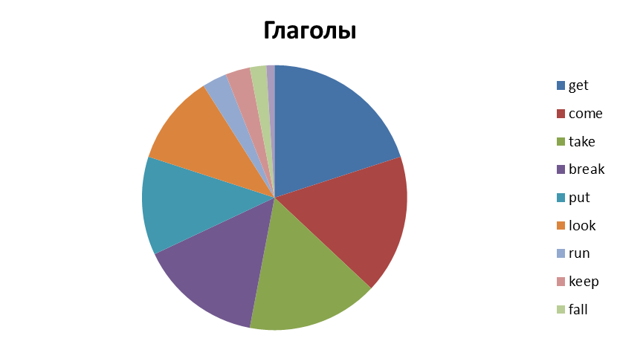

Наиболее распространенными и одними из доминирующих послелогов оказались послелоги *out, up,on, down*, так как фразовые глаголы с ними являются многозначными.

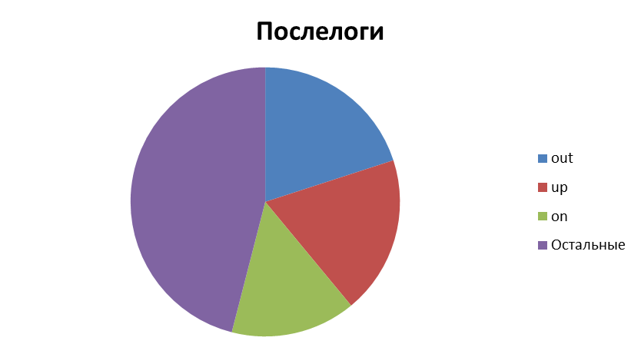

Мы имеем смелость предположить, что даже знание этих десяти глаголов и часто употребляемых с ними послелогов позволяет решать коммуникативные задачи в повседневной жизни. (Приложение 2)

*Послелоги и их значения на примере романа «Собственник»*

Дополнительную трудность при усвоении фразовых глаголов составляет тот факт, что один и тот же послелог не всегда придает глаголам одинаковое значение. Например, предлог after, который обозначает «после», переводится с разными глаголами следующим образом:

*be after - хотеть чего-либо*

*get after - преследовать*

*look after - присматривать за кем- либо*

*take after - быть похожим на.*

Мы решили рассмотреть словарные значения наиболее употребительных послелогов и сопоставить значения, которое они придают глаголам в контексте романа «Собственник»

В словаре Гальперина даны следующие значения *out:*

- действие, направленное наружу, вовне;

Например: And it is difficult to say how much satisfaction he **had got out** of that yearly transaction.- И трудно сказать, сколько удовлетворения он **извлекал** из этой ежегодной операции.

….the poor old soul had been as nervous as a cat the whole time, and so **put** him **out** of patience that …- … бедная старушка была так нервна, как кошка, и так **вывела** его из терпения, что …

- внезапность действия;

Например: Then on the terrace the buzz **broke out** once more …- На террасе снова **раздался** шум …

Then in the medley of his thoughts, he **broke out**: “Why I saw it in the paper yesterday: ‘Run over in the fog!”- Затем в путанице своих мыслей, он **воскликнул**: «Я же вчера прочитал в газете: «Раздавлен в тумане!»

В подавляющем большинстве случаев значение, которое придает послелог out разным фразовым глаголам, соответствует своему словарному значению: take out- вынимать, выведать; put out- вывозить и т.д.

Но есть случаи, когда out не имеет ничего общего со своим словарным значением, например: **Look out** for their grip!”- «**Остерегайтесь** их хватки!»

We’ll let the house, and **get out** of these fogs.”- «Мы сдадим дом и **избавимся** от этих туманов.»

Послелог *up* имеет следующие значения:

- движение снизу вверх, сооружение

It was enough to make a man **get up** and leave the table.- Этого было достаточно, чтобы заставить человека **встать** и уйти из-за стола.

“Now, what did it cost **to put up** those columns?”- «Ну, и во что вам обошлось **соорудить** эти колонны?»

- продвижение, приближение

June **took** her lover **up** to the woman with the beautiful figure.- Джун **подвела** своего возлюбленного к женщине с красивой фигурой.

“If it **didn’t come up**- well then, damme, the old man would have to pay!”- «Если это **не выгорит**, что ж, придется старику заплатить!»

-разрушение

… she had expected it **to break up** the thick, chilly cloud …- 0на ожидала, что **разобьет** это плотное холодное облако …

Yet he had gone further than Bosinney**, had broken up** his own unhappy home…- Он пошел дальше Босини и **разрушил** свою собственную несчастливую семейную жизнь…

На примере фразового глагола *take up with* можно убедиться в разбросе вариантов значений, причем совершенно не синонимичных:

1. She **was** continually **taking up with** ‘lame ducks’ of one sort or another.- Она постоянно **возилась** то с теми, то с другими «несчастненькими».

2.“I expect he’s very lonely now that all your time **is taken up with** Mr. Bosinney.”- «Я думаю, он очень одинок сейчас, ведь мистер Босини **отнимает** все твое время.

3. June **took** her lover **up** to the woman with the beautiful figure.- Джун **подвела** своего возлюбленного к женщине с красивой фигурой.

Послелог *on* имеет значения:

-перемещение, движение

A feeling of its being too dangerous to take a step in any direction, or hazard any remark, **had fallen on** them all.-Чувство опасности предпринять какой- либо шаг или сделать неуместное замечание **напало** на всех.

-продолжение

“Why do you **keep** your name **on**?”- Swithin often asked him with profound vexation. –«Почему ты **продолжаешь** здесь числиться?»- часто спрашивал Суизин с глубокой досадой.

-развитие, увеличение

“How **are** you **getting on** with my cousin’s house?”- «Как вы **продвигаетесь** с домом моего кузена?»

“She‘s a good- looking woman, that wife of Soames’s. I’m told they **don’t get on**”. -«Она красивая женщина, эта жена Сомса. Мне говорили, что они **не ладят».**

“When’s your case **coming on**?”- «Когда **подойдет** наше дело?»

Значение фразовых глаголов *break on, fall on* в следующих примерах скорее идиоматично в контексте романа, так как совершенно не вытекает из значения составляющих их компонентов:

With a smile quivering and **breaking on** her lips, she searched his face …- С улыбкой, трепетавшей и **набегавшей** на ее губы, она всматривалась в ее лицо.

Remarks kept **falling on** his ears: “That’s a nasty-looking brute, that tiger!”- Замечания **доносились** до его ушей: «Какой грозный, этот тигр!

Послелог *down* имеет следующие значения:

- движение вниз

. “I suppose Ann **doesn’t come down** in the morning?”- «Я думаю, Энн **не** **спускается** по вечерам?»

-подчинять, усмирять

He would not sit there, feeling like that- he was not **to be put down** by anyone!- Он не будет сидеть здесь с таким чувством- никто не сможет его **подавить**!

And old Jolyon controlled himself, **keeping down**, with his masterful restraint now slowly wearing out, the irritation fostered in him by the conditions of his life.- И старый Джолион сдерживал себя, **подавляя** усилием воли, уже сдававшим, раздражение, вызванное обстоятельствами его жизни.

-сбивать, сбрасывать

… they can’t **get** his weight **down**.- … они не могут **снизить** его вес.

И если в предложении « … and **break down** the resistance which he had suffered now too long from this woman who was his lawful and solemnly constituted helpmate?» значение фразового глагола вполне соответствует значению глагола *break* и послелога *down* и переводится как *сломить*, то в следующем предложении «June saw that she had played a wrong card, and **broke down**.» это же сочетание мы переведем как *разрыдаться.*

Как видно из приведенных примеров, очень часто послелог придает глаголу, с которым он употребляется, не свое словарное значение, а совершенно иное, идиоматичное. Соответственно, единственный способ понять значение фразового глагола – это опираться на контекст, в котором он употреблен.

В результате исследования были получены следующие выводы:

- фразовые глаголы являются характерной особенностью современного английского языка.

- фразовые глаголы - яркий, живой и очень продуктивный элемент английского языка;

- фразовые глаголы представляют для изучающих английский язык определённую трудность, так как фразовый глагол может иметь много значений;

- значение фразовых глаголов необходимо рассматривать в контексте;

- десять наиболее часто встречаемых глаголов в качестве фразовых: get, come, take, break, put,look,run, keep, fall, stand

- самые распространенные послелоги: out, up,on, down

- именно послелоги придают различные значения глаголам, усиливая значение самого глагола или придавая ему идиоматичность;

- фразовые глаголы широко используются в разговорной речи и в художественной литературе. Авторы (Голсуорси) используют их не только в репликах своих героев, но и для более яркого и точного описания действий своих персонажей.

На примере романа Д.Голсуорси мы смогли убедиться, что автор прибегает к помощи фразового глагола, так как они не только обозначают и уточняют действие, но и выражают его более ясно, лаконично и в тончайших нюансах.

Без преувеличения можно сказать, что фразовые глаголы занимают значительное место в современной лексике английского языка и являются чрезвычайно употребляемой единицей ввиду своего огромного многообразия, идиоматичности значений и большой функциональности.

**Список использованной литературы:**

1. Galsworthy John. The Man of Property.
2. Гальперин И.Р. и др. Большой англо-русский словарь: в 2-х томах/ М.: Рус. яз., 1979.
3. Поуви Джейн. Английские фразовые глаголы и их употребление. Москва. Высшая школа, 1990. С.175
4. Губина И.П. Фразовый глагол как особое явление современного английского языка.

**Приложение 1**

**Chapter I. At Home at Old Jolyon’s.**

1. Aunt Hester, passing through the little, dark hall, had tried to ‘shoo’ hat off a chair, taking it for a strange, disreputable cat- Tommy had such disgraceful friends! – Тетя Эстер, проходя через маленький неосвещенный холл, хотела согнать шляпу со стула, приняв ее за чужую бродячую кошку,- Томми всегда имел таких сомнительных друзей!

2. A tall woman, with a beautiful figure, which some members of the family had once compared to a heathen goddess, stood looking at these two with a shadowy smile.- Высокая женщина, с прекрасной фигурой, которую кто-то из членов семьи сравнил однажды с языческой богиней, стояла, глядя на этих двоих с еле заметной улыбкой.

3. June took her lover up to the woman with the beautiful figure.- Джун подвела своего возлюбленного к женщине с красивой фигурой.

4. … young Jolyon, June’s father, who had made such a mess of it, and done for himself by deserting his wife and child and running away with, that foreign governess.- … молодой Джолион, отец Джун, который натворил дел и сделал себя изгоем, бросив жену и ребенка, и убежав с этой иностранной гувернанткой.

5.” He ‘s a clever fellow, or I shouldn’t have him, but I get nothing out of him but bills”- Он умный малый, иначе я не стал бы с ним возиться, но ничего, кроме счетов, из него вытащить не могу.

6. … they can’t get his weight down.- … они не могут снизить его вес.

7. James once went down to see for himself what sort of place this was that they had come from – Джеймс однажды отправился посмотреть на то место,откуда они были родом.

8. … he came back to town in a poor way, and went about with a pathetic attempt at making the best of a bad job.- … он вернулся в город растерянный и попытался смягчить свою неудачу.

9. “She ‘s a good- looking woman, that wife of Soames’s. I’m told they don’t get on”. – Она красивая женщина, эта жена Сомса. Мне говорили, что они не ладят.

**Chapter I. Old Jolyon Goes to the Opera.**

10. After that she’d been always running after him; and when she took a thing into her head there was no stopping her.- После этого она всегда преследовала его; и если она вбила себе что-то в голову, ее не остановишь.

11. She was continually taking up with ‘lame ducks’ of one sort or another.- Она постоянно возилась то с теми, то с другими «несчастненькими».

12. “Why do you keep your name on?”- Swithin often asked him with profound vexation. –«Почему ты продолжаешь здесь числиться?»- часто спрашивал Суизин с глубокой досадой.

13. … that combination of potent factors which stood for his principles.- …эта комбинация всемогущих факторов, которые представляли его принципы …

14. Putting on his ancient opera hat, which, with its brim flattened by use, and huge capacity, looked like an emblem of greater days. ..- Надев свою старую оперную шляпу с полями, выпрямившимися от носки, и объемной тульей, выглядевшую как эмблему прошедших великих дней…

15. Folding his opera hat, he sat down, drew out his lavender gloves in the old way, and took up his glasses for, a long look round the house.- Сложив свой цилиндр, он сел, вынул свои перчатки привычным жестом, и взял свои очки, чтобы оглядеть помещение.

16. And it is difficult to say how much satisfaction he had got out of that yearly transaction.- И трудно сказать, сколько удовлетворения он извлекал из этой ежегодной операции.

17. … that he had a little house in Wistaria Avenue with a garden, and took his wife about with him into society- … что у него есть маленький дом с садом на Вистариа- авеню, и он выводит свою жену в общество.

18. Young Jolyon, on the point of leaving the club, had put on his hat, and was in the act of crossing the hall, as the porter met him.- Молодой Джолион, собираясь покинуть клуб, надел свою шляпу, и только хотел пройти через холл, как к нему подошел швейцар.

19. Having got his son back like this, he felt he must know what was his financial position.- Вернув таким образом сына, он чувствовал, что должен знать о его финансовых делах.

20.He took out his watch with a look of surprise.- Он вынул свои часы с удивленным видом.

**Chapter III. At Swithin’s.**

21. “I suppose Ann doesn’t come down in the morning?”- «Я думаю, Энн не спускается по вечерам?»

22. What June had taken for personal interest was only the impersonal excitement of every Forsyte who hears of something eligible in danger of passing into other hands. – То, что Джун приняла за личную заинтересованность, было лишь возбуждением каждого Форсайта, который слышит о чем-то выгодном, уплывающим из рук.

23. But he felt this thought so unbearable that he at once put it away.- Но он почувствовал, что эта мысль была так невыносима, что он ее сразу отбросил.

**Сhapter IV. Projection of the House.**

24. … giving her presents, proposing her periodically, and keeping her other admirers away with his perpetual presence. – … поднося ей подарки, периодически делая ей предложения и держа в отдалении всех ее поклонников постоянным своим присутствием.

25. To get Irene out of London, away from opportunities of going about and seeing people, away from her friends and those who put ideas into her head!- Увезти Ирэн из Лондона, подальше от возможностей видеть людей, подальше от друзей, которые сбивают ее с толку.

26. … if they had a name they ran you into no end of expense and were conceited into the bargain.- … если у них есть имя, они вовлекут в такие расходы, да еще без возможности торговаться.

27. Bosinney’s office was in Sloane Street, close at, hand, so that he would be able to keep his eye continually on the plans.- Контора Босини располагалась на Слоун- стрит, под рукой, так что можно было постоянно держать под наблюдением проект дома.

28. Irene could not decently stand in the way of June’s marriage; she would never do that, he knew her too well. – Ирэн не смогла бы мешать замужеству Джун; она никогда бы это не сделала, он хорошо ее знал.

29. “If you ‘ve nothing better to do on Sunday, come down with me to Robin Hill, and give me your opinion on a building site. – «Если в воскресенье у вас не предвидится более интересных дел, съездим в Робин-Хилл, вы мне дадите свое мнение по поводу участка для постройки.»

30. He stole a glance at Bosinney, whose eyes, the eyes of the coachman’s ‘ half-tame leopard’, seemed running wild over the landscape. – Он взглянул украдкой на Босини, чьи глаза, глаза «полудикого леопарда», бегло оглядывали ландшафт.

31. He came out in about half an hour, and, joining Bosinney, started for the station.- Он вышел через полчаса, и вместе с Босини отправился на станцию.

**Chapter V. A Forsyte Menage.**

32. It was enough to make a man get up and leave the table.- Этого было достаточно, чтобы заставить человека встать и уйти из-за стола.

33. He had been glad to get his news out under cover of this burst of irritation.- Он был рад выдать ей эту новость под прикрытием сильного раздражения.

34. Bosinney’s phrase came back to him: “Women are the devil!”- Фраза Босини вспомнилась ему: «Женщины- это зло!»

35. She would come round- that was the best of her; she was cold, but not silky.-Она придет в себя- это самая ее лучшая черта; она холодна, но необидчива.

36. … it was impossible to keep out of her smile a trace of compassionate contempt for the woman who had made such a mistake in her life- such a vast, ridiculous mistake.- … было невозможно сдержать улыбку жалостливого презрения к этой женщине, которая совершила ошибку в своей жизни- такую огромную и нелепую ошибку.

37. It’s perfect- June broke into laughter, her little figure quivered gleefully;-- Это замечательно- Джун расхохоталась, ее маленькая фигурка задрожала от волнения.

38. She looked back from the pavement, and Irene was still standing in the doorway.- Она оглянулась, а Ирэн все еще стояла в дверях.

**Chapter VI. James at Large.**

39. James here broke in: “Nobody knows anything about him”.- Джеймс вмешался: «Никто ничего о нем не знает»

40. “I shouldn’t be surprised if Irene had put her oar in.”- «Я не удивлюсь, если Ирэн вмешалась».

41. And, as he looked at her, an odd feeling crept over him, as though he had come across something strange and foreign. – И, глядя на нее, он испытывал странное чувство, как будто столкнулся с чем-то необычным и чуждым.

42. He encountered her eyes fixed on his own, so dark and deep, that he stopped, and broke into a gentle perspiration. – Он встретился с ее глазами, такими темными и глубокими, что он замолчал, и его прошибла легкая испарина.

43. He stood aside, and without another word she passed on into the bedroom.- Он посторонился, и не говоря ни единого слова, она прошла в ванную комнату.

**Chapter VII. Old Jolyon’s Peccadillo**

44. … and he looked about him with interest; for this was a district which no Forsyte entered without open disapproval and secret curiosity. - … и он огляделся по сторонам с интересом, так как это был такой район, куда Форсайт заходит без открытого неодобрения и с тайным любопытством.

45. Old Jolyon sat down in the chintz- covered chair, and looked around him.- Старый Джолион сел в кресло, покрытое ситцевым чехлом, и огляделся.

46. The little maid came back.- Маленькая служанка вернулась.

**Chapter VIII. Plans of the House.**

47. Mrs. Small was taken aback.- Миссис Смолл была ошеломлена.

48. … she prepared for departure, hooking her black silk cape across her chest, and, taking up her green reticule.- Она собралась уходить, застегивая свою черную шелковую пелерину и взяв свой зеленый ридикюль.

49. “I expect he’s very lonely now that all your time is taken up with Mr. Bosinney.”- «Я думаю, он очень одинок сейчас, ведь мистер Босини отнимает все твое время.

50. He heard them laugh, and thought to himself: “Well, they get on all right, anyway!”- Он услышал их смех и подумал про себя: «Хорошо во всяком случае, что они ладят».

51. As he expected, Bosinney had come round to fetch him to look at the plans.- Как он ожидал, Босини зашел за ним, чтобы посмотреть на планы.

52. He put his finger suddenly down on the left division of the centre oblong.- Он неожиданно ткнул пальцем в левую часть чертежа.

53. The Buccaneer was rather a good-looking fellow- so he thought- when he was properly got up.- Пират был довольно симпатичным- так он подумал- когда должным образом приоденется.

54. Irene was bending over her flowers when the two men came in.- Ирэн возилась с цветами, когда двое мужчин вошли.

55. At tea-time he came down to the drawing-room.- К чаю он спустился в гостиную.

56. It was lucky she and Bosinney got on.- Было удачей, что она и Босини ладят.

57. Soames returned moodily to the drawing-room, where Irene was putting away the music. – Сомс вернулся в гостиную, где Ирэн закончила играть.

**Chapter IX. Death of Aunt Ann.**

58. … her master was very much upset, he supposed- he would want looking after …- … ее хозяин был очень сильно расстроен, он понимал, о нем нужно позаботиться…

59. … he would get up after the funeral;- … он встанет после похорон;

60. … it soon broke into a trot, and so proceeded, with intervals of walking in the more fashionable streets.- … она скоро перешла на рысцу, и так и продолжала, временами замедляя свой шаг на фешенебельных улицах.

61. She could not look into the hearts of her followers.- Она не могла заглянуть в сердца тех, кто ее провожал.

62. … as all rounding from the world’s contact fell off from her …- как будто все, что связывало ее с внешним миром, спадало с нее …

63. And one and all they had a longing to get away from this painfulness …- И всем им захотелось избавиться от этой боли …

64. … to get away quickly and go about their business and forget.- … оставить все позади и заняться делами и забыть.

**Chapter X. Progress of the House.**

65. “If you only make a firm stand against these builder chaps you’ll get them down”. – «Если вы будете потверже с этим строительным народом, вы сдержите их.»

66. “I ‘ve taken off every farthing I can”. – «Я урезал все, что мог.»

67. He saw, too, that he would be kept indefinitely out of this house on which he had set his heart ….- Он видел, что его не будут близко подпускать к дому, в который он вложил столько сердца …

68. “You needn’t get into a rage”, he said.- «Вам не стоит выходить из себя»- сказал он.

69. “If I’ m willing to put up with it, I suppose you needn’t cry out.- «Если я хочу примириться с этим, то вам не нужно выходить из себя»

70. “For the kind of work I’ve put into this house, and the amount of time I’ve given to it …”- «За ту работу, которую я вложил в этот дом и за то количество времени, которое я отдал …»

71. “I have to get back in time to take June to the theatre”- «Мне нужно вернуться вовремя, чтобы забрать Джун в театр.»

72. Soames made this lady’s acquaintance with alacrity, nor was it long before he perceived in her the ally he was looking for.- Сомс быстро завел знакомство с дамой, и почти сразу распознал в ней союзницу, которую искал.

73. … and at each visit he proposed to her, and when that visit was at an end, took her refusal away with him …- каждый свой визит он делал ей предложение, и после каждой встречи увозил ее отказ с собой …

74. She took off her cloak …- Она сняла пальто.

**Chapter XI. June’s Treat.**

75. The fish was taken away, a fine fresh sole from Dover.- Рыба была унесена, прекрасная камбала из Дувра.

76. “As I came round I heard him in the Square”.- «Я слышал его в сквере, пока шел сюда.»

77. “The stars are coming out.”- «Звезды высыпали.»

78. … she had expected it to break up the thick, chilly cloud …- 0на ожидала, что разобьет это плотное холодное облако …

79. With a smile quivering and breaking on her lips, she searched his face …- С улыбкой, трепетавшей и набегавшей на ее губы, она всматривалась в ее слово …

80. She parted from Bosinney at old Jolyon’s door without breaking down;- Она рассталась с Босини у дверей дома старого Джолиона, не показывая сломленность.

81. … that it was all the girl could do to get out of the room without breaking into the fit of sobbing which lasted her well on into the night.- … что все, что девушка могла сделать-это выйти из комнаты, чтобы не разразиться рыданиями, которые продолжались всю ночь.

82.She had looked forward to this evening with keen delight;- Она предвкушала этот вечер с острым чувством радости;

**Chapter XII. Drive with Swithin**.

83. … the poor old soul had been as nervous as a cat the whole time, and so put him out of patience that …- … бедная старушка была так нервна, как кошка, и так вывела его из терпения, что …

84. He sank into silence so profound that aunt Hester began to be afraid he had fallen into a trance.- Он погрузился в такое глубокое молчание, что тетя Эстер начала бояться, что он впал в транс.

85. Soames had found her at her writing-table with a note, written to Swithin, putting him off.- Сомс нашел ее за письменным столом с запиской, отказывающей дяде Суизину.

86. … but fell into such raptures as he permitted to a man of his dignity, in the wine-cellar …- … но он впал в такой восторг, насколько позволялось человеку его достоинства, в винном погребе …

87. Swithin did not look round. – Суизин не оглянулся.

**Chapter XIII. James Goes to See for Himself.**

88. … and break into her silent laugh with the squeak at the end.- … и заливается беззвучным смехом со взвизгиваниями в конце.

89. She didn’t get on with Soames as well as she might …- Она не ладит с Сомсом так, как могла бы…

90. He kept assuring them that it was a new house he was looking for;- Он уверял их, что ищет новый дом;

91. There was but little to see from this point of view, and that little he took in at once;- Он мало что видел с этого места, но и это немногое он сразу распознал.

92. James brought his eyes down from whatever bird’s-nest they had been looking for in the sky to Bosinney’s face, on which was a kind of humorous scorn.-Джеймс перевел свой взгляд с заоблачного неба, как будто там что-то искал, на лицо Босини.

93. It was exactly what James, as we know, had come for, and he was made correspondingly uneasy.- Это было именно то, за чем Джеймс приехал, и ему стало неловко.

94. James gave him a sharp look, but the architect appeared unconscious, and he put the answer down to mishearing. – Джеймс посмотрел на него острым взглядом, но архитектор вел себя как ни в чем не бывало, и он отнес это к тому, что не расслышал ответ.

95. “Now, what did it cost to put up those columns?”- «Ну, и во что вам обошлось соорудить эти колонны?»

96. He caught the architect’s eye, and broke off. – Он поймал взгляд архитектора и осекся.

**Сhapter XIV. Soames and Bosinney Correspond.**

97. “It may interest you to look through this”- «Вам будет интересно просмотреть это.»

98. A client of his, … had been suddenly and most irritatingly warned to take them off again. – Его клиент …. был неожиданно предупрежден снести их снова.

99. He got up and methodically put away the draft of his defence.- Он встал и методично убрал черновик протеста.

100. “You may take that from me, Mr. Soames.”- «Вы можете поверить мне, мистер Сомс.»

101. The meeting was breaking up now.- Собрание стало расходиться.

102. It is uncertain what Soames expected to get out of this interview.- Неизвестно, что Сомс хотел выведать из этого разговора.

103. … he seldom ate much in the middle of the day, and generally ate standing, finding the position beneficial to his liver, which was very sound, but to which he desired to put down all his troubles.- … он редко ел в середине дня, и в основном ел стоя, находя это положение полезным для своей печени, которая была здорова, но к которой он относил все свои тревоги.

**Chapter XV. Old Jolyon at the Zoo.**

104. Remarks kept falling on his ears: “That’s a nasty-looking brute, that tiger!”- Замечания доносились до его ушей: «Какой грозный, этот тигр!»

105. Old Jolyon did not see them pass; he was petting poor Holly who was tired, but those in the carriage had taken in the little group;- Старый Джолион не видел проезжавших; он возился с уставшей бедняжкой Холли, но те, кто был в карете, заметили маленькую группу;

**Chapter XVI. Afternoon at Timothy’s.**

106. … and there was style about him- it was a thousand pities he had run off with that half-foreign governess!- и что-то стильное было в нем- как жаль, что он связался с какой-то иностранной гувернанткой!

107. A feeling of its being too dangerous to take a step in any direction, or hazard any remark, had fallen on them all.-Чувство опасности предпринять какой- либо шаг или сделать неуместное замечание напало на всех.

108. He would not sit there, feeling like that- he was not to be put down by anyone!- Он не будет сидеть здесь с таким чувством- никто не сможет его подавить!

109. Sadness came over his spirit. – Печаль переполнила его душу.

**Chapter XVII. Dance at Roger’s.**

110. She looked about her eagerly.- Она нетерпеливо огляделась.

**Chapter XVIII. Evening at Richmond.**

111. With the promptitude and conduct of a mother, Winifred fell back on her husband.- С проворством и материнским чувством Уинифрид обратилась к мужу.

112. “If it didn’t come up- well then, damme, the old man would have to pay!”- «Если это не выгорит, что ж, придется старику заплатить!»

113. … Winifred could barely get a word out of him;- … Уинифрид с трудом могла вытянуть из него хоть слово;

114. He was not alarmed at the shuddering that ran through the limbs he touched, or at the troubled, scornful look of her eyes.- Он не был смущен ни дрожью, пробежавшей по телу, которого он коснулся, ни испуганным взглядом ее глаз.

115. Then on the terrace the buzz broke out once more …- На террасе снова раздался шум …

116. He stood stubbornly by the cab step, waiting for her to come back.- Он упрямо стоял у подножки, ожидая, когда она вернется.

117. “Get away!” hissed Bosinney. – «Убирайтесь!»- прошипел Босини.

118. “Quite right, let Soames look after himself”, he said.- «Правильно, пусть Сомс позаботится о себе сам»- сказал он.

**Chapter XIX. Diagnosis of a Forsyte.**

119. “The air is bracing, but my liver is out of order, and I shall be glad enough to get back to town.” – «Воздух подбадривает, но печень моя не в порядке, и я был бы рад вернуться в город.»

120. “How are you getting on with my cousin’s house?”- «Как вы продвигаетесь с домом моего кузена?»

121. “Look out for their grip!”- «Остерегайтесь их хватки!»

122. He himself had not fled, nor would he fly if it were all to come over again.- Он не сбежал раньше, и не сбежал бы и сейчас, если бы пришлось пережить все снова.

123. Yet he had gone further than Bosinney, had broken up his own unhappy home…- Он пошел дальше Босини и разрушил свою собственную несчастливую семейную жизнь…

124. To break up a home is at the best a dangerous experiment, and selfish into the bargain. - Разрушить семью- это очень опасный эксперимент, и к тому же эгоистичный.

**Chapter XX. Bosinney on Parole.**

125. Irene got up slowly and left the room.-Ирэн медленно встала и вышла из комнаты.

126. The smile never left Soames’s face; he also took off his hat.- Улыбка застыла на лице Сомса; он снял шляпу.

127. The outlines of dark walls and roofs were blurred for a moment, then came out sharper than before.- Контуры темных стен и крыши расплылись на мгновенье, но затем выступили более четко.

**Chapter XXI. June Pays Some Calls.**

128. And old Jolyon controlled himself, keeping down, with his masterful restraint now slowly wearing out, the irritation fostered in him by the conditions of his life.- И старый Джолион сдерживал себя, подавляя усилием воли, уже сдававшим, раздражение, вызванное обстоятельствами его жизни.

129. He had received from his son an unpractical letter, in which by rambling generalities the boy seemed trying to get out of answering a plain question.- Он получил от сына бестолковое письмо, в котором общими фразами мальчик старался уклониться от ответа на прямой вопрос.

130. It seemed like a fatality, and a fatality was one of those things no man of his character could either understand or put up with.- Это казалось роком, и рок был тем, что человек его характера не мог ни понять, ни примириться с ним.

131. … even were she to put a question point-blank, she would never get anything out of this woman.- даже если она поставит вопрос прямо, она ничего не добьется от этой женщины.

132. The perspiration broke out on Mrs. Baynes’ forehead beneath the powder.- Испарина выступила на лбу миссис Бейнс, припудренном порошком.

133. Was she always to be put off thus, and forced to undergo this torturing suspense?- Неужели от нее будут всегда отделываться, будут мучить неизвестностью?

**Chapter XXII. Perfection of the House.**

134. She could not put him off; nor would she make a scene in public.- Она не сможет отделаться от него, и не будет устраивать сцену на публике.

135. … but after dinner he looked up the correspondence between himself and Bosinney to make quite sure.- … но после обеда он просмотрел свою переписку с Босини, чтобы удостовериться.

Chapter XXIII. Soames Sits on the Stairs.

136. She stopped before the organ, took out her purse, and gave the woman money.- Она остановилась перед органом, вынула кошелек и дала женщине деньги.

**Chapter XXIV. Mrs. Macander’s Evidence.**

137. I have put up with it long enough.- Я достаточно долго мирюсь с этим.

**Chapter XXV. Night in the Park.**

138. He began to feel that his brother Jolyon, to whom he had always looked up and on whose opinion he had relied, was not quite what he had expected.- Он начинал чувствовать, что его брат Джолион, на которого он всегда смотрел свысока и на чье мнение он полагался, вел себя не так, как ожидалось.

**Chapter XXVI. Meeting at the Botanical.**

139. Two young gentlemen of that peculiar breed, at once forward and shy, found in the Regent’s Park, came by on their way to lawn tennis, and he noted with disapproval their future stares of admiration.- Двое молодых людей специфического вида для Риджентс-парка, наглых и скромных одновременно, проходили мимо теннисного корта, и он с неодобрением заметил их восхищенные взгляды.

140. “And where does Soames come in?” young Jolyon thought.- «И при чем тут Сомс?»- подумал молодой Джолион.

141. “Taking up with a parcel of foreigners”, he called it.- «Связалась с иностранцами»- он так это называл.

142. “I’ve come in for my Will”, said old Jolyon at last.- «Я зашел относительно завещания»- сказал старый Джолион наконец.

143. “I don’t know where you get your information from”, answered old Jolyon sharply- «Я не знаю, откуда ты берешь такую информацию»- резко ответил старый Джолион.

**Chapter XXVII. Voyage into the Inferno.**

144. … and break down the resistance which he had suffered now too long from this woman who was his lawful and solemnly constituted helpmate?- … и сломил сопротивление этой женщины, от которого он так долго страдал и которая была его законной и единственной спутницей жизни.

145. But now that Irene was home, the memory of her broken-hearted sobbing came back to him.- И теперь, когда Ирэн была дома, память о ее горьких рыданиях вернулась к нему.

146. He took it down from the easel to put it back against the wall;- Он снял ее с мольберта, чтобы поставить снова к стене;

147. “After all”, he thought, “the poor chap will get over it; …”- «В конце концов,- подумал он,- бедняга справится с этим»

148. “It’s God’s own miracle he’s not been run over already”- «Это божье чудо, что его до сих пор не задавили»

**Chapter XXVIII. The Trial.**

149. “When’s your case coming on?”- «Когда подойдет наше дело?»

150. A chill smile played round Soames’s lips; he looked back at his father.- Ледяная улыбка заиграла на губах Сомса; он оглянулся на отца.

151. … whence he could get away at once when the case was over.- … чтобы он мог уйти сразу же, как закончится дело.

152. … but he did not wish to run up against him, feeling that the meeting would be awkward.- … но ему не хотелось сталкиваться с ним, чувствуя, что встреча будет не из приятных.

153. “Now, what’s he mean by that?” he kept on thinking.- «Что он имеет в виду?»- настойчиво думал он.

154. It was only when Mr. Justice Bentham delivered judgment that he got over the turn he had received. – И только когда судья Бентем огласил приговор, он отделался от тревоги.

**Chapter XXIX. Soames Breaks the News.**

155. … that the family was no longer what it had been- that the family was breaking up. - … что семья уже не та, что была прежде- семья разрушалась.

156. No sooner had Aunt Juley received this emblem of departure than a change came over her, as though she were being visited by dreadful courage;- Как только тетя Джули получила эту эмблему расставания, как какая-то перемена произошла в ней, словно ее охватила безумная отвага.

157. “We’ll let the house, and get out of these fogs.”- «Мы сдадим дом и избавимся от этих туманов.»

158. But Emily broke in quietly: “Have you brought Irene?”- Но Эмили перебила тихо: «Ты привез Ирэн?»

**Chapter XXX. June’s Victory.**

159. Suddenly she broke out: “I was here first. We can’t both stay here together.”- Неожиданно она выпалила: «Я была первой. Мы не можем оставаться здесь вдвоем.»

160. June saw that she had played a wrong card, and broke down.- Джун увидела, что сделала неверный ход, и разрыдалась.

161. “Never was much push about him, but easy to get on with.”- «Он замкнутый, но с ним легко ладить.»

**Chapter XXXI. Bosinney’s Departure.**

162. “Young Bosinney has been run over in the fog and killed”.- «Молодой Босини попал под колеса в тумане и погиб»

163. Then in the medley of his thoughts, he broke out: “Why I saw it in the paper yesterday: ‘Run over in the fog!”- Затем в путанице своих мыслей, он воскликнул: «Я же вчера прочитал в газете: «Раздавлен в тумане!»

164. Old Jolyon broke in on his reverie.- Старый Джолион прервал его размышления.

165. And the thought of how to keep June’s name out of the business kept whirring in his brain. – И мысль, как не вмешивать имя Джун в это дело, сверлила в его мозгу.

166. He walked sorrowfully away from the hospital towards his father’s house, reflecting that this death would break up the Forsyte family.- Печальный, он вышел из больницы и направился к дому отца, размышляя, что эта смерть разобьет семью.

**Chapter XXXII. Irene’s Return.**

167. “Take away that pitiful white face, so cruel and soft- before I crush it. – «Спрячь от меня это жалкое белое лицо, такое жестокое и мягкое, не то я ударю.»

**Приложение 2**

**BREAK**

|  |
| --- |
| break away - уходить, покидать |
| break down - сломаться, выйти из строя, пошатнуться (о здоровье), разрушаться, нарушать (планы) |
| break in - вламываться, влезать |
| break into - вмешиваться (в разговор) |
| break off - обрывать, внезапно прекращать |
| break out - вспыхивать (о войне, пожаре, эпидемии) |
| break up - расходиться (о собрании), закрываться на каникулы, разбивать (на группы) |
| break with- порывать с кем-либо |

**COME**

|  |
| --- |
| come about - случаться, происходить |
| come across -случайно встретиться |
| come along -сопровождать, идти вместе, поторапливаться |
| come back -возвращаться |
| come down - спускаться, быть поваленным (о дереве, постройке) |
| come for -заходить за кем-либо |
| come from -быть родом, происходить от чего-либо |
| come in – входить |
| come off - отрываться, удаляться |
| come on - приближаться, преуспевать, иметь успех |
| come out - выходить, появляться в печати, распускаться ( о цветах) |
| come over -переезжать, переходить на другую сторону, приходить в голову |
| come round - приходить в себя |
| come to - доходить до, стоить |
| come through - проходить через что-либо (испытания), проехать через |
| come together - сходиться, совпадать |
| come up to - подходить |

**FALL**

|  |
| --- |
| fall away – покидать, изменять |
| fall back- отступать |
| fall behind- отставать |
| fall down –падать |
| fall for – увлечься |
| fall in- проваливаться, обрушиваться (о крыше) |
| fall in with- согласиться, достигнуть соглашения |
| fall off –отпадать, уменьшаться, ухудшаться |
| fall out – ссориться, расходиться |
| fall over –опрокидываться |
| fall through-терпеть неудачу, провалиться |
| fall to- взяться, приняться |
| fall on- нападать |

**GET**

|  |
| --- |
| get across -пересекать, перебираться |
| get at-достать, добраться, понять, выяснить |
| get away-уходить, избавляться от чего-либо |
| get back – вернуть, получить обратно |
| get behind – поддерживать |
| get down-сходить, спускаться, брать (с полки),подавлять |
| get in- убирать (урожай), входить, садиться (в транспорт) |
| get off- выходить, сходить (с транспорта), снимать (об одежде), отправляться |
| get on – садиться ( на транспорт), надевать |
| get on (with)- делать успехи, ладить |
| get out- вынимать, вытаскивать, выведывать |
| get over- преодолеть, перейти, покончить с чем-либо, поправиться (после болезни) |
| get round- уговорить, обойти |
| get through- передавать, пройти через что-либо, тратить (деньги, время) |
| get under- справиться (с огнем, чувствами) |
| get up –вставать, усиливаться, осуществлять |

**KEEP**

|  |
| --- |
| to keep away- держаться в отдалении, не подходить близко |
| to keep back - скрывать, сдерживать (слезы, смех), задерживать |
| to keep down - подавлять, не допускать повышения, понижать |
| to keep in - не выпускать, держать взаперти |
| to keep off - воздерживаться, не подпускать |
| to keep on - продолжать (настойчиво) |
| to keep out - не вмешиваться, не допускать, не впускать |
| to keep up - держаться на прежнем уровне, не меняться, сохранять, не падать духом |

**LOOK**

|  |
| --- |
| look after ухаживать, присматривать за кем-либо, чем-либо |
| look about оглядываться, осматриваться |
| look at- взглянуть, смотреть на |
| look back- вспоминать, обращаться к прошлому |
| look down- презирать, смотреть свысока |
| look for- искать |
| look forward to- предвкушать, ожидать с нетерпением |
| look in- заглянуть, навестить |
| look out- быть настороже, быть начеку |
| look out for-высматривать, ожидать, высовываться |
| look on –наблюдать со стороны |
| look through- просматривать |
| look up- искать (в справочнике), улучшаться ( о погоде, делах) |

**PUT**

|  |
| --- |
| put about – распространять (молву, слухи) |
| put across –перевозить |
| put aside-откладывать |
| put away-убирать |
| put back- класть, положить обратно |
| put down- записывать, класть, подавлять |
| put forward – выдвигать |
| put in – вкладывать, вставлять |
| put off –откладывать |
| put on- надевать, включать |
| put out – выносить |
| put through – соединять (по телефону) |
| put together – собирать |
| put up – поднимать |

**RUN**

|  |
| --- |
| run about- суетиться, сновать туда-сюда, резвиться |
| run away- удирать, убегать |
| run across –случайно встретиться с кем-либо, натолкнуться |
| run after-бегать за кем-либо, ухаживать, преследовать |
| run away with- увлечь, захватить |
| run back-восходить ( к определенному периоду) |
| run down- останавливаться (о машине, механизме), сбить, наскочить |
| run in-забежать, заглянуть, остановиться |
| run out- истекать, выбегать, истощаться |
| run over-попасть под машину, бегло просматривать, переливаться, через край |
| run through- быстро потратить |
| run up- поднимать, увеличиваться |

**STAND**

|  |
| --- |
| stand about- стоять, находиться |
| stand aside –держаться в стороне, не вмешиваться |
| stand away- стоять на безопасном расстоянии |
| stand by- помогать, быть наготове |
| stand for- терпеть, мириться с чем-либо, представлять кого-либо |
| stand in- принимать участие |
| stand on- идти прежним курсом |
| stand out- отступать, выступать, выделяться |
| stand over- откладывать |
| stand together- не противоречить, согласоваться |
| stand up- вставать, подниматься вверх |
| stand up to- выстоять в трудностях, выдержать |

**TAKE**

|  |
| --- |
| take aback- поразить, ошеломить |
| take after- быть похожим на |
| take apart- разбирать на части |
| take around- сопровождать, показывать достопримечательности |
| take away- убирать, уносить, забирать |
| take down- снимать (со стены), записывать, разрушать |
| take for- принимать за кого-либо |
| take in- давать приют, понять, осознать |
| take off- устранять, удалять, взлетать ( о самолете), снимать (об одежде) |
| take on- принимать или поступать на работу, брать на себя (ответственность) |
| take out- приглашать, повести ( в кино, театр), вынимать |
| take to- привыкнуть, почувствовать симпатию, приобрести склонность к чему- либо |
| take up- поднимать вопрос, отнимать (время), взять для чего-то |

**Мотив встречи как способ развития женского образа**

**в творчестве Н.С. Лескова**

*Ученица 10«А» класса Горбенко Дарья*

*Руководитель: Скокова И.И.*

Цель проекта - исследовать мотив встречи как способ развития женского образа в творчестве Н.С. Лескова

Задачи:

1. показать, как связано развитие женских образов с функционированием мотива встречи в разных произведениях Н. С. Лескова;

1. выявить соотношение мотива встречи и сопутствующих ему мотивов в каждом анализируемом произведении.

3. выявить, является ли мотив одной из главных составляющих произведения.

**Объект исследования-** произведения

Н.С.Лескова «Дама и фефела»,

повесть «Житие одной бабы»,

**Метод исследования-** поисковое и

комментированное чтение

**МОТИВ** - (от лат. moveo – двигаю) - это повторяющийся компонент литературного произведения, обладающий повышенной значимостью. Свойства **мотива** - его вычленяемость из целого и повторяемость в многообразии вариаций.

*Мотив бывает иногда очень глубоко скрыт, но чем глубже он залегает, тем большее он содержание может нести в себе.*

Мотив встречи — один из самых универсалыных не только в литературе (трудно найти произведение, где бы вовсе не было этого мотива), но и в других областях культуры, а также и в различных сферах общественной жизни и быта. В научной и технической области, где господствует чисто понятийное мышление, мотивов как таковых нет, но некоторым эквивалентом (до известной степени) мотива встречи является понятие контакта.

Нужно особо отметить тесную связь мотива встречи с такими мотивами, как разлука, бегство, обретение, потеря, брак и т. п., сходными по единству пространственно-временных определений с мотивом встречи

«Мотив, как известно входит в сюжет как произведения как его составная часть и сам может вырастать до сюжета » [Т.Ю. Салахутдинова с. 33]. Это позволило нам выявить мотив встречи, следуя сюжету произведения.

Способ проявления мотива встречи разный: это и буквальная, лицом к лицу встреча героев, и косвенная, которая приведет героиню к встрече, и скрытая, известная только героине.

Автор хочет показать, как мотив встречи влияет на героинь своих произведений. Автор показывает, куда может привести встреча, и какие последствия могут быть. Так же как меняются героини в течение произведения:

«Катерина Львовна теперь готова была за Сергея в огонь, в воду, в темницу и на крест. Он влюбил ее в себя до того, что меры ее преданности ему не было никакой»

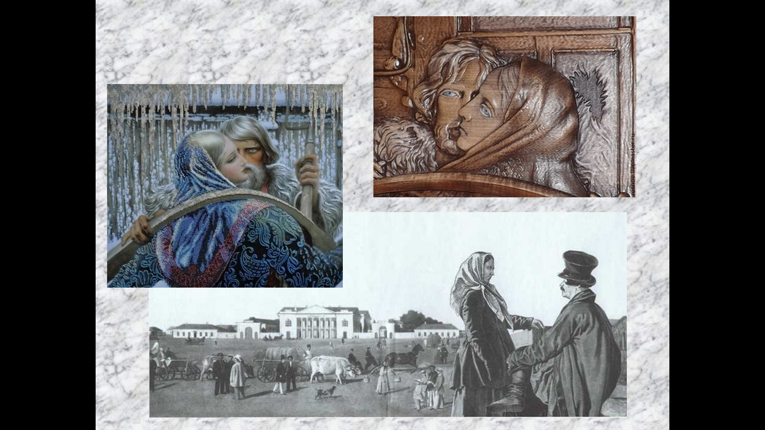

Выводы:

1. Семантика (значение) мотива каждый раз уточняется в процессе развития сюжета,

2. Мотив встречи – это динамический мотив, изменяющий ситуацию, образы

3. Мотив встречи пересекается с другими мотивами, сопутствующими ему: мотив смерти, мотив воздуха, мотив тепла и дома. Во всех рассмотренных повестях Лескова прослеживаются сочетание указанных мотивов, но не  мотивные оппозиции ( противопоставления)

4. Героини  изображаются с помощью мотива встречи, способствующего выявлению их особенностей: «человеческого достоинства», молчания, жалости и др.

5. Исследование мотива – эффективный способ анализа литературного произведения: автор показывает, как мотив встречи влияет на женский образ и как помогает меняться; показывает, как мотив встречи меняет линию сюжета

**Компьютердің пайдасы мен зияны**

*Ученик 7 «Б» класса Серік Арсен*

*Руководитель: Дауенова М.А.*

Зерттеу жұмысының мақсаты:

Менің ғылыми жобамның негізгі мақсаты – Компьютер оқушы өміріне қаншалықты керекті құрал болса да, соншалықты зиян екендігін ашып айту. Менің ғылыми жобам негізгі үш бөлімнен тұрады.

Кіріспе. Ол бір тараудан тұрады: «Компьютердің шығу тарихы» жайында. Екінші бөлімінде компьютердің пайдасы мен зияны жөнінде, ал үшінші бөлімінде оқушыларға кеңес.

Зерттеу жұмысынң міндеттері:

1. *Тақырып бойынша терең білім алу;*
2. *Бағдарламаның мүмкіндіктерін игеру;*
3. *Компьютердің адамға зияны мен пайдасын бөліп көрсету;*

Проблемалық сұрақтар:

*1.Қалайша адам өмірінде компьютер пайда болды?*

*2. Жасөспірім балалар компьютер алдында қанша уақыт отыру қажет, адамға компьютердің қандай зиянды әсері бар?*

*Өз ойым*

Заман ағымына қарай бүгінде екі адамның бірінде ұялы телефон, ноутбук немесе планшет, үйде компьютер бары белгілі. Рас, оның ішінде не керектің бәрі бар. Енді мен осы тақырыпты талдап көрейін. Бұл кейбір балаларға жаңалық болып көрінбеуі мүмкін, бірақ мұнда көптеген тың идеялар бар. Белгілі болғандай қазіргі замандық ғылыми-техникалық революция микрокомпьютерлер мен дербес компьютердің пайда болуынан басталды. Олар барлық жерде қолданылады.Ғалымдар лабораториясында, мекемелерде, оқу орындарында, дүкендерде, әрбір үйде және т.б. Дербес компьютер адамзатқа телевизор және теледидар сияқты өте қажет.

Компьютердің көмегімен бірнеше минуттың ішінде керекті мәліметті алуға, қиын чертежді немесе есеп-қисапты жасауға болады. Дербес компьютерлерді бірнеше миллион адамдардың еңбектерін жеңілдетті, шығармашылық емес жұмыстардан босатты. Олар адамға жұмыста да, үйде де компьютерлердің жарыққа шығуы, кітаптардың жарыққа шығуы сияқты үлкен мәнге ие болды. Компьютер , әрине, адам өмірінде өте пайдалы, қажетті құрал. Қазіргі таңда компьютерсіз қоғамды елестетіп көру де мүмкін емес. Дегенмен, компьютердің пайдасына қоса зияны да бар.

*Компьютердің пайдасы қандай?*

1.Байланысқа кіру. Ғаламтор- байланысқа кірудің жаңа бір түрі.

2. Кеңінен жайылу. Ғаламтор қызметін пайдаланушылар санының уақыт өткен сайын өсуі.

3. Қатысу. Ғаламтор адамды мағлұматтардың қайнар көзімен тікелей қарым-қатынасқа түсіре алады.

4. Байланыстың жеңілдігі. Электрондық пошта - әлемдегі байланысу жолдарының ең арзаны, әрі ең жылдам түрі.

5. Тасымалдау ісінің жеңілдігі. Мағлұматтар мен іс-қағаздарды сақтаудың жеңілдігі.

Компьютердің зияны:

Ата-анасының сөзіне құлақ аспай, балалармен араласпай, күндіз-түні компьютерге отырып, бар қызығын содан табатын балалар қатары жыл өткен сайын көбейіп барады. Шетелдерде компьютерге жабысып, өмірін өткізгендердің арасында аштан өлген оқиғалар да кездесіпті. Баланың дене сымбаты бұзылады, соның салдарынан скалиоз ауруы қалыптасады. Күндіз-түні мониторға қадалып отыру көзді құртатыны, одан шыққан сәулелердің түрлі дерттерге ұрындыратыны бұл жәй сыртқы залалдары ғана. Ал, компьютердің адамға келтіретін ең сұмдық зияны, оған еліккен жан өзгелерді ұмытып, ешкіммен араласпай, томаға тұйық күн кешетін болады.

*Компьютерде 1-2 сағаттан артық отырмайды. Жұмыс барысында мүмкіндігінше, 5-10 минут үзіліс жасап тұрады.*

*Компьютерде аз уақыт, 1-сағаттан аспайтын жұмыс істегеннің өзінде жасөспірімдердің 73%-ының көзі және жалпы көзі де шаршайды.*

*Клавиатурадағы төмен диапозаннан тарайтын электромагниттік сәулелер саусақ арқылы ағзаға әсер ететін көрінеді. Нәтижесінде, компьютермен көп жұмыс істеген адам жүйке ауруына ұшырайды. Және де компьютердің алдында көп отырғандар саусақ ауруларына да шалдығады.*

Қорытынды:

* *Айналасындағы адамдарға деген қарым-қатынасының бұзылуы (оларды елемеу, байланысын үзу);*
* *Ұзақ әрі үзіліссіз отыру көздің көру қабілетін нашарлатады;*
* *Компьютерде көп отырғанда:*
* *Отырғанда денені дұрыс ұстамау омыртқа мен мойынға күш түсіреді;*
* *Кейбір адамдарда қан айналым жүйесі мен салмаққа қатысты қиындықтар тууы мүмкін.*

*Мен өз жұмысыма қосымша дерек ретінде мектеп оқушыларының біразына сауалнама жургізген болатынмын. Сауалнама мынадай үлгідегі сұрақтармен берілді.*

1. Сіз бос уақытыңызда немен айналысасыз?

2. Үй жұмысын орындаған кезде компьютерді қолданасызба?

3. Компьютерде бір күнде неше сағат отырасыз?

4. Ата-анаңыз компьютерге отыруға рұқсат етеме?

5. Компьютерге отырғанда көзіңіз ауырып, шаршайсызба?

Сауалнама қорытындысы:

*Сіз бос уақытыңызда немен айналысасыз?*

*3 оқушы* – кітап оқиды

*5 оқушы* – үй шаруасына көмектеседі

*7 оқушы* – компьютер ойнайды

*10 оқушы* – сабақ оқиды

*Үй жұмысын орындаған кезде компьютерді қолданасызба?*

50 % - *ИӘ,* 50% - *ЖОҚ*

*Компьютерде бір күнде неше сағат отырасыз?*

*10 оқушы* – 3 сағат

*7 оқушы* – 2 сағат

*5 оқушы* – 1 сағат

*Сондықтан да, компьютермен жұмыс жасауға отырмас бұрын мына кеңестерді басшылыққа алып жүруді ұсынамын. Компьютерде жұмыс істеу үшiн 7 кеңес.*

1. Өзiңізге қолайлы жұмыс орнын жасаңыз.

2. Егер сiз компьютерде 2 сағаттан артық отыратын болсаңыз, ноутбукке арналған арнайы тығыршықты қолданыңыз.

3. Монитор мен сiздiң көздерiңiздiң арасындағы қашықтық 50 см-ден кем болмауы керек.

4. Жоғарғы бөлiгi сiздiң көзiңiздің деңгейінде орналасатындай биiктiк бойынша монитор күйiн келтiрiңiз.

5. Әлсiн-әлсiн креслодан тұрыңыз және арқаның бұлшық етiн асықпай тартыңыз.

6. Сіздің жұмыс орныңыз көңілді, жақсы болса, деңеңіз бір қалыпты болып, шаршамайсыз. Сондықтан мониторды , пернетақтаны, креслоны мерзімінде түзетіңіз.

7. Сiз компьютерде өткiзетiн уақытты азайтуға тырысыңыз.

**Личные имена учащихся 5 «Б» класса как отражение**

**антропонимической картины Караганды**

*Ученица 5 «Б» класса Долгих Валерия*

*Руководитель: Цай Н.П.*

Всем известно, что имя человека в основном служит для его идентификации. Но ещё в недавнем прошлом в некоторых книгах можно было увидеть такую картину общества будущего, в котором у людей имен вообще не будет, а их заменит личный цифровой код. Возможно ли это? Уже сейчас каждый человек в нашей стране с рождения имеет свой номер (ИНН). В других развитых странах у всех людей тоже есть свой личный номер. Может быть, у имён действительно нет значения?

Мы считаем, что это не так. Исследование происхождения и значения имен, на наш взгляд, является **актуальным** по той причине, что каждый человек должен знать историю своей семьи, историю происхождения и значения своих имени и фамилии, потому что с этого начинается понимание и знание истории своей страны.

В нашей стране живут представители многих национальностей. Языковой барьер, политика — это то, что мешает осознать людям всего мира: мы являемся частью чего-то целого, огромного и общего. Возможно, знание имен и их значений разных народов поможет понять нашу общность. А также — оценить их красоту и по-новому посмотреть на людей, которые их носят. В нашем классе, как и во всей школе, учатся дети разных национальностей, и у них очень красивые и интересные имена.

**Объектом исследования** в данной работе являются личные имена учащихся 5 «Б» класса СОШ № 52 имени академика Е.А.Букетова, **предметом исследования** – наиболее часто встречающиеся имена одноклассников.

**Целью работы** является выявление и изучение наиболее часто встречающихся женских и мужских имен учащихся, составление альбома как основы для словаря имен с определением их происхождения и значения.

**Основные задачи:**

* изучить научную литературу по данному вопросу;
* проанализировать именной состав учащихся 5 «Б» класса для определения количественного состава имен детей 2006 года рождения;
* проанализировать происхождение и значение наиболее часто встречающихся имен;
* провести анкетирование учащихся на предмет знания происхождения и значения собственных имен;
* составить словарь «Наши имена» (в проекте).

**Методы исследования:**

* анализ научной литературы;
* анкетирование.

Работа имеет следующую **структуру:** введение, основную часть из трех глав, заключение, список используемой литературы и приложение.

Первая глава реферативная, в ней мы рассматриваем особенности антропонимики как части науки ономастики (науки о наименованиях).

Вторая глава исследовательская, в ней мы делаем попытку составить антропонимическую картину Караганды за 2006 год (это год рождения большинства учащихся 5 «Б» класса), опираясь на официальные статистические данные.

В третьей главе на основе анкетирования мы рассматриваем вопросы частотности употребления имен, их происхождение, а также факторы, повлиявшие на выбор имени каждого ученика. Работа имеет приложение — альбом-презентацию, который в дальнейшем станет основой словаря «Наши имена».

**Новизна проекта** заключается в том, что большинство людей не знают ничего о происхождении и значении своих имен. Через весь проект красной нитью проходит мысль о неразрывной связи истории развития общества и истории имянаречения. Мы попытались внести ясность в историю происхождения и значения небольшой группы имен, носителями которых являются ученики 5 класса. Созданный альбом поможет ученикам больше узнать об истории происхождения своего имени, а реферативный материал расскажет много нового об истории и культуре народов нашей страны.

**Практическая значимость** проекта заключается в том, что полученные результаты можно будет использовать на уроках русского языка и истории для формирования осознания общности всех национальностей и народностей, для понимания исторических событий и их влияния на общество, семью и каждого человека.

**Продукт проекта**. Альбом-презентация «Происхождение и значение имен учащихся 5 «Б» класса».

**Антропонимика как раздел ономастики**

В науке о языке существует целое направление лингвистических исследований, посвященное именам, названиям, наименованиям - ономастика. Термин "ономастика" образован от греческого ono-mastik – "искусство давать имена". «Центральным для ономастики является термин «оним» – «слово, словосочетание или предложение, которое служит для выделения именуемого объекта среди других, например, поселения: город Клин, село Лужники, деревня Болото у Погоста; имена и прозвища: Дерево, Дорогие Щи, Федька Умойся-Грязью; художественные произведения: «Выстрел», «Преступление и наказание», «Жила-была девочка». К имени собственному относятся все слова, словосочетания и предложения, служащие для выделения именуемого объекта среди других объектов, его индивидуализации и идентификации. Имена собственные являются ономастической универсалией, поскольку ни один язык не обходится без них» [2; 9].

Антропонимика (от греч. anthropos - человек и ónyma – имя) - раздел ономастики, изучающий антропонимы - собственные именования людей.

Личное имя является для каждого человека основным, индивидуальным. Есть антропонимы древние (Бейбарыс, Ярославна), канонические (Мухамед, Анна), новые (Снежана, Элина). Они очень часто повторяются, что делает необходимым прикреплять к человеку дополнительные именования: отчество, фамилию, наследуемое официальное наименование определенной семьи; прозвище, дающееся человеку окружающими в соответствии с какой-нибудь аналогией.

Антропоним, особенно личное имя, отличает от многих других имен собственных характером индивидуализации объекта: каждый человек имеет имя. Имена личные повторяются, что заставляет давать дополнительные именования.

Антропонимика изучает информацию, которую может нести имя: характеристику человеческих качеств, связь лица с отцом, родом, семьей, информацию о национальности, роде занятий, происхождении из какой-либо местности, сословия, касты.

По утверждению ученых, онимов (имен собственных) значительно больше, чем нарицательных единиц. Собственные имена окружают нас повсюду, погружая в свой особый мир. Однако в большинстве случаев они не становятся предметом исследования ученых, поверхностно освещаются в школе, да и словарей собственных наименований мало. По антропонимике создано не так много научных работ. Наиболее известны труды российских и казахстанских ученых: А.В. Суперанской, В.Д. Бондалетова, В.Н. Никонова, Т.Д. Джанузакова, Г.Б. Мадиевой и других. Особенно нас заинтересовали исследования Алоиса Ильича Назарова, который с 1979 года занимается антропонимикой, социолингвистикой, краеведением Алматы. В 2006 г. Алоис Назаров создал интернет-проект «Планета имен и фамилий».

Следует отметить, что ономастические знания необходимы не только для филологов, так как способствуют успешному овладению языком, участию в межкультурной коммуникации, пониманию содержания и смысла текста.

**Антропонимическая картина Караганды и Казахстана**

Личные имена являются средством выражения той или иной культуры. Например, в языческой традиции славян было принято выбирать имена из животного и растительного мира (Щука, Ерш, Заяц, Волк, Орел, Орех, Борщ), а в китайской — именами становились нарицательные слова с положительным значением (Ксиаожи — небольшая радуга, Ланфен — аромат орхидеи, Кианфан — тысяча парусов, Эйгуо — страна любви). В христианской и мусульманской культурах имена выбираются произвольно из установленного списка.

Каждый этнос в каждую эпоху имеет свой антропонимикон - реестр личных имен. Личные имена даются в соответствии с национальными традициями, сложившимися в той или иной стране в результате долгого процесса исторического развития. Но, помимо традиций, на выбор имени оказывает влияние и всегда существующая в обществе мода на имена. «Исследование такой моды очень важно и помогает в осмыслении онимического вкуса той или иной исторической эпохи, так как каждое имя имеет свою историю, "биографию", географическое распространение и национальную принадлежность» [5. С. 44].

Интернет-ресурс «15 самых популярных имён в Казахстане» [1], а также ежегодные публикации в СМИ статистических данных о самых популярных именах детей, рожденных в Караганде позволили нам составить антропонимическую картину нашего города за последние 15 лет:

* + 1. Караганда остается многонациональным городом, что объясняет разнообразие имен, которые дают родившимся детям;
    2. увеличилось количество интернациональных семей, и это тоже фактор влияния на выбор имени;
    3. с точки зрения этимологии (происхождения) историческим источником так называемых «русских» имён остается греческая система имён (Александр, Николай, Елена), а также скандинавский и славянский антропонимиконы (Игорь, Ольга и Владимир, Ярослав). Среди них есть имена, остающиеся в числе наиболее популярных на протяжении десятков лет (Александр, Анастасия, Екатерина, Сергей)
    4. основную часть казахской антропонимической системы составляют имена тюркского и собственно казахского происхождения. Кроме того, в ней существуют имена арабо-иранского происхождения, но и они воспринимаются носителями языка как исконные, потому что за много лет «полностью адаптировались фонетической и грамматической системой казахского языка» [3, 99]. Например, Асан, Ахмет, Жамал, Зульфия.
    5. в настоящее время все чаще детей называют модными именами, благозвучными и содержательными по значению (Аружан, Арсен, Амир, Раяна, Айлин, Малика).
    6. также участились случаи, когда детям дают имена, которые легко воспринимаются на английском языке (Дана, Жанна, Ерик, Жанат, Алан и др.), или имена, которые воспринимаются нами как иностранные (Каролина, Мишель, Даниэла, Эмиль, Лиана).
    7. В последние годы можно наблюдать «возврат» к старинным именам (Тимофей, Лука, Василиса, Ульяна, Матвей). Мы предполагаем, что сейчас нам кажутся интересными и красивыми имена того поколения, которое мы не застали в живых. Эти имена уже стали свободными от негативных ассоциаций, если они были.
    8. Думаем, что антропонимическая ситуация, сложившаяся в Караганде, немногим отличается от общей системы по стране.

**Особенности личных имен учащихся 5 «Б» класса**

Мы провели небольшое социологическое исследование в рамках нашего класса и выяснили, какие имена носят девочки и мальчики и какова их распространенность.

В Интернете много источников с доступно изложенной информацией о происхождении и значении наших имен. Но несмотря на это, оказалось, что большинство наших одноклассников ничего не знает о происхождении и значении имени, которое носят.

Из 24 опрошенных только 4 человека смогли указать исторический источник своего имени и его значение.

Нам стало интересно: «Что же означают имена наших одноклассников?». Изучив значение каждого имени, его происхождение, мы оформили альбом-презентацию, который может стать основой словаря «Наши имена».

Также опрос помог выяснить, что 12 человек, помимо своего личного имени, имеют и производные, уменьшительные имена (Лера — Леруська, Максим - Макс, Аня — Анюта, Света — Светик и др.). Некоторые производные имена являются прозвищами, так как были даны другими одноклассниками и используются в совместном общении (Милена — Милка, Куантай — Контик, Арсений — Арс).

Исследование показало, что имена некоторых одноклассников входят в число имен-рекордсменов по частоте употребления в Казахстане в 2006 году. Это имена: Александр, Максим, Анастасия. Анкетирование позволило нам ответить на вопрос: «Почему у вас такое имя?»

Оказалось, что:

* 13 учеников нашего класса получили свои имена, потому что родителям нравилось благозвучие имени, сочетание с фамилией и отчеством (Валерия, Арсений, Кристина, Милена, Ясмина и др.);
* 6-рых учеников назвали в честь близкого родственника (Валерий, Мария, Ринат, Богдан);
* 3 учеников нашего класса стали обладателями своих имён, потому что родители подбирали редкое имя (Куантай, Мафтуна, Каролина);
* 1 ученица получила свое имя благодаря героине сказки «Аленький цветочек» (Анастасия)
* 1 ученик назван в честь священного месяца (Рамазан).
* 11 учеников класса — из интернациональных семей. Это тоже повлияло на выбор имени (Милена, Каролина, Ринат).

На вопрос «Нравится ли тебе твое имя?», многие ответили положительно. Некоторым не нравится имя, так как они считают его некрасивым. Однако мы должны помнить, что людей оценивают не по имени, а по совершенным делам и поступкам.

На одном из уроков русского языка была проведена презентация по теме нашего проекта. Одноклассники проявили большой интерес к альбому, который рассказал об имени каждого ученика класса.

В процессе подготовки проекта мы:

* изучили научную литературу по истории происхождения и традициям наречения людей собственными именами,
* исследовали частотность употребления имен в Караганде и в Казахстане за последние 15 лет,
* выяснили происхождение имен одноклассников, их значение,
* проанализировали анкеты учащихся,
* составили альбом-презентацию как основы для словаря «Наши имена».

Тем самым, мы выполнили поставленные перед исследованием цели и задачи и пришли к следующим выводам:

Во-первых, во все времена личные имена даются в соответствии с национальными традициями. Помимо традиций, на выбор имени оказывает влияние и всегда существующая в обществе мода на имена.

Во-вторых, антропонимическая ситуация Караганды в целом совпадает с системой наречения именами по стране.

В-третьих, основная масса учеников не знает значение и происхождение своего имени. Составленный альбом имён поможет им восполнить этот пробел в знаниях.

В-четвёртых, при выборе имени ребёнку родители руководствуются тем, нравится или имя или нет, красиво ли оно звучит, как сочетается с отчеством по, а также случайными факторами, родственными связями. При этом, давая имя ребёнку, мамы и папы не учитывают такие важные факторы, как время года, когда родился малыш, смысловое сочетание имени с отчеством.

Таким образом, проведённое исследование показывает, насколько интересна и актуальна данная тема. Выводы, сделанные в работе, привлекут внимание как взрослых, так и детей. Взрослые смогут серьёзнее подойти к выбору имени для своего ребёнка или внука, помочь малышу, который уже носит какое-либо имя стать более успешным в жизни. А дети смогут много нового и интересного узнать о себе и своём имени, познакомиться с удивительной наукой антропонимикой.

Считаем, что работа над этой темой может быть продолжена, дополнена новыми данными.

**Список литературы**

1. 15 популярных имен в Казахстане с 1974 по 2017 годы // http://detki.kz/15-imen-v-kazakhstane.
2. Мадиева Г.Б. Теория и практика ономастики. – Алматы, 2003.
3. Мадиева Г.В., Супрун В.И. Антропонимы как средство выражения национальной культуры.
4. Подольская Н.В. Антропонимика // Лингвистический энциклопедический словарь. М.: Советская энциклопедия, 1990.
5. Разумов, Роман Викторович. Развитие систем антропонимов в 1990-2000-е гг. // сб. Язык города. – Культура. Литература. Язык: материалы конф. «Чтения Ушинского». Ч. 1. – Ярославль, 2005. – С. 43–47.

**Омонимы в английском языке**

*Ученик 10 «Б» класса Столащук Любомир*

*Руководитель: Шакирова Ж.С.*

Омонимия – явление, присущее лексико - семантической системе любого языка. В свое время еще Аристотель определил омонимы как «предмет, у которых только имя общее, а соответствующая этому имени речь о сущности разная». Полезна или вредна омонимия? Мнения ученых на этот счет кардинально расходятся. Такие лингвисты, как Ф.И. Маулер, Э. Бьюиссанс , считают омонимию полезной, так как она сокращает количество языковых форм и, таким образом, упрощает язык. Но А.А. Реформатский считает, что «омонимы во всех случаях- это жалкое неразличение того, что должно различаться. Поэтому позитивную роль омонимы играют только в каламбурах и анекдотах, где как раз необходима «игра слов», а в остальных случаях омоним - только помеха взаимопониманию». Но значительное большинство лингвистов придерживаются мнения, что омонимы никак не вредят языку и не доставляют особых неудобств, так как различаются по контексту. Тем не менее, следует признать, что омонимы затрудняют процесс коммуникации, и их изучение является важным направлением в языкознании английскогоязыка.

Омонимия - широко распространенное явление в английском языке.

В родном языке мы распознаем омонимы, исходя из контекста, и чаще всего не обращаем на них внимания. Но при изучении иностранного языка такие речевые единицы существенно усложняют понимание устной речи. О.С Ахманова отмечает: «Слушающий оказывается в затруднении, которое из нескольких разных значений, выражаемых данной языковой формой, будет правильным для четкого понимания. Но затруднения могут возникать не только у слушающего, но и у говорящего, который стремится строить высказывание так, чтобы оно могло быть понято однозначно». Особенно это касается английского языка, который очень богат омонимами, и даже за последние десятилетия продолжал пополняться за счет заимствований из других языков. Единственным способом справиться с омонимами является их запоминание. Поэтому тема об употреблении и правильном написании английских омонимов является очень актуальной для всех, изучающих язык.

**Цель проекта** - рассмотреть явление омонимии как одну из особенностей и трудностей английского языка

**Задачи:**

- рассмотреть явление омонимии и источники ее возникновения;

- рассмотреть классификацию омонимов;

- привести примеры омонимов в сонетах Шекспира и стихотворениях Байрона;

- методом поиска составить произвольный список омонимов при помощи словаря И. Р. Гальперина

- составить примеры упражнений для запоминания омонимов

- привлечь внимание к омонимам и вызвать интерес к их поиску, сравнению и расширению словарного запаса в целом.

**Методы исследования**- поисковое чтение, выборка из словаря, сравнение, сопоставление, перевод

**Омонимы**

*1.Что такое омонимы и основные источники их возникновения*

Из школьной программы мы знаем, что омонимы - это слова, одинаковые по смыслу или звучанию, но разные по значению. Например: *patience (терпение) – patients (пациенты)*

*peace (мир) - piece (кусок, часть)*

*principal (директор школы) – principle ( принцип)*

*site ( участок, полигон) – sight (вид) –cite (цитировать)*

По примерным подсчетам лингвистов, число омонимов в английском языке составляет почти 18% от всего словарного запаса. Такое огромное их количество обусловлено рядом причин.

Одним из источников появления омонимов является историческое изменение слов, когда изначально они произносились по-разному, но в ходе развития приобрели одинаковую фонетическую форму. Например, слова *knight* и *night* не являлись омонимами в древнеанглийском языке, так как начальная буква *k* произносилась. Также известно, что, начиная с конца 16 века до середины 18 века, происходило значительное изменение звуковой системы английского языка, другими словами – «великий сдвиг гласных» Например, буква *a* в открытом слоге читается как *ei* и совпадает по звучанию с дифтонгом ai. Например: *sale- sail* .

Но самую большую роль в широком возникновении и развитии омонимов английского языка сыграли заимствования из других языков, особенно французского и латинского. Слово - «чужак», попадая в другой язык, приобретает иное фонетическое звучание в соответствии с правилами этого языка, и в результате этого изменения могут происходить совпадения. Например, слово *bank – банк* (финансовое учреждение) произошло от итальянского слова «banco», что означает «стол» ( за которым торговцы - менялы вели свои дела). Когда это слово стало международным и пришло в английский язык, оно совпало по форме с уже существующим там словом *bank – берег, отмель.*

Часто омонимы, попадающие в новый язык, через некоторое время выпадают из него вследствие «конфликта» со словами этого языка. Но даже если принять тот факт, что остается и «приживается» какая - то их часть, то и в этом случае присутствие омонимов в языке будет обязательным. Ю.С. Маслов отмечал: « Именно в широком распространении омонимии и состоит одно из важных отличий всякого естественного языка, складывающегося стихийно на протяжении веков и тысячелетий, от искусственных «семантических систем», созданных по произволу человека».

*Классификация омонимов*

Многие лингвисты в своих работах классифицировали омонимы, исходя из своего подхода к звуковой и графической форме слова.

Традиционной классификацией омонимов является классификация Д.Э.Розенталя:

1) Абсолютные омонимы - слова, которые одинаковы по звучанию и написанию. Например: *bark (лаять) –bark (кора дерева)*

2) Омофоны - слова, имеющие одинаковое звучание, но различное написание. Например: *loose (свободный) – lose (терять)*

3) Омографы - слова, которые пишутся по-разному, но звучат одинаково. Например*: bored (надоевший) – board (доска)*

4) Паронимы - слова, имеющие схожее звучание. Например: *quiet (тихий) – quite (вполне )*

В зависимости от того, к какой части речи относятся омонимы, они делятся на следующие типы: лексические, грамматические, лексико - грамматические.

Лексические омонимы одинаковы по грамматическим характеристикам, но различны по смыслу. Например*: ball- мяч и ball- бал.* Одинаковое звучание, написание и грамматические характеристики этих слов позволяет их считать омонимами, но смысловая разница относит их к лексическим омонимам.

Грамматические омонимы принадлежат к разным частям речи, но их объединяет общность смысла. Например: *back - спина и back – задний.*

Лексико - грамматические омонимы относятся и к разным частям речи, и отличаются смысловым значением, но имеют одинаковое звучание. Например: *see – видеть и sea- море.*

При классификации омонимов нельзя обойти стороной такое интересное явление, как межъязыковые омонимы. Французские лингвисты М. Кесслер и Ж. Дероккиньи ввели для этих слов специальный термин «ложные друзья переводчика». Межъязыковые омонимы – это слова из двух разных языков, имеющие одинаковое звучание или графическую форму, но имеющие совершенно разное значение. Очень часто эти слова имели общее происхождение и пришли в эти языки из одного источника. Но с течением времени утратили свое первоначальное значение и приобрели в новом языке новый смысл. Например: *spectacles – очки, а не спектакль* или *list – список, а не лист.*

*Омонимы в сонетах Шекспира и поэзии Байрона*

Мы решили выяснить, насколько часто встречаются омонимы в художественной литературе.

Применяя метод поискового чтения, мы исследовали несколько сонетов

Шекспира и некоторые стихотворения Байрона на наличие в них омонимов.

*Омонимы в сонетах Шекспира*

|  |  |
| --- | --- |
| **sum**  “This fair child” of mine shall **sum** my count, and make my old excuse …сонет 2 | **some**  Thou dost beguile the world, unbless **some** mother … сонет 3 |
| **lives**  …their substance still **lives** sweet. сонет 5 | **leaves**  Sap checked with frost and lusty leaves сонет 5 |
| **though**  …**though** they with winter meet, leese but their show сонет 5 | **thou**  But **thou**, contracted to thine own bright eyes … сонет 1 |
| **leaving**  **living**  **Leaving** thee **living** in posterity ?сонет 6 | |
| **heir**  His tender **heir** might bear his memory.. сонет 1 | **ear**  By unions married, do offend thine **ear**… сонет 8 |
| **fair**  This **fair** child” of mine shall sum my count, and make my old excuse … сонет 2 | **fear**  Is it for **fear** to wet a widow’s eye that thou consum’st thyself in single life? сонет 9 |
| **sing**  Who all in one, one pleasing note do **sing**; сонет 8 | **thing**  When I consider every **thing** that grows… сонет 15 |
| **wear**  And **wear** their brave state out of memory; сонет 15 | **where**  **Where** wasteful Time debateth with Decay… сонет 15 |
| **worm**  … for thou art much too fair to be death’s conquest and make **worm** thine heir. сонет 6 | **warm**  And see thy blood **warm** when thou feel’st it cold. сонет 2 |
| **leese**  …though they with winter meet**, leese** but their show. сонет 5 | **lease**  So should that beauty which you hold in **lease** find no determination … сонет 13 |
| **still**  Yet mortal looks adore his beauty **still** сонет 7 | **steal**  …which **steal** men’s eyes and women’s souls amazeth. сонет 20 |
| **nought**  …that this huge stage presenteth **nought** but shows whereon the stars in secret influence comment; сонет 15 | **not**  But wherefore do **not** you a mightier way make war upon this bloody tyrant, Time? Сонет 16 |

*Омонимы в стихах Байрона*

|  |  |  |  |
| --- | --- | --- | --- |
| **wean’d**  From every sense of shame and virtue **wean'd**,  In lies an adept, in deceit a fiend; (Damoetas) | | **wind**  Fickle as **wind,** of inclinations wild;  Woman his dupe, his heedless friend a tool; (Damoetas) | |
| **heart**  If in this **heart** a hope be dear,  That sound shall charm it forth again…  (My Soul Is Dark) | | **hut**  And they did live by watchfires—and the thrones,  The palace of crownéd kings—**the hut**… (Darkness) | |
| **son**  Thy country's strains record  The triumphs of her chosen **Son**,  The slaughters of his sword! (The Days Are Done) | | **sun**  As clouds from yonder **sun** receive  A deep and mellow dye…  (I saw thee weep) | |
| **our**  Within **our** veins its currents be,  Thy spirit on our breath! (Darkness) | | **hour**  Forests were set on fire—but **hour** by hour … (Darkness) | |
| **wore**  The brows of men by the despairing light  **Wore** an unearthly aspect, as by fits  The flashes fell upon them; (Darkness) | | **war**  And **War**, which for a moment was no more,  Did glut himself again:—a meal was bought with blood… (Darkness) | |
| **won**  The deeds he did, the fields he **won**,  The freedom he restored! (The Days Are Done) | | **one**  All earth was but **one** thought—and that was  Death, Immediate and inglorious; (Darkness) | |
| **blew**  The feeble ashes, and their feeble breath  **Blew** for a little life, and made a flame  Which was a mockery; (Darkness) | | **blue**  And the sheen of their spears was like stars on the sea,  When the **blue** wave rolls nightly on deep Galilee. (The Destruction of Sennacherib) | |
| **sought**  If we were not, would seem to smile the less  Of all the flattered, followed, **sought** and sued; ( Solitude) | | **thought**  And feed deep **thought** with many a dream,  And lingering pause and lightly tread;  (Elegy) | |
| **head**  And oft by yon blue gushing stream  Shall Sorrow lean her drooping **head…**  (Elegy) | | **had**  One shade the more, one ray the less,  **Had** half impaired the nameless grace  Which waves in every raven tress… (She Walks in Beauty Like the Night) | |
| **wing**  And, terrified, did flutter on the ground,  And flap their useless **wing**; the wildest brutes  Came tame and tremulous; ( Solitude) | | **win**  So soft, so calm, yet eloquent,  The smiles that **win**, the tints that glow,  But tell of days in goodness spent…  (She Walks in Beauty Like the Night) | |
| **hear**  Away! we know that tears are vain,  That Death nor heed nor **hear** distress:  Will this unteach us to complain?  (Elegy) | | **hair**  Along my bones the creeping flesh did quake;  And as my damp **hair** stiffened, thus it spake… (A Spirit Passed Before Me) | |
| **heed**  Away! we know that tears are vain,  That Death nor **heed** nor hear distress:  Will this unteach us to complain?  (Elegy) | | **hid**  And **hid** their eyes and wept; and some did rest  Their chins upon their clenchéd hands, and smiled; (Darkness) | |
| **sin**  Damœtas ran through all the maze of **sin,**  And found the goal, when others just begin…  (Damoetas) | **seen**  Like the leaves of the forest when summer is green,  That host with their banners at sunset were **seen**…(The Destruction of Sennacherib) | | **scene**  To sit on rocks, to muse o'er flood and fell,  To slowly trace the forest's shady **scene**…  ( Solitude) |

*4. Как справиться с омонимами?*

Успешно справиться с омонимами поможет только практика. Постоянное пополнение словарного запаса при помощи чтения и аудирования (восприятие речи на слух) - единственный действенный метод научиться различать эти слова. Почти с первых уроков английского языка мы сталкиваемся с самыми распространенными омонимичными парами, например: *sea- see, know-no, meet- meat*. По мере дальнейшего изучения языка наш лексический багаж пополняется омонимами автоматически, особенно грамматическими, например: *rest (отдых)- rest (отдыхать), plan (план)- plan (планировать), cook (повар)- cook (готовить)*.

Можно запоминать омонимы парами, но легче всего они усваиваются в контексте целых предложений. Например, мы составили следующие упражнения:

**sale- sail**

*1. My mother bought a dress on … .*

*2. It is very fun to … in a boat in the sea.*

*3. The sailors … to many different countries.*

*4. The … will begin on Tuesday.*

*5. I want to go for a ride in a … boat.*

*6. There are many items on … .*

**deer- dear**

*1. I always wrote letters to my … sister Pam.*

*2. Mother is a … person for each man.*

*3. Last summer we saw a … in the mountains.*

*4. Oh, my …! What have you done!*

*5. A … is a very graceful animal.*

*6. A … can jump very well.*

**hole- whole**

1. Mouse lives in a … .

2. I am so hungry that I can eat the … pie.

3. Dig a little … in the ground for this seed.

4. We have finished the project in … .

5. There is a … in your pocket.

6. You must read the … chapter.

В ходе работы над проектом были сделаны следующие выводы:

- явление омонимии, характерное для всех языков, имеет огромную распространенность в английском языке за счет большого числа заимствований;

- омонимия вызывает определенные трудности для понимания, особенно при восприятии речи на слух;

- значение омонимов можно определить только в контексте;

- необходимо постоянно расширять лексический запас, так как омонимы в огромном количестве встречаются в повседневной речи, и в художественных произведениях;

Нами были получены следующие результаты:

- мы выяснили основные понятия омонимии, такие как абсолютные омонимы, омофоны, омографы, паронимы;

- узнали, что различают лексические, грамматические, лексико- грамматические омонимы;

- выяснили, что такое «межъязыковые омонимы»

- самостоятельно составили список омонимов по словарю. (Приложение 1)

- составили упражнения для усвоения омонимов;

-составили предложения с парами омонимов (Приложение 2)

- пополнили свой словарный запас

**Это интересно**

Очень часто, когда люди хотят показать, что им не смешно, говорят: «Ах, этот тонкий английский юмор!» Причиной такой насмешки над английским юмором оказалось элементарное непонимание языка, незнание всех значений одного и того же слова. Большинство английских шуток основано на словесном каламбуре, т.е. игре слов - обыгрывании созвучных слов- омонимов и их несовместимых порой значений . Понимание юмора считается высшим пилотажем в изучении языка, именно поэтому необходимо расширять свой словарный запас и различать все значения омонимов.

*- How do we call the man without left leg and left arm?*

*- All right!*

*- Good heavens! What’s this?*

*- It’s bean soup.*

*- I don’t care what it’s been. I want to know what it is now!*

*- Why do you think she is now wearing a size 16?*

*- I guess she just 8 + 8 (ate and ate).*

**Список использованной литературы:**

1. Ахманова О.С. Очерки по общей и русской лексикологии. М: Учпедгиз, 1957. с. 295.
2. Byron George Gordon. The Selected Poems of Lord Byron.
3. Гальперин И.Р. и др. Большой англо-русский словарь: в 2-х томах/ М.: Рус. яз., 1979.
4. Маслов Ю.С. Введение в языкознание. Высшая школа, 1987, с. 272.
5. Реформатский А.А. Введение в языковедение. Изд-4. М, 1967. с 356.
6. Розенталь Д.Э. Современный русский язык. Москва, Логос, 2002, с. 528 William Shakespeare. Shakespeare’s Sonnets. Editors. Alfred Lestie Rowe. Copyright: 1973; Publisher: Palgrave Macmillan UK.

**Приложение 1**

arm (оружие) - arm (рука)

ad (объявление) - add (добавлять)

awe (благоговение) — ore (руда) — or (или)

aural (ушной) — oral (устный)

allowed (разрешенный) — aloud (вслух)

all (все, всё) — awl (шило)

air (воздух) — heir (наследник)

bank (банк) — bank (берег)

bare (голый) — bear (медведь)

beet (свекла) — beat (бить)

ball (мяч) — ball (бал)

bored (скучающий) — board (доска)

break (разбивать) — brake (тормоза)

by (у,около) — buy (покупать) — bye (пока!)

bail (гарантия) — bale (кипа)

bait (приманка) — bate (убавлять)

baron (барон) — barren (бесплодный)

base (основа) — bass (окунь)

beer (пиво) — bier (склеп)

brows (брови) — browse (молодые побеги)

bread (хлеб) — bred (врожденный)

bole (ствол) — boll (семейная коробка) — belle (красавица)

bruit (молва) — brute (животное)

cheque (чек) — check (проверять)

cheap (дешевый) — cheep (писк)

complement (дополнительный) — compliment (комплимент)

coarse (грубый) — course (курс)

currant (смородина) — current (струя)

cymbal (музыкальные тарелки) — symbol (символ)

coat (мундир) — cote (загон)

chord (струна) — cord (шнур) — cored (полый)

clause (статья) — claws (когти)

cent (цент) — scent (запах)

dear (дорогой) — deer (олень)

die (умереть) — dye (краска)

desert (пустыня) — dessert (десерт)

dollar (доллар) — dolour (краска)

droop (наклон) — drupe (косточковый плод)

dual (двойной) — duel (дуэль)

dew (роса) — due (налоги)

doe (самка оленя) — dough (тесто)

ensure (обеспечивать) — insure (страховаться)

eerie (жуткий) — eyrie (гнездо хищной птицы)

earn (зарабатывать) — urn (урна)

eyelet (ушко) — islet (островок)

elusive (неуловимый) — illusive (обманчивый)

fain (принужденный) — feign (притворяться)

feat (подвиг) — feet (ступни)

fisher (рыбак) — fissure (трещина)

flea (блоха) — flee (спасаться бегством)

faun (фавн) — fawn (молодой олень)

flat (квартира) — flat (плоский)

flair (нюх) — flare (сверкание)

faint (обморок) — feint (притворство)

gait (походка) — gate (ворота)

grate (сетка) — great (великий)

groan (трещать) — grown (выросший)

gild (украшать) — guilt (вина)

heroine (героиня) — heroin (героин)

hour (час) - our (наш)

hole (дыра) — whole (целый)

hi (эй!) - high (высокий) — hie (спешить)

hear (слышать) — here (здесь)

heal (излечивать) — heel (каблук)

handsome (симпатичный) — hansom (экипаж)

hall (зал) — haul (тяга)

hail (град) — hale (крепкий)

idle (незанятый) — idol (идол, кумир)

in (в, на, внутри) — inn (постоялый двор)

ion (ион) — iron (железо)

indiscreet (неблагоразумный) — indiscrete (однородный)

jam (варенье) — jamp (подставка)

knob (шишка) — nob (башка)

know (знать) — no (нет)

knave (жулик) — nave (судно)

key (ключ) — quay (причал)

knight (рыцарь) — night (ночь)

kneed (замешивать) — need (нужно)

lead (свинец) — lead (вести)

live (жить) — leave (оставлять)

lie (ложь) — lye (щелок)

lessen (уменьшать) — lesson (урок)

leaf (листок) — lief (любимчик)

laud (одобрение) — lord (лорд)

leak (утечка) — leek (лук-порей)

loot (добыча) — lute (замазка)

mean (значить) — mien (мина)

mead (мед) — meed (премия)

mask (маска) — masque (маскировать)

mail (почта) — male (мужчина)

meet (встречать) — meat (мясо)

manner (способ) — manor (поместье)

medal (медаль) — meddle (вмешиваться)

morning (утро) – mourning (скорбь)

nee (урожденный) — nay (отказ)

naval (морской) — navel (пупок)

none (никто, никакой) — nun (монархия)

one (один) — won (вона-национальная валюта Кореи)

oversea (заморский) — oversee (наблюдать)

oxeyed (бычий глаз) — oxide (окись)

peaked (упакованный) — pact (договор)

patience (терпение) — patient (пациент)

pail (ведро) — pale (ограда)

pain (боль) — pane (грань)

pair (пара) — pear (груша) — pare (сокращать)

par (равенство) — parr (молодой лосось)

peace (мир) — piece (кусок)

peer (ровесник) — pier (дамба)

petrel (буревестник) — petrol (бензин)

plain (явный) — plane (самолет)

prey (добыча) — pray (молиться)

principal (начальник) — principle (принцип)

prise (рычаг) — prize (приз)

put (положить) — putt (легкий удар в гольфе)

pour (лить) — poor (бедный)

personal (личный) — personnel (персонал)

rap (стук) — wrap (обертка)

read (читать) — red (красный)

rest (отдыхать) — wrest (вырывать)

review (обзор) — revue (ревю)

rase (сравнять с землей) — raise (подъем)

rack (вешалка) — wrack (разрушать)

raiser (подъемник) — razor (бритва)

ring (кольцо) — wring (скручивать)

right (справа, прав) — rite (обряд)

roll (катушка) — role (роль)

root (корень) — route (дорого)

rye (рожь) — wry (кривой)

shoe (ботинок) — shoo (вытеснять)

so (так) — saw (видел) — sow (сеять)

sole (подошва) — soul (душа)

some (некоторые) — sum (сумма)

son (сын) — sun (солнце)

stair (ступенька) — stare (изумленный взгляд)

step (шаг) — steppe (степь)

stake (кол) — steak (бифштекс)

stile (турникет) — style (стиль)

sign (знак) — sine (синус)

sin (грех) — seen (увиденный)

set (набор) — sett (брусчатка)

sane (здравый) — seine (рыболовная сеть)

site (сайт) — sight (взгляд)

toe (палец на ноге) — tow (тянуть)

troop (отряд) — trope (труппа)

throe (агония) — throw (бросать)

tire (уставать) — tyre (шина)

their (их) — there (там)

team (команда) — teem (изобиловать)

tail (хвост) — tale (сказка)

to (к,в,до) — too (слишком) — two (два)

vain (напрасный) — vane (флюгер) — vein (предлог)

wait (ждать) — weight (вес)

waive (откладывать) — wave (волна)

warn (предупреждать) - worn (изношенный)

wail (вопль) — wale (рубец)

**Межъязыковые омонимы**

accurate – точный (не аккуратный)

amber – янтарь (не амбра)

angina- стенокардия (не ангина)

ball- мяч (не балл)

balloon – воздушный шарик (не баллон)

band – музыкальная группа (не банда)

camera – фотоаппарат (не камера)

clay – глина ( не клей)

cloak – плащ (не клоака)

compositor – наборщик ( не композитор)

data – данные ( не дата)

fabric – ткань (не фабрика)

family – семья (не фамилия)

genial – добрый (не гениальный)

gymnasium – спортзал (не гимназия)

honor – честь (не гонор)

intelligence – ум (не интеллигенция)

list – список (не лист)

magazine – журнал ( не магазин)

mark – метка, отметка (не марка)

multiplication – размножение, умножение (не мультипликация)

prospect – перспектива ( не проспект)

realize – осознавать (не реализовать)

replica – копия (не реплика)

resin – смола (не резина)

sodium – натрий ( не сода)

spectacles – очки ( не спектакль)

talon – коготь ( не талон)

trap – ловушка ( не трап)

trace – след ( не трасса)

troop – отряд ( не труппа или труп)

**Приложение 2**

When he led his soldiers in attack, his feet seemed made of lead.

My shoes are so loose that I’ m going to lose them.

All events which has passed are in the past now.

Doctor must have patience with his patients.

This period of peace between these two countries was an interesting piece of history.

Personal information of personnel is kept in the files.

The school principal said that the lack of moral principle is the principal problem.

We have to be quite quiet at that place.

Yesterday I read what animals are in the Red Book of Kazakhstan.

He has no right to write about this rite of the tribe because he hasn’t seen it.

She chose this site because of its beautiful sight.

If you were in the lifeless desert you would dream of this cool dessert.

Your little pet can die because of that terrible reek of the dye.

Its unusual effect can affect you.

The soldiers of the fourth regiment went forth to the river.

The movie’s heroine has died of heroin.

I could not add anything to that ad.

Is it ore or lead?

The teacher allowed me to read aloud.

I was so bored that I fell asleep on the board.

The bank is located near the sea's bank.

If you forget about the brake, you will break your car.

Boys prefer to kick the ball and girls prefer to go to the ball.

My mom told me: “Don't beat the beet!”

If you don't agree with this price, you can check the cheque.

A dollar had green dolour.

He was both elusive and illusive at the same time.

The flea always flees from the collar.

I guess his faint looked like a feint

The whole day I looked at the black hole.

I don't want to hear curse words here.

In that hansom she is the most handsome.

This night every knight must protect our kingdom.

A weird male gave me this mail.

My son likes to lie under the sun.

I can't find their money there.

I can't wait for my weight to drop.

**Профессии будущего**

*Ученица 9 «Б» класса Пан Елена*

*Руководитель: Лыткина А.В.*

В нашем мире существуют самые разнообразные профессии. Все они приносят определенную пользу обществу. Я хочу выбрать профессию, не только полезную, но и актуальна и востребованную в будущем! Нам, выпускникам, важно понять, в какой области знаний мы сможем принести наибольшую пользу, к чему у нас есть склонности, будет ли востребована наша профессия через 10-20 лет, где можно получить образование по выбранной специальности, на какую работу можно будет устроиться.

Сейчас передо мной, как и перед многими выпускниками стоит вопрос «Куда пойти учиться?» На него не так просто ответить, ведь это решает всю мою дальнейшую жизнь! Хотя сегодня понятно, что образование я буду получать в течение всей жизни, т.к. профессии развиваются вместе с техническим прогрессом. Сейчас наступило время четвертой индустриальной революции. И думая о своей будущей профессии, нельзя не задуматься о ее востребованности в нашем мире.

Если знать тенденции развития профессий человечества, то мы будем ориентированы на выбор актуальной профессии в будущем.

*Тема проекта*: «Профессии будущего»

*Проблема*: как правильно выбрать профессию, актуальную в будущем.

*Цель*: оказать помощь выпускниками 9, 11 классов в профессиональном самоопределении

*Ожидаемые результаты:*

- подготовка информационных материалов по профессиональному самоопределению учащихся;

- формирование у учащихся направленности на выбор актуальной профессии.

*Объект исследования*: профессиональная деятельность.

*Предмет*: профессии будущего.

*Гипотеза*:

Если изучить тенденции технической революции, то выпускник школы будет ориентирован на выбор актуальной профессии в будущем и успешную самореализацию.

*Задачи:*

1. изучить классификацию профессий;
2. исследовать «Атлас новых профессий»;
3. проведение диагностики профессиональной направленности учащихся 9х классов;
4. подготовка презентационных материалов для учащихся;
5. представление проекта на городском конкурсе «Открываем мир профессий»;
6. организация конкурса презентаций для учащихся 8, 9, 10 классов «Атлас профессий».

**Классификация профессий**

Вообще что же такое «профессия».

**Профе́ссия** (от латинского-*professio*; «объявляю своим делом»)— род трудовой деятельности человека, владеющего комплексом теоретических знаний и навыков, приобретённых в ходе специальной подготовки (образования).

Наиболее известной системой классификации профессий является система Е.А. Климова. В ней все профессии последовательно делят на типы, классы, отделы и группы. Коротко остановимся на этом подходе к систематике профессий.

**Типы профессий (**по предмету труда).

1. «Человек – человек»

Главный предмет труда – люди и группы людей. Примеры профессий: официант, продавец, врач, психолог, тренер, следователь.

2. «Человек – технические системы»

Главный предмет труда – технические системы, вещественные предметы, материалы, энергия. Примеры профессий: – токарь, каменщик, слесарь, водитель, архитектор, инженер.

3. «Человек – природа»

Главный предмет труда - живые организмы и биологические процессы. Примеры профессий: ботаник, зоолог, зоотехник, пчеловод, ихтиолог, агроном.

4. «Человек – знак»

Главный предмет труда – условные знаки, цифры, шифры, коды, формулы, языки. Примеры профессий: программист, корректор, филолог, математик.

5. «Человек – художественный образ»

Главный предмет труда - художественные образы. Примеры профессий: поэт, скульптор, дирижер, художник, дизайнер.

Рассмотрим классы профессий.

Согласно подходу Е.А. Климова, в соответствии с преобладающими трудовыми операциями, все профессии делятся на три класса:

1. Гностические (распознающие) специальности (Гн),

2. Преобразующие специальности (Пр),

3. Изыскательские (творческие) специальности (И).

Покажем, как классы профессий соотносятся с типами профессий.

|  |  |  |  |
| --- | --- | --- | --- |
| **Классы** **профессий**  **Типы**  **профессий** | **Гностические**  (Г) | **Преобразующие**  (Пр) | **Изыскательские**(творческие)  (И) |
| Человек – Техника | Работник ОТК | Слесарь, водитель, монтажник. | Конструктор, изобретатель. |
| Человек – Человек | Следователь | Преподаватель, медсестра, врач, продавец. | Психолог, предприниматель. |
| Человек – Природа | Приемщик с/х продукции | Полевод, ветеринар. | Селекционер |
| Человек – Знак | Корректор | Программист, бухгалтер, шифровальщик | Физик-теоретик |
| Человек – Художественный образ. | Контролер-приемщик малярных работ | Ювелир,  маляр,  оформитель. | Композитор,  писатель,  скульптор. |

Рассмотрим отделы профессий по средствам труда.

 1. Ручной труд (Р) – ручные (простые и слабо механизированные) орудия труда.

Примеры профессий: ювелир, слесарь-сборщик, автомеханик, хирург, пианист.

2. Механизированный труд (М) – механическое оборудование с ручным управлением.

Примеры профессий: шофер, токарь, швея.

3.Автоматизированный труд (А) – автоматизированное оборудование для обеспечения длительных или непрерывных технологических процессов.

Примеры профессий: сталевар, пивовар, оператор котельной, оператор атомной станции.

4. Функциональные орудия труда (Ф). Главное средство труда - функциональные средства организма.

Примеры профессий: преподаватель, певец, актер, ученый-теоретик, танцор.

**Диагностика профессиональной направленности учащихся 9-х классов**

Сегодня очень актуально понятие «профессии будущего». Я провела опрос среди своих одноклассником, учащихся 9 классов, и получила следующие результаты.

Всего в анкетировании приняли участие 48 учащихся.

Вопрос 1. Что вы знаете о профессиях будущего

Не смогли ответить на вопрос 27 учеников (56,26%)

Предположили 11 учеников (22,9%), что профессии будущего будут связаны с новыми технологиями, роботозамещением, комунникациями. Эти профессии будут востребованные и хорошо оплачиваемые.

Только 10 учеников (20%) дали четкое определение «профессии будущего». Они предположили, что развитие профессий будущего будет связано с деятельностью человека, реализацией творческого потенциала человека и в целом с развитием цивилизации.

Вопрос 2. Участникам анкетирования предложили назвать 3 профессии будущего.

|  |  |
| --- | --- |
| **Профессия** | **Количество выборов** |
| Программист, робототехник | 16 |
| Эколог | 3 |
| Инженер | 10 |
| Врач | 21 |
| Бизнесмен | 4 |
| Строитель, архитектор | 10 |
| Полицейский | 2 |
| Учитель, психолог | 8 |
| Ученый | 8 |
| Дизайнер | 4 |
| Пожарный | 1 |
| Кондуктор | 1 |
| Клоун | 1 |
| Повар | 1 |
| Маркетолог | 1 |
| Банкир | 1 |
| Лингвист | 1 |
| Адвокат | 1 |
| Киберспортсмен | 1 |
| Философ | 1 |
| Не ответили | 2 |

Из всех профессий максимальный выбор был отдан следующим специальностям: врач, программист, робототехник, инженер, строитель, архитектор. Все это объяснимо, т.к. в будущем людям необходимо будет следить за своим здоровьем, строить комфортное и эргономичное пространство для жизни и, безусловно, будущее за информационными технологиями.

**«Атлас новых профессий»**

Устройство индивидуальной и общественной жизни стремительно меняется, и это влечет за собой устаревание профессий.

Скорость изменений увеличивается, сложность профессиональных задач возрастает. Некоторые занятия в сфере ИТ, например менеджер социальных сетей, профессиональный блогер, сео-оптимизатор, хедхантер, не были известны в начале 2000-х, а теперь стали популярными и высокооплачиваемыми.

Какими знаниями, умениями и навыками нужно обладать, чтобы быть востребованным специалистом в новом мире?

В ходе работы над проектом я изучила много интернет-ресурсов о профессиях будущего и столкнулась с Атласом новых профессий, разработанным Агентством стратегических инициатив России и Московской школой управления «Сколково». Изучение атласа утвердило мой выбор – будущее за информационными технологиями.

Информационные технологии (ИТ) – одна из наиболее быстро развивающихся отраслей. Изменения в этой отрасли задают новые технологии и практики фактически для всех отраслей экономики. Проектирование, транспортировка, управление ресурсами, маркетинг, управление людьми – все эти и многие другие области изменяются под воздействием ИТ.

В сфере ИТ идет несколько важных процессов. Во-первых, растет связанность мира за счет телекоммуникационных решений, увеличивается объем проходящих в сети данных, развиваются решения по обработке этих данных . Во-вторых, цифровые решения становятся все более мобильными и все более «дружественными» к пользователю. Если сейчас почти у каждой семьи есть ноутбук, а у каждого второго есть в кармане смартфон, то через десять лет у каждого жителя городов будет минимум 5–6 устройств, носимых на теле и связанных между собой, например очки дополненной реальности, биометрический браслет для заботы о здоровье, смартфон с функцией «умного» бумажника и др.

В-третьих, развиваются новые среды для работы, образования и досуга людей – виртуальные миры для самых разнообразных целей, в том числе созданные на основе технологий дополненной реальности.

Инновации в других отраслях рождаются на стыке с ИТ, поэтому возникает большое количество кросс-отраслевых задач для прорыва. Высокоперспективное направление – проектирование виртуальных пространств и интерфейсов для взаимодействия с ними .

*Вероятными точками прорыва в ближайшие десятилетия будут:*

* Увеличение объема передаваемых данных и моделей для их обработки (большие данные, big data)
* Распространение ПО, на которое может влиять обычный пользователь
* Развитие человеко-машинных интерфейсов
* Технологии искусственного интеллекта
* Семантические системы, работающие со смыслами естественных языков (перевод, поиск в интернете, общение человек–компьютер и др.)
* Новые квантовые и оптические компьютеры, позволяющие существенно ускорить обработку больших массивов данных
* Развитие нейроинтерфейсов, в том числе «управление мыслью», разными объектами, передача ощущений и переживаний на расстоянии.

Для каждой профессии будущего в Атласе определены и надпрофессиональные навыки и умения. Эти навыки являются универсальными и важны для специалистов самых разных отраслей. Овладение ими позволяет работнику повысить эффективность профессиональной деятельности в своей отрасли, а также дает возможность переходить между отраслями, сохраняя свою востребованность.

Рассмотрим список некоторых надпрофессиональных навыков, которые были отмечены работодателями как наиболее важные для работников будущего.

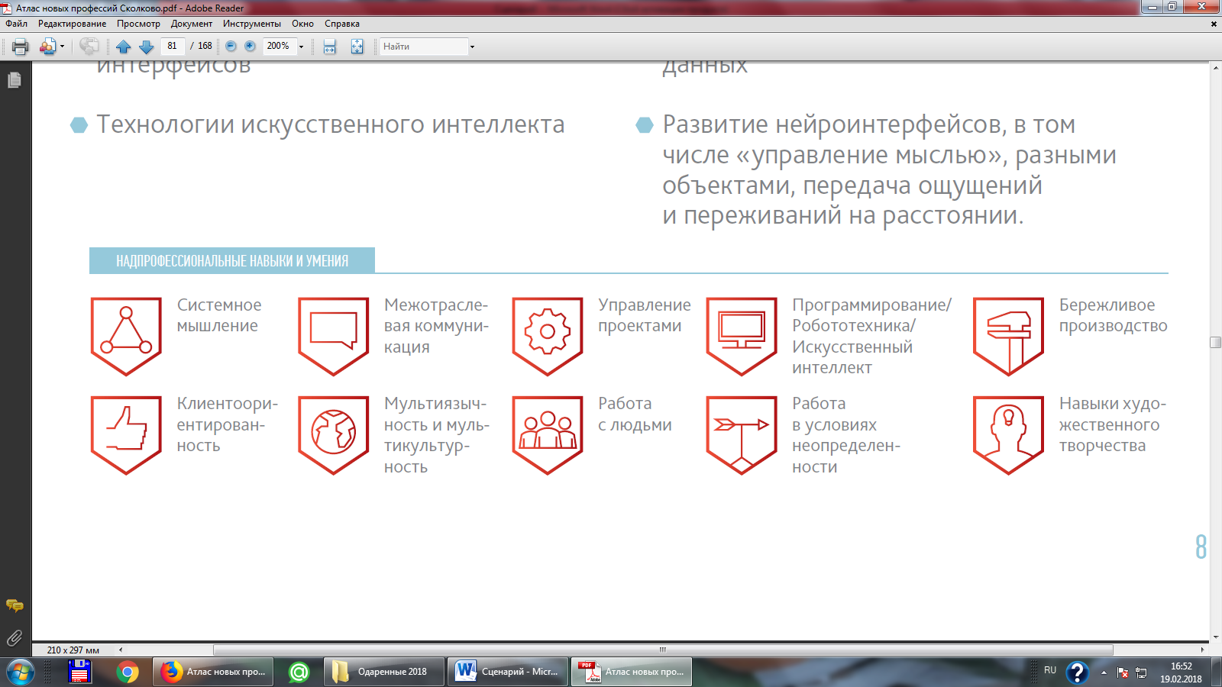

Рисунок 1 - Надпрофессиональные навыки будущих профессий

Системное мышление (умение определять сложные системы и работать с ними. В том числе системная инженерия).

Навыки межотраслевой коммуникации (понимание технологий, процессов и рыночной ситуации в разных смежных и несмежных отраслях).

Умение управлять проектами и процессами.

Программирование ИТ‑решений / Управление сложными автоматизированными комплексами / Работа с искусственным интеллектом.

Бережливое производство.

Клиентоориентированность, умение работать с запросами потребителя.

Мультиязычность и мультикультурность (свободное владение английским и знание второго языка, понимание национального и культурного контекста стран-партнеров, понимание специфики работы в отраслях в других странах).

Умение работать с коллективами, группами и отдельными людьми.

Работа в режиме высокой неопределенности и быстрой смены условий задач (умение быстро принимать решения, реагировать на изменение условий работы, умение распределять ресурсы и управлять своим временем).

Способность к художественному творчеству, наличие развитого эстетического вкуса.

Новые профессии в отрасти ИТ потребуют следующих надпрофессиональных навыков и умений.

Для каждой профессии будущего указываются ее ключевые характеристики, такие как горизонт возникновения и тип специализации.

Горизонт возникновения:

**До 2020 года** – профессии, которые востребованы «завтра». В развитых странах многие из этих профессий появились уже сегодня (например, энергоаудиторы, сетевые врачи, ГМО-агрономы и др.). Это профессии, которые будут востребованы в Казахстане в ближайшее десятилетие.

**После 2020 года** – профессии, которые потребуются «послезавтра» и при благоприятном технологическом развитии страны и мира. Эти профессии сегодня могут показаться фантастическими, хотя первые шаги в решении профессиональных задач такого рода (например, задачи киберпротезистов, программистов виртуальных миров и др.) уже сделаны. Это профессии, которые являются новыми не только для Казахстана, но и для других стран.

Тип специализации:

- Кросс-отраслевая – набор знаний, навыков и умений, дающий возможность найти работу в разных отраслях / на стыке отраслей;

- Внутриотраслевая – набор знаний, умений и навыков, позволяющий работать в одной отрасли.

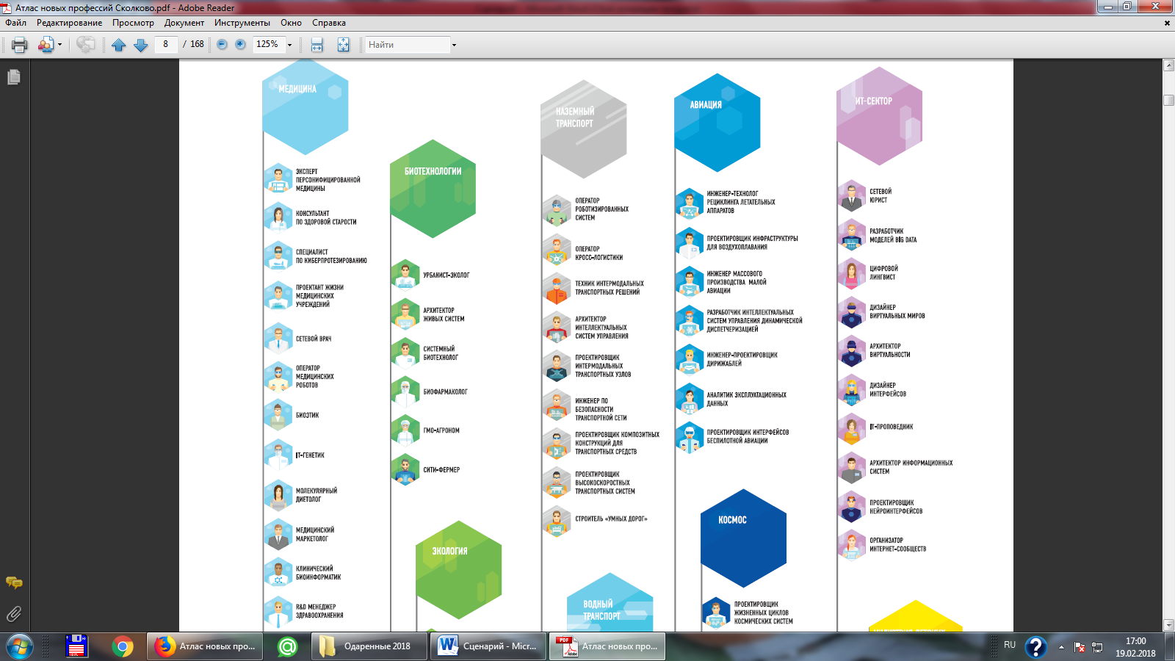 

Рисунок 2 – IT-профессии будущего

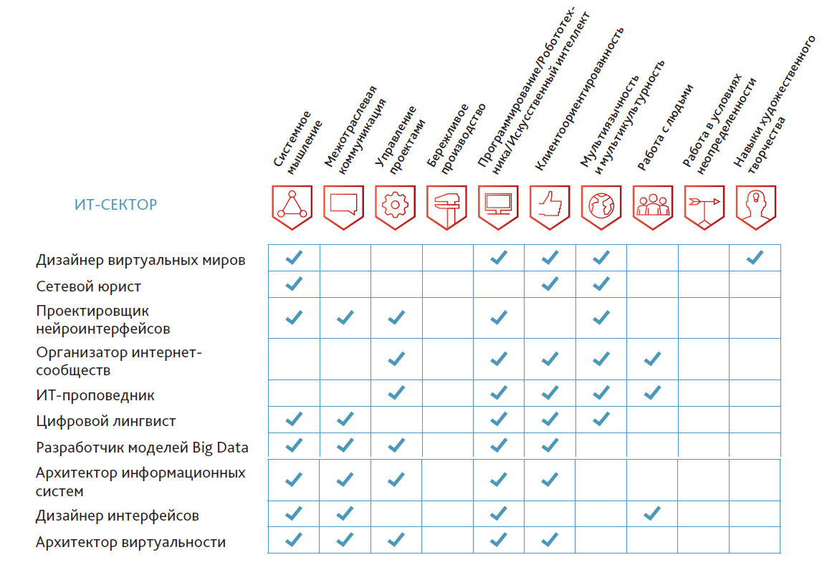

Рисунок 3 - Надпрофессиональные навыки IT-профессий будущего

**Архитектор информационных систем**

Квалифицированный специалист по широкому кругу работ с системами обработки данных. В частности, проектирует базы данных, разрабатывает алгоритмы действия, обеспечивает эффективное обращение пользователей к хранилищам данных, контролирует качество хранения данных, логику хранения и извлечения информации и т. д.

Горизонт возникновения: До 2020 года.

Тип специализации: Внутриотраслевая специализация

**Дизайнер интерфейсов**

Квалифицированный специалист по широкому кругу работ с системами обработки данных. В частности, проектирует базы данных, разрабатывает алгоритмы действия, обеспечивает эффективное обращение пользователей к хранилищам данных, контролирует качество хранения данных, логику хранения и извлечения информации и т. д.

Занимается разработкой и созданием «дружественных», адаптирующихся под человека и безопасных для него интерфейсов оборудования, техники, софта различного уровня.  Имеет хорошие компетенции в «юзабилити» (создание интерфейсов, максимально комфортных для пользователя).

Горизонт возникновения: До 2020 года – профессии, которые востребованы в мире в ближайшее десятилетие.

Тип специализации: Кросс-отраслевая специализация

**Архитектор виртуальности**

Специалист по проектированию решений, позволяющих работать, учиться и отдыхать в виртуальной реальности. Разрабатывает софт и оборудование с учетом био- и психопараметров пользователя (в том числе под индивидуальный заказ).

Горизонт возникновения: После 2020 года – профессии, которые потребуются «послезавтра» и при благоприятном технологическом развитии страны и мира.

Тип специализации: Кросс-отраслевая специализация

**Дизайнер виртуальных миров**

Создает концептуальные решения для виртуального мира: философия, законы природы и общества, правила социального взаимодействия и экономики, ландшафт, архитектуру, ощущения (в том числе запахи и звуки), живой мир и социальный мир.

Горизонт возникновения: После 2020 года – профессии, которые потребуются «послезавтра» и при благоприятном технологическом развитии страны и мира.

Тип специализации: Кросс-отраслевая специализация

**Сетевой юрист**

Специалист, занимающийся формированием нормативно-правового взаимодействия в Сети (в том числе в виртуальных мирах), разрабатывающий системы правовой защиты человека и собственности в Интернете (включая виртуальную собственность).

Горизонт возникновения: До 2020 года – профессии, которые востребованы в мире в ближайшее десятилетие.

Тип специализации: Кросс-отраслевая специализация

**Проектировщик нейроинтерфейсов**

Специалист, занимающийся разработкой совместимых с нервной системой человека интерфейсов для управления компьютерами, домашними и промышленными роботами, с учетом психологии и физиологии пользователей.

Горизонт возникновения: После 2020 года – профессии, которые потребуются «послезавтра» и при благоприятном технологическом развитии страны и мира.

Тип специализации: Внутриотраслевая специализация

**Организатор интернет-сообществ**

Специалист по организации и модерированию электронных форумов, игровых и образовательных площадок в Сети.

Горизонт возникновения: До 2020 года – профессии, которые востребованы в мире в ближайшее десятилетие.

Тип специализации: Кросс-отраслевая специализация

**ИТ-проповедник**

Специалист по коммуникации с конечными пользователями ИТ-продуктов, продвижению новых решений в группы, консервативно настроенные по отношению к передовым технологиям, осуществляющий обучение людей новым программам и сервисам для сокращения цифрового разрыва среди населения.

Горизонт возникновения: До 2020 года – профессии, которые востребованы в мире в ближайшее десятилетие.

Тип специализации: Кросс-отраслевая специализация

**Цифровой лингвист**

Профессионал, разрабатывающий лингвистические системы семантического перевода (перевода с учетом контекста и смысла), обработки текстовой информации (в том числе семантический поиск в Интернете) и новые интерфейсы общения между человеком и компьютером на естественных языках.

Горизонт возникновения: До 2020 года – профессии, которые востребованы в мире в ближайшее десятилетие.

Тип специализации: Кросс-отраслевая специализация

**Разработчик моделей Big Data**

Cпециалист, который проектирует системы сбора и обработки больших массивов данных, получаемых через Интернет, разрабатывает интерфейсы сборки и сами аналитические модели.

Горизонт возникновения: До 2020 года – профессии, которые востребованы в мире в ближайшее десятилетие.

Тип специализации: Внутриотраслевая специализация

**Где можно получить базовое образование, чтобы стать таким специалистом?**

Назарбаев университет

Казахстанско-Британский технический университет

Международный университет информационных технологий

Карагандинский государственный технический университет

Казахский национальный исследовательский технический университет имени К.И. Сатпаева

Факультет Вычислительной математики и кибернетики Московского государственного университета (ВМК МГУ)

Санкт-Петербургский национальный исследовательский университет информационных технологий, механики и оптики (НИУ ИТМО)

Национальный исследовательский Томский политехнический университет (ТПУ)

Новосибирский национальный исследовательский государственный университет (НГУ)

Национальный исследовательский Томский государственный университет (ТГУ)

**НЕКОТОРЫЕ РАБОТОДАТЕЛИ В ИНФОРМАЦИОННО-ТЕЛЕКОММУНИКАЦИОННОЙ СФЕРЕ**

АО "Национальный инфокоммуникационный холдинг "Зерде"

Акционерное общество «Национальные информационные технологии»

«EPAM Systems Казахстан»

АО «Казактелеком»

ТОО Хуавей Текнолоджиз Казахстан

Yandex

Google

1С

IBM

Cisco

Microsoft

SAP

Технологии обновляются, оборудование устаревает, инструменты становятся грудой металлолома. Профессии тоже стареют и умирают. Этот процесс естественен, он происходил и происходит при любой смене технологических циклов, например, кучеров заменили таксисты, почтальонов – администраторы почтовых серверов.

Но если раньше циклы были длинною в десятки, а то и сотни лет, то теперь их продолжительность не превышает 10–15 лет.

И хотя «старение» профессий не происходит мгновенно, лучше узнать о «кандидатах на пенсию» как можно раньше, а не тогда, когда уже получил «пенсионную карту».

Возможно, выбирая будущую профессию, вы с интересом поглядываете на одну из тех, которые вскоре уйдут в прошлое – например, на профессию бухгалтера, и даже не представляете, что есть молодой и перспективный сектор новых рабочих задач.

Для того, что бы правильно выбрать профессию, выпускнику необходимо прочитать литературу о различных учебных заведениях, учесть свои интересы и склонности. Об учебных заведениях можно просчитать в Интернете, в буклетах или сходить на день открытых дверей. Уже сейчас я думаю о своей дальнейшей судьбе, поэтому я стараюсь учиться и хочу успешно сдать вступительные экзамены, ведь именно в это время я покажу всё своё умение!

**Свобода человека как социально-психологическое явление**

*Ученик 9 «В» класса Тюменов Данил*

*Руководитель: Демиденко О.Г.*

Все люди рождаются свободными и равными

в своем достоинстве и правах

Всеобщая декларация прав человека

Размышления о человеческой свободе присутствуют с самых древних времен. Мыслители и философы древности Аристотель, Сократ, Сенека, Эпиктет, Эпикур и другие постоянно задавались вопросами о сущности свободы.

Свобода относится к культовым ценностям и современного общества. При этом свободу все понимают по-разному – что такое свобода, и как ее добиться.

Свобода – это возможность делать то, что нас радует, что нам по душе. «Я верю в свободу, в право человека быть самим собой, отстаивать себя и давать отпор всем тем, кто пытается помешать ему быть собой. Но свобода –это нечто большее, чем отсутствие притеснения. Это не только «свобода от». Это «свобода для» - свобода стать независимым».

Однако многими людьми свобода воспринимается как возможность удовлетворять любые свои страсти, прихоти, слабости. На самом деле это нас полностью порабощает – наши страсти и наши не всегда благие желания. Чем дольше мы удовлетворяем какую – то страсть – деньги, плотские удовольствия, слава, - тем больше мы становимся ее рабом.

Находясь в плену какой – либо страсти, человек затем мучается угрызениями совести, не чувствуя душевного спокойствия.

Настоящая свобода приходит тогда, когда мы освобождаемся от этих страстей.

Почему современный человек, имея достаточные имущественные блага, продолжает быть рабом своих страстей, стремясь к постоянному удовлетворению нарастающих желаний, тем самым уменьшая присутствие свободы в своей жизни?

Данный проект посвящен описанию свободы как социально – психологического феномена и попытке объяснить противоречие между желанием человека быть свободным и его постоянной зависимостью от увеличивающихся страстей.

***Тема:*** свобода человека как социально - психологическое явление.

***Цель:*** раскрыть сущность свободы человека как социально – психологического явления.

***Задачи:***

1. рассмотрение понятия «свобода» в разрезе исторических эпох;

2. различение и обобщение понятия «свобода» в умозаключениях философов;

3. установление взаимообусловленности личностной ответственности в качестве локус контроля человека и свободы;

4. расширение представлений о свободе посредством человеческих чувств и семейных взаимоотношений.

**Нормативно-правовое обеспечение**: Конституция РК, закон «Об образовании», Конвенция о правах ребенка, закон РК «О правах ребенка в Республике Казахстан».

Проект построен с опорой на **принципы** социально-педагогической деятельности:

-принцип взаимодействия;

-принцип личностно-ориентированного подхода;

-принцип позитивного восприятия и принятия личности;

-принцип конфиденциальности.

Реализация проекта будет осуществляться посредством **технологии сотрудничества** субъектов деятельности.

**Методологическим фундаментом** проекта являются концептуальные положения гуманистической теории самоактуализации К. Роджерса, Э. Фромма. В основе теории – уважение к уникальности личности каждого человека.

**Методы исследования**: анализ, синтез, обобщение, систематизация, опрос, наблюдение (не включенное).

**Объект исследования**: человек в качестве биосоциального существа.

**Предмет исследования**: свобода человека как социально – психологическое явление.

**Теоретическая значимость исследования**: уточнено и обобщено понятие «свобода» в качестве социально – психологического феномена.

**Практическая значимость исследования**: разработана модель в виде «Лестницы свободы» - путь преодоления внутренних страхов и внешних страстей.

**Гипотеза**: если человек преодолеет внутренние страхи и научится управлять внешними страстями, то он станет свободным.

**Новизна**: описан способ приобретения человеком внутренней и внешней свободы.

**База исследования**: КГУ «Средняя общеобразовательная школа №52 имени академика Е. А. Букетова».

**Сроки реализации**: 2018-2021гг.

**Ожидаемые результаты**:

1. Повышение уровня социально - психологической культуры детей, педагогов, родителей.

2. Взаимодействие между участниками образовательного процесса по принципу толерантного отношения друг к другу.

3. Использование правил «Лестницы свободы» детьми (подростками), педагогами, родителями в процессе становления, развития и самосовершенствования эмоционально – волевой сферы человека.

**Теоретические подходы к исследованию понятия «свобода»**

**Рассмотрение понятия «свобода» в разрезе исторических эпох**

Обратимся к временам античности (Древней Греции), где господствовало положение, по которому свобода признавалась высшей добродетелью, добром, и потому считалась прерогативой богов, которым не были присущи земные страсти. Тогда как человек, будучи во власти своих страстей и необходимости борьбы с внешними угрозами, вынужден был отклоняться с пути добра.

Рассматривая средневековое общество, следует учитывать, что его существенным отличием от современного является отсутствие личной свободы. Вот что пишет по этому поводу в своей книге “Бегство от свободы" Э. Фромм: « В ранние периоды средневековья человек был обречён соответствовать своей роли, предписанной социальным порядком. У человека не было никакой возможности перемещаться по социальной лестнице, из одного класса в другой, и, более того, человек едва ли мог перемещаться из одного города в другой, из одной страны в другую. За немногими исключениями он должен был оставаться там, где родился. Зачастую он не мог даже одеваться так, как ему нравилось.

Ремесленник был обязан продавать свои изделия за определённую цену, а у крестьянина было определённое ему место на рынке. Член цеха не имел права передавать технические секреты своего производства на сторону и должен был допускать коллег по цеху к выгодным сделкам.

Личная, экономическая и общественная жизнь регламентировалась правилами и обязанностями, которые распространялись практически на все сферы деятельности» [1, 5]. Конечно, человек был не свободен, однако при этом он не был одинок и изолирован. Он занимал определённое, постоянное, отведённое специально для него место в социальном мире, был прикреплён к какой-то структурированной общности; с самого начала его жизнь была наполнена смыслом, что исключало появление всяких сомнений.

Личность в психологическом плане отождествлялась с ролью человека в обществе: это был рыцарь, крестьянин, ремесленник, но не индивидуум, который вправе поступать сообразно своему выбору. Социальный строй рассматривался как естественный порядок и, являясь определённой частью этого порядка, человек был уверен в своей безопасности, в принадлежности к нему. В пределах своей социальной группы, человек имел возможность для достаточной свободы выражения собственной личности в труде и эмоциональной сфере.

В период позднего средневековья (зарождающаяся буржуазия) общественная структура и структура личности стали претерпевать некоторые изменения. Единство и централизованный порядок средневекового общества ослабевали. Росло значение капитала, индивидуальной, экономической инициативы и конкуренции. Все классы общества подвергались внедрению индивидуализма, который оказал влияние на многие сферы человеческой деятельности.

Свобода в капиталистическом обществе определялась и определяется до сих пор как необходимость человека действовать согласно своим интересам и поставленным целям на основе индивидуальных субъективных особенностей восприятия жизни. Капитализм - экономическая система производства и распределения, основанная на частной собственности, юридическом равенстве и свободе предпринимательства. Главным критерием для принятия экономических решений является стремление к увеличению капитала, прибыли. В основе производственных отношений капитализма лежит частная собственность капиталистов на средства производства. Класс капиталистов эксплуатирует класс наемных рабочих, свободных от личной зависимости, но вынужденных продавать свою рабочую силу, так как они лишены средств производства.

Производственные отношения капитализма открыли широкие возможности для развития производительных сил. Возникает и быстрыми темпами растет крупное машинное производство, основанное на использовании таких могучих сил природы, как пар, а затем и электричество, и на широком применении науки к процессу производства. Капитализм осуществил разделение труда не только внутри отдельных стран, но и между странами, создав тем самым мировой рынок, а затем и мировую систему хозяйства.

И опять изменения в способе производства повлекли за собой перемены во всей общественной жизни.

Основными классами общества становятся класс капиталистов и рабочий класс. Отношения между ними по-прежнему носят антагонистический характер, поскольку они основаны на эксплуатации, угнетении неимущих имущими. Это отношения непримиримой классовой борьбы. Но методы эксплуатации и угнетения существенно меняются — господствующей формой принуждения становится принуждение экономическое. Капиталист, как правило, не нуждается в том, чтобы силой заставлять кого-то трудиться на себя. Лишенный средств производства рабочий вынужден делать это «добровольно» — под угрозой голодной смерти. Отношения эксплуатации прикрыты здесь «свободным» наймом рабочих хозяевами, куплей-продажей рабочей силы.

Вслед за изменением методов эксплуатации меняются и методы политического господства. Появляется возможность перейти от неприкрытого деспотизма предшествующих эпох к деспотизму более утонченному, облеченному в форму буржуазной демократии. Неограниченная власть наследственного монарха уступает место парламентарной республике, вводится избирательное право, провозглашаются политические свободы граждан и их равенство перед законом. Такие порядки больше всего соответствуют принципам свободной конкуренции, свободной игры экономических сил, на которых долгое время основывался капитализм. В становлении буржуазно-демократических порядков большую роль сыграла борьба трудящихся, прежде всего рабочего класса, непрекращающийся нажим народных масс, требовавших введения все новых демократических форм и расширения старых.

Все отличия политической и идеологической надстройки буржуазного общества от феодальной не меняют, однако, того коренного факта, что она остается надстройкой над отношениями частной собственности и эксплуатации. Господствующую часть этой надстройки составляют учреждения и идеи угнетательского класса — буржуазии, призванные охранять ее классовое господство, держать в повиновении эксплуатируемые массы.

Как это доказано сегодня уже не только теорией, но и общественной практикой, капиталистическая формация также оказалась временной, преходящей. В ее недрах созревали и становились все более глубокими неразрешимые антагонизмы, и прежде всего противоречие между общественным характером производства и частной формой присвоения. Единственным выходом из этих противоречий является переход к общественной собственности на средства производства, т. е. к социализму.

Но, как и в прошлом, переход к новому способу производства возможен лишь путем социальной революции.

Сила, призванная осуществить эту революцию, порождена самим капитализмом в лице рабочего класса. Сплотив вокруг себя всех трудящихся, он свергает господство капитала и создает новый, социалистический строй, не знающий эксплуатации человека человеком.

Ярким примером социалистического строя долгое время был Советский Союз. Шубин Александр Владленович написал книгу « Свобода в СССР». В своей книге о свободе он размышляет так: «Свобода – это пространство, где человек может действовать по своему усмотрению, выражать себя. Но для этого он должен быть свободен и внутри – свободен от тех же мифов, которые навязывает человеку Система. Свободен от собственного животного начала. Свободен от социального господства. Свободен творить свою жизнь. Свободен не просто говорить, что думаешь, а думать, сопоставлять, искать Правду и отстаивать ее. Свободен обустраивать жизнь свою так, как хочется жить – не мешая такому же праву других. Такая свобода всегда ограничена. Но в разных обществах она ограничена в разной степени и на разных направлениях».

Вернемся к временам СССР. Советский Союз был тоталитарным государством. Тоталитаризм в СССР имел свои особенности. Эта система подразумевала в первую очередь всевластие одной правящей партии, репрессивные методы. Признаки тоталитаризма проявлялись и в стремлении к абсолютному огосударствлению экономики, а также в подавлении свобод личности. В качестве главных факторов, обуславливавших формирование этой политической системы в стране, историки называют социокультурные, политические и экономические.

Понятие тоталитаризм появилось в 1920-1930 годах в Италии, когда у власти был БенитоМусолини. «Тоталитаризм – образ правления, при котором мораль, ценности и смысл человеческой жизни входят в компетенцию власти»,- так высказывался Александр Круглов.

Александр Васильевич был выдающимся русским писателем, поэтом, журналистом и издателем.

Мы всецело согласны с русским поэтом: жизнь народа была во власти государства, и, по мнению автора, это как минимум негуманно.

**Различение и обобщение понятия «свобода» в умозаключениях философов**

Свобода личности – понятие многогранное. Свобода выражается в экономическом аспекте, в вольности действия. Есть и прочие виды свобод - политическая, духовная свобода и другие. Мыслители и философы силились понять свободу, давая ей различные трактовки.

Т. Гоббс считал, что смысл свободы в том, что у свободного человека нет препятствий к действию.

И.Бентам полагал, что законы разрушают свободу.

Экзистенциалисты утверждали, что человек свободен от рождения.

Н.Бердяев: « Человек изначально пребывает в свободе, и вывести его из нее невозможно» [2, 10].

Ж.П.Сатр видел смысл свободы в сохранении человеческой сущности.

Филологическое определение свободы гласит, что его истоки уходят к санскритским корням, который звучит в переводе – любимый.

Рассуждают о свободе и следующим образом: если человек самостоятельно способен выбирать, мыслить и поступать по своему усмотрению, – он свободен.

Чтобы понять свободу, следует познакомиться с двумя типами этого определения – волюнтаризма и фатализма. Истоки свободы волюнтаристской говорят, что человек свободен от необходимости, от долга.

Фатализм определяет свободу как дань. Человек ничего не изменяет, а принимает все как дань. Фатализм определяет, что свобода непроизвольна и не позволена каждому, ведь человеческие действия ограничиваются рамками – природными, культурными, социально-историческими, политическими, уровнем развития личности или страны, в которой он родился. Она ограничивается объективными законами развития природы и общества, законами, которые человек не может отменить.

Другие определения - правовое понятие свободы заключается в том, что человек на законодательном уровне, - индивид с четкими обоснованиями действа. К этому относится свобода слова, мысли и т.д. Правовое понятие свободы трактуется как действия человека, которые не причиняют вреда окружающим, когда человек подчиняется закону и установленным правилам.

Экономический аспект свободы определяет ее как занятие любым видом деятельности, принятие ответственности и риск за свой выбор, за свою деятельность.

С рождения человек свободен, и это его неотъемлемое право.

Человек растет, развивается, контактирует с окружающей средой, социумом. Внутренне ощущение свободы постепенно угасает, становится зависимым от обстоятельств и прочих факторов.

К сожалению или счастью для самого человека, абсолютной свободы нет. Потому что, даже живя отшельником, человек вынужден заботиться и о крове, и о пище, и об одежде. Те, кто живут в цивилизации, тем более повинуются принятым законам и нормам.

В современном обществе определенные права и свободы гарантируются основным законом – Конституцией. В частности, **свобода мысли и слова -** это право на выбор религии, право на создание художественных образов, человек имеет право на выражение собственной мысли, суждений; **политическая свобода -** это конституционное право человека участвовать в общественной и политической жизни страны. Отсутствие данного вида свободы встречается в тоталитарных государствах, политическая свобода помогает раскрыться человеку как личности; **эмоциональная свобода -** это право человека на проявление широкой гаммы эмоций, этот вид свободы отличается от вышеописанных тем, что запрет на эмоции в большинстве случаев не внешний, а внутренний, но является он результатом воздействия социума.

Рассмотрим также отличительные признаки негативной и позитивной свободы.

Различие между негативной и позитивной свободами описано Исайей Берлином в его лекции «Две концепции свободы». По мнению Берлина, различие тесно связано с политической традицией. Понятие негативной свободы отождествляют с британскими философами, такими как Джон Локк, Томас Гоббс, Адам Смит, Джереми Бентам, а понятие позитивной свободы с континентальными мыслителями Гегелем, Руссо, Гердером и Марксом. По мнению Берлина, значение свободы (в негативном смысле) подразумевается в ответе на вопрос:

«Какова та область, в рамках которой субъекту (будь то человек или группа людей) разрешено или должно быть разрешено делать то, что он способен делать, или быть тем, кем он способен быть, не подвергаясь вмешательству со стороны других людей?»[3, 75].

Ограничения негативной свободы налагаются людьми и не связаны с естественными причинами или неспособностью самого индивида. По словам Гельвеция, свободный человек - это человек, который не закован в кандалы, не заключен в тюрьму, не запуган как раб страхом наказания. Неумение летать как орёл или плавать как кит не является отсутствием свободы.

Марксисты и социалисты считали ошибочным различение негативной и позитивной свободы, утверждая, что позитивная и негативная свободы на практике являются неразличимыми или не могут существовать одна без другой.

Подводя итог вышесказанному, закончим размышления о свободе высказыванием Р. Кочюнаса, который считает, что чем больше мы забираем свободы себе, не считаясь с реальной взаимосвязанностью с другими, тем меньше остается привязанностей и здоровой зависимости от других, значит – больше одиночества и опустошенности.

**Установление взаимообусловленности личностной ответственности в качестве локус контроля человека и свободы**

**Свобода** неотделима от ответственности, от обязанностей перед собой, перед обществом и перед другими его членами. Ответственность личности имеет две стороны: внешнюю - как возможность применить к личности определенные общественные санкции: личность ответственна перед обществом, государством, другими людьми при соблюдении возложенных на личность обязанностей, она несет моральную и правовую ответственность; внутреннюю - как ответственность личности перед собой: развитие чувства долга и совести человека, его способность осуществлять самоконтроль и самоуправление. Главные средства внутренней ответственности - совесть и честь человека.

***Совесть***- это внутренний «судья», гарант подлинной свободы и независимости личности.

***Честь***человека выражает меру осознания своего достоинства.

Существуют нормы морали и права, традиции и общественное мнение. Под их влиянием и складывается модель «должного поведения». С учетом этих правил человек поступает и действует, принимает те или иные решения. Отклонение человека от установленных социальных норм вызывает определенную реакцию со стороны общества.

Современное общество предоставляет человеку разнообразные средства, помогающие избавиться от угнетенного, депрессивного состояния. Среди них есть и такие (алкоголь, наркотики), которые неумолимо разрушают человеческий организм. Делая свой выбор, человек, который знает о такой опасности, может пренебречь этим, но тогда его неминуемо ждет расплата, причем платить придется самым дорогим - собственным здоровьем, а иногда и жизнью. Иначе говоря, подлинно свободный человек не будет рабом своих сиюминутных настроений и пристрастий. Он изберет здоровый образ жизни. В данном случае, помимо осознанной опасности, человека побуждают действовать так, а не иначе и определенные общественные условия.

Негативное отклонение вызывает и социальные санкции, т.е. наказание за неодобряемые действия. Такое наказание еще называют ответственностью человека за свою деятельность и ее последствия.

Но понятие «ответственность» связано не только с внешними формами воздействия на человека, ответственность выступает важнейшим внутренним регулятором его деятельности. Тогда мы говорим о чувстве ответственности, долга. Оно проявляется, прежде всего, в сознательной готовности человека следовать установленным нормам, оценивать свои поступки с точки зрения их последствий для окружающих, принимать санкции в случае допущенных нарушений. Как показывают исследования, большинство людей склонны принимать на себя ответственность за свои действия. Однако возникают ситуации, когда чувство ответственности притупляется. Так, человек в толпе способен на такие действия - оскорбительные выкрики, сопротивление представителям правопорядка, различные проявления жестокости и агрессии, которые он никогда бы не совершил в иной обстановке. В данном случае влияние оказывает не только массовость выступлений, но, в первую очередь, анонимный характер деятельности людей. В такие моменты ослабляются внутренние ограничители, снижается беспокойство по поводу общественной оценки.

Следует отметить, что ответственность как социальный и личностный фактор возникает только тогда, когда человек волен в своих мыслях и поступках. Если нет свободы, если все действия человека вынуждены, продиктованы «железной» необходимостью, то нет и ответственности. Человек не отвечает за то, что ему навязано помимо его воли, помимо или даже вопреки его свободному выбору.

В соответствии с этим можно сформулировать понятие ответственности.

**Свобода в человеческих чувствах. Любовь словами писателей**

Свобода в любви… Довольно актуальная тема для социума 21 века.

Мудрая любовь - это любовь, основанная на свободе.

Она является, прежде всего, свободой, но не той свободой, которая не имеет обязательств. Любовь — это ответственность, которой следуешь ты сам, и свобода выбора, которую предоставляешь другому человеку. Очень важно, чтобы любовь не переросла в удушье друг друга. Такое понимание любви встречается в классической поэзии и литературе. Тема любви в русской литературе – одна из основных. Поэт или прозаик открывает перед своим читателем томления души, переживания, страдания. Да и лирика эта была всегда востребована. Действительно, можно не понимать тему отношения автора к собственному творчеству, аспекты философской прозы, но вот слова любви в литературе произнесены настолько доступно, что позволяют применять их в различных жизненных ситуациях. В каких же произведениях особо ярко отражена тема любви? Каковы особенности восприятия авторами этого чувства?

Особого своего расцвета тема любви в произведениях русской литературы достигает в XIX веке. Эта эпоха подарила миру Пушкина, Лермонтова, Толстого, Тургенева и многих других корифеев. У каждого писателя было свое, сугубо личное отношение к теме любви, которое можно прочесть сквозь строки его творчества.

**«Евгений Онегин»** – произведение, где тема любви в русской литературе звучит особенно выразительно. Здесь показано не просто чувство, а его эволюция на протяжении жизни. Кроме того, через любовь раскрываются основные образы романа. В центре повествования герой, чье имя вынесено в заглавие. Читатель вынужден на протяжении всего романа терзаться вопросом: способен ли Евгений любить? Воспитанный в духе нравов великосветского столичного общества, в чувствах он лишен искренности. Находясь в «духовном тупике», он встречает Татьяну Ларину, которая, в отличие от него, умеет искренне и бескорыстно любить. Татьяна пишет Онегину любовное письмо, он тронут этим поступком девушки, но не больше. Разочаровавшись, Ларина соглашается на брак с нелюбимым и уезжает в Петербург. Последняя встреча Онегина и Татьяны случается по прошествии нескольких лет. Евгений признается молодой женщине в любви, но она отвергает его. Женщина признается, что все еще любит, но связана обязательствами брака. Таким образом, главный герой романа Пушкина проваливает экзамен любовью, он испугался всепоглощающего чувства, отверг его. Прозрение наступило слишком поздно.

Иной была любовь к женщине для М. Лермонтова. Для него это чувство, которое поглощает человека полностью, это сила, которую ничто не может победить. Любовь по Лермонтову – это то, что однозначно заставит человека страдать: «Всякий плакал, кто любил». Неразрывно эта лирика связана с женщинами в жизни самого поэта. Катерина Сушкова – девушка, в которую Лермонтов влюбился еще в 16 лет. Стихотворения, посвященные ей, эмоциональны, рассказывают о неразделенном чувстве, желании обрести не только женщину, но и друга.

Наталья Иванова, следующая женщина в жизни Лермонтова, отвечала ему взаимностью. С одной стороны, в стихотворениях этого периода больше счастья, однако и здесь проскальзывают нотки обмана. Наталья во многом не понимает глубокую душевную организацию поэта. В тематике таких произведений также произошли изменения: теперь они сосредоточены на чувствах и страстях.

Совершенно по-иному отражены отношения с Варварой Лопухиной. Любовью здесь проникнуто все существо поэта, о ней говорит природа, даже Родина.

Любовь становится молитвой в стихотворениях, посвященных Марии Щербатовой. Написано всего 3 произведения, но каждое из них – шедевр, гимн любви. Как считает Лермонтов, он нашел ту самую женщину, которая понимает его полностью. Любовь в этих стихотворениях противоречива: способна излечить, но и ранить, казнить и вернуть к жизни.

**Тяжелый путь к счастью героев "Войны и мира" Льва Толстого.**

Рассматривая, как представлена любовь в художественной литературе, следует остановить внимание и на творчестве Л. Толстого. Его эпопея «Война и мир» – произведение, где любовь, так или иначе, коснулась каждого из героев. Ведь «мысль семейная», занимающая в романе центральное место, неотрывно связана с любовью. Каждый из образов проходит тяжелый путь, но в итоге находит семейное счастье.

Есть и исключения: Толстой ставит своеобразный знак равенства между способностью человека бескорыстно любить и его нравственной чистотой. Но и к этому качеству нужно дойти чередой страданий, ошибок, которые, в конечном счете, очистят душу и сделают ее кристальной, способной любить. Вспомним сложный путь к счастью Андрея Болконского. Увлекшись красотой Лизы, он женится на ней, но, быстро охладев, разочаровывается в браке. Он понимает, что выбрал супругу, пустую и избалованную.

Далее – война, небо Аустерлица и дуб – символ душевного расцвета, жизни.

Любовь к Наташе Ростовой – вот то, что дало князю Болконскому глоток свежего воздуха, глоток подлинной свободы в человеческих чувствах.

**Свобода в семейных взаимоотношениях. Подросток в семье**

Многие считают, что семья и свобода несовместимы. Если так, то у нас есть выбор: оставаться одинокими и свободными от семьи или связать свою судьбу с кем-либо и идти на неизбежные уступки, компромиссы, ограничения.

Сторонники первого пути завязывают и поддерживают отношения до тех пор, пока они не грозят перерасти во что-то серьезное. Они боятся истинной привязанности и избегают ответственности перед будущей семьей, детьми ради сохранения личной свободы.

Часто эти люди ранимы, и на самом деле ими руководит даже не эгоизм и желание жить только для себя. Они боятся разочарований, боятся открыться другому человеку, боятся, что чувства пройдут, оставив душевную травму. Получается, что стремление сохранить свободу от семейных обязанностей – обратная сторона зависимости от своих страхов. Такая боязнь неудач обделяет человека и делает его не свободным, а одиноким.

Семья, тем более, не может дать свободы – скажете вы. Конечно, если строить отношения на принципах нетерпимости и бесконечных претензий к партнеру.

Когда же вы очистите отношения от взаимных требований, столкновений и конфликтов, коренящихся в наших напрасных ожиданиях от близких людей – вы, что называется, почувствуете разницу.

Предоставив партнеру быть самим собой, вы взамен получите в дар собственную свободу.

Свобода в семье – это возможность наслаждаться полноценным общением, когда близкие нужны не для удовлетворения амбиций и решения собственных личностных проблем. Просто вы друг друга любите и дорожите вашими отношениями.

Радуйтесь каждому дню, проведенному вместе, не заботясь о том, будет ли завтра также прекрасно. Будет – ведь вы по настоящему свободны и живете со свободным любимым человеком.

Свобода в семье…Проблема «отцов» и «детей». Тема, издавна терзающая мысли подростков. Многие подростки считают себя несвободными. Думают, что их права ущемляются родителями и родственниками. Это и является проблемой разногласий между детьми и их родителями. Ребята не понимают, что ограничения родителями не являются ущемлением или же лишением их свободы.

**Подростковый возраст** — период в развитии человека, переходный этап между детством и взрослостью. Когда дети вступают в подростковый возраст, они начинают требовать больше свободы. В этот период родители, как правило, мечутся между желанием вырастить самостоятельного и уверенного в себе человека и страхом за его благополучие.

**Сколько же свободы надо подростку? Обойдемся без крайностей.**

Некоторые родители предоставляют своим детям полную свободу действий, когда те еще **не готовы принять** ее и нести ответственность за собственную жизнь.

Другие родители, напротив, лишают детей не только свободы, но и **обязанностей**, которые помогают подростку развить такие качества, как умение принимать решения и оценивать последствия своего выбора.

**Как стать другом своему ребенку? Как такой гармонии добиться?**

Хорошие отношения с родителями сгладят многие трудности переходного периода. Подростки – это уже не дети, но еще и не взрослые люди. Им проще оставаться в тесном контакте с родителями, но при этом иметь право на собственную точку зрения в вопросах, которые касаются их непосредственно.

**Установите рамки.**

Все дети время от времени воюют с ограничениями. Как ни парадоксально, одновременно они очень в них нуждаются.

Установленные границы позволяют подросткам **чувствовать себя в безопасности**, поскольку ограничения делают жизнь более предсказуемой.

Кроме того, психологи считают, что, если родители ни в чем не ограничивают своих детей, те чувствуют себя нелюбимыми и одинокими.

**Установите правила.**

Для подростков будет гораздо проще, если понятные и разумные ограничения существовали, когда дети были совсем маленькими. В подростковом возрасте вводить их гораздо труднее, хотя ничего невозможного нет.

**Дайте право выбирать.**

Даже понятие «чистой комнаты» у родителей и подростков может сильно различаться. **Решите вместе с ребенком**, что вы понимаете под порядком. Это поможет избежать ссор на пустом месте.

Например, договоритесь о том, что в комнате подростка всегда будет чистый пол, а одежда – убрана в шкафы. Местоположение кровати и сюжеты для плакатов на стене пусть определяет владелец комнаты – у него есть **право на самовыражение**.

**Действуйте небанально.**

Если вам не изменяет **чувство юмора**, подросток будет гораздо охотнее принимать ваши правила.

Например, если ребенок перестал складывать грязную одежду в корзину для белья или убирать чистую в шкаф – последуйте его же примеру.

Соберите все лежащие не на месте вещи подростка в одну большую кучу прямо посреди его комнаты и сообщите, что постирана она будет только тогда, когда окажется в отведенном для грязной одежды месте.

Подростки упрямы, но без чистых носков долго не протянешь.

**Давайте независимость поэтапно.**

Подростку надо привыкнуть к тому, что у него появилась свобода и **ответственность за свои поступки**. Чем более зрелое и ответственное поведение демонстрирует ребенок – тем больше свободы он может получить.

Простой пример – покупка одежды. Сначала подросток выбирает ее в вашем присутствии, затем получает деньги на определенные вещи. Только потом, когда вы убедитесь, что он способен самостоятельно покупать себе необходимое, можно давать ему деньги для самостоятельного обновления гардероба.

**Безопасность и здоровье на первом месте.**

**Самая важная обязанность родителя** – сохранить здоровье своего ребенка. Объясните подростку, что некоторые ограничения, которые вы на него наложили – это не нарушение его прав на свободу, а забота о безопасности.

Любой опыт, полученный в подростковом возрасте (в том числе – [употребление алкоголя](http://www.takzdorovo.ru/deti/podrostki/kak-ogradit-rebenka-ot-alkogolya-i-narkotikov) и [курение](http://www.takzdorovo.ru/deti/podrostki/o-vrede-kureniya-dlya-shkolnikov-i-podrostkov)), кажется совершенно уникальным и «взрослым». В то же время забота о здоровье для подростков еще не актуальна, поскольку в юном возрасте серьезные заболевания встречаются редко.

Тем не менее, **подросток должен знать**, что и почему может навредить его здоровью или здоровью окружающих, чтобы принять установленные вами ограничения.

Возможно, ваш сын или дочь не испугается рассказа о том, что из-за курения **можно умереть от рака в 45 лет**. Зато подросток точно задумается, если вы случайно оброните фразу о запахе изо рта или [плохой коже курильщика](http://www.takzdorovo.ru/privychki/tolko-pravda/chto-delaet-s-kozhej-kurenie).

**Вместе работайте на будущее.**

С некоторыми вещами бороться не имеет смысла. Ваш сын имеет право ходить в школу с рубашкой навыпуск или в спущенных на бедра джинсах – это никак не повлияет на его будущее.

Более серьезные аспекты жизни ребенка **требуют родительского контроля**. Так, например, ваш сын и дочь не должны пропускать школу или подготовительные курсы в институт. Это **правило, которое нельзя нарушать**.

**Позволяйте делать ошибки.**

Хотите, чтобы ваши дети научились решать проблемы самостоятельно? Для этого у подростка должно быть **право на ошибку**. Ему придется научиться начинать все сначала и добиваться результата раз за разом.

Позвольте вашему сыну или дочери опоздать с прогулки и получить заслуженный домашний арест. Позвольте порезать любимые джинсы в качестве модного эксперимента.

Главное – обязательно **помогите исправить** совершенные ошибки. Только не делайте за детей все, иначе они не научатся отвечать за свои поступки.

**Самое важное!**

В подростковом возрасте ответственность за безопасность и здоровье ребенка по-прежнему лежит на плечах родителей. Постарайтесь выстроить систему разумных ограничений так, чтобы одновременно уберечь подростка от нежелательного «взрослого» опыта и развить в нем самостоятельность.

Отношения между родителями и детьми – это уникальное явление социума, которое не поддается объяснениям и классификации. Истинные предпосылки потери взаимопонимания известны только участникам ссоры, поэтому окружающим остается лишь догадываться о причине возникновения конфликтов в семье.

В столкновении поколений важно руководствоваться собственными предпочтениями и учитывать интересы оппозиции.

В рамках проекта было проведено мини – исследование (опрос), в котором приняли участие 34 учащихся старшего звена. Нас интересовало, насколько учащиеся осведомлены о понятии «свобода», когда человек приобретает свободу и при каких обстоятельствах не свободен.

62% опрошенных респондентов ассоциируют свободу с возможностью выбора. 11 учащихся, что составляет 32%, отождествляют свободу с преодолением. 6%, 2 учащихся, считают свободу в материальном достатке (деньги, богатство).

27% респондентов считают, что человек не свободен, когда он чего-то боится. 18 учащихся (53%) коррелируют несвободу с приверженностью к какой-либо страсти (деньги, слава, власть, игра). 21%, что составляет 7 учащихся, соотносят неумение прощать, подверженность негативным эмоциям с несвободой.

Большинство учащихся (70%) думают, что человек приобретает свободу, когда имеет возможность выбора, ни от кого не зависит, может самостоятельно принимать решение.

**В целом**, актуальность и своевременность социального проекта обосновывается результатами мини – исследования.

Авторы данной работы хотели бы обратить также внимание на такое психологическое понятие, как страх.

Нередко основой несвободы является страх, который на протяжении жизни перерастает в привычку.Попытка сбежать от привычки приводит к тому, что мы становимся рабами страха. Приводим в качестве примера притчу о землевладельце и его рабе.

У одного землевладельца был единственный раб. И этому рабу очень претило то, что он находится в рабстве. Каждое утро он вставал с ненавистью к своему хозяину, к своей судьбе и к миру. К слову, землевладелец был довольно глупым человеком. Он настолько плохо кормил своего раба, что у того не оставалось сил для работы в поле. А за плохую работу хозяин бил раба плетью до изнеможения.

Однажды раб решил, что больше не сможет терпеть такой жизни и сбежал. Землевладелец остался без работника в поле и мог потерять весь урожай, поэтому он назначил высокую награду тому, кто вернет его раба. Несколько месяцев раб скитался по городам, но не мог спокойно жить, потому что его везде искали. Рабу не хотелось всю жизнь провести в голоде и страхе быть пойманным. И тогда он вернулся к своему хозяину и сказал:

- Я вернул тебе твоего раба, и теперь я хочу получить награду.

- Как у тебя хватило наглости убежать, а теперь вернуться и требовать награду у меня? – недоумевал хозяин.

-Ты бил меня плетью и плохо кормил, поэтому я сбежал. Но, находясь на воле, я не был свободен, потому что моим хозяином был страх. Я вернусь на твое поле и буду снова там работать, а ты в награду за это станешь лучше меня кормить и не будешь бить плетью. Если же снова возьмешься за старое, я снова убегу от тебя.

Понял землевладелец, почему вернулся раб, и согласился на его условия. С тех пор раб, как и раньше, стал работать в поле, но был доволен своей судьбой и не держал зла на своего хозяина.

Как избежать страха? Как стать свободным от этой привычки? Как научиться эмоциональному спокойствию, умению преодолевать себя?

Для улучшения и самосовершенствования эмоционально – волевой сферы детей (подростков), педагогов, родителей, выработки умения преодолевать внутренние страхи, бороться с внешними страстями предлагаем модель «Лестница свободы» (смотри приложение). Данная модель состоит из правил 5-Д (правила Тюменова **Данила**). Придерживаясь правил, человек освобождается от негативных эмоций, приобретает состояние внутреннего покоя и равновесия, становится по-настоящему свободным, словно крылья вырастают за спиной. Он как будто поднимается по лестнице, ступенька за ступенькой приобретая долгожданную свободу.

Итак, **правила 5-Д:**

1.Не бойся, человек, который боится, становится рабом своего страха.

2.Имей свое мнение! Человек свободен, когда имеет свое мнение.

3.Трезвость мысли и ясность ума.

4.Полюби себя таким, какой ты есть, и ты никогда не станешь рабом своих изъянов и комплексов.

5.Научись прощать - обида, злость, ненависть делают тебя рабом твоих негативных эмоций.

**Таким образом**, описанные правила дают возможность человеку преобразовать свой внутренний мир, сделать его содержательным, наполненным позитивными смыслами, приблизиться к состоянию внутренней и внешней свободы.

Понятие «свобода» на протяжении нескольких эпох и по настоящий момент занимает умы философов, писателей, литераторов, ученых. Свобода – явление многостороннее, содержательное, глубокое. Она дает возможность человеку осознать степень зависимости от собственных страхов, внешних страстей и попытаться изменить свое внутреннее состояние, эмоциональное отношение к окружающему миру в лучшую сторону.

В данной работе уточнено понятие «свобода», описаны виды свободы, рассмотрено влияние свободы на человека как биосоциального существа. Авторами предложен способ преодоления внутренних страхов и внешних страстей в виде «Лестницы свободы».

В рамках проекта проведено мини – исследование, которое подтверждает актуальность выбранной темы.

Определены сроки реализации проекта, ожидаемые результаты.

**Список использованной литературы**

1. Э.Фромм “Бегство от свободы”. Издательство: Академический проект Серия: Психологические технологии, 2007.-456с.
2. Н.Бердяев О рабстве и свободе человека. Опыт персоналистической метафизики. Париж: YMCA-Press,1939.- 224с.
3. И. Берлин История свободы. Россия. Новое литературное обозрение. Москва, 2014.-378с.
4. Вайолет Оклендер Окна в мир ребенка. Руководство по детской психотерапии.Violet Oaklander Windows to Our Children. Серия: Библиотека психологии и психотерапии.- Издательство: Независимая фирма КЛАСС, 2005.-241с.

***Приложение 1***

**«Лестница свободы»**

***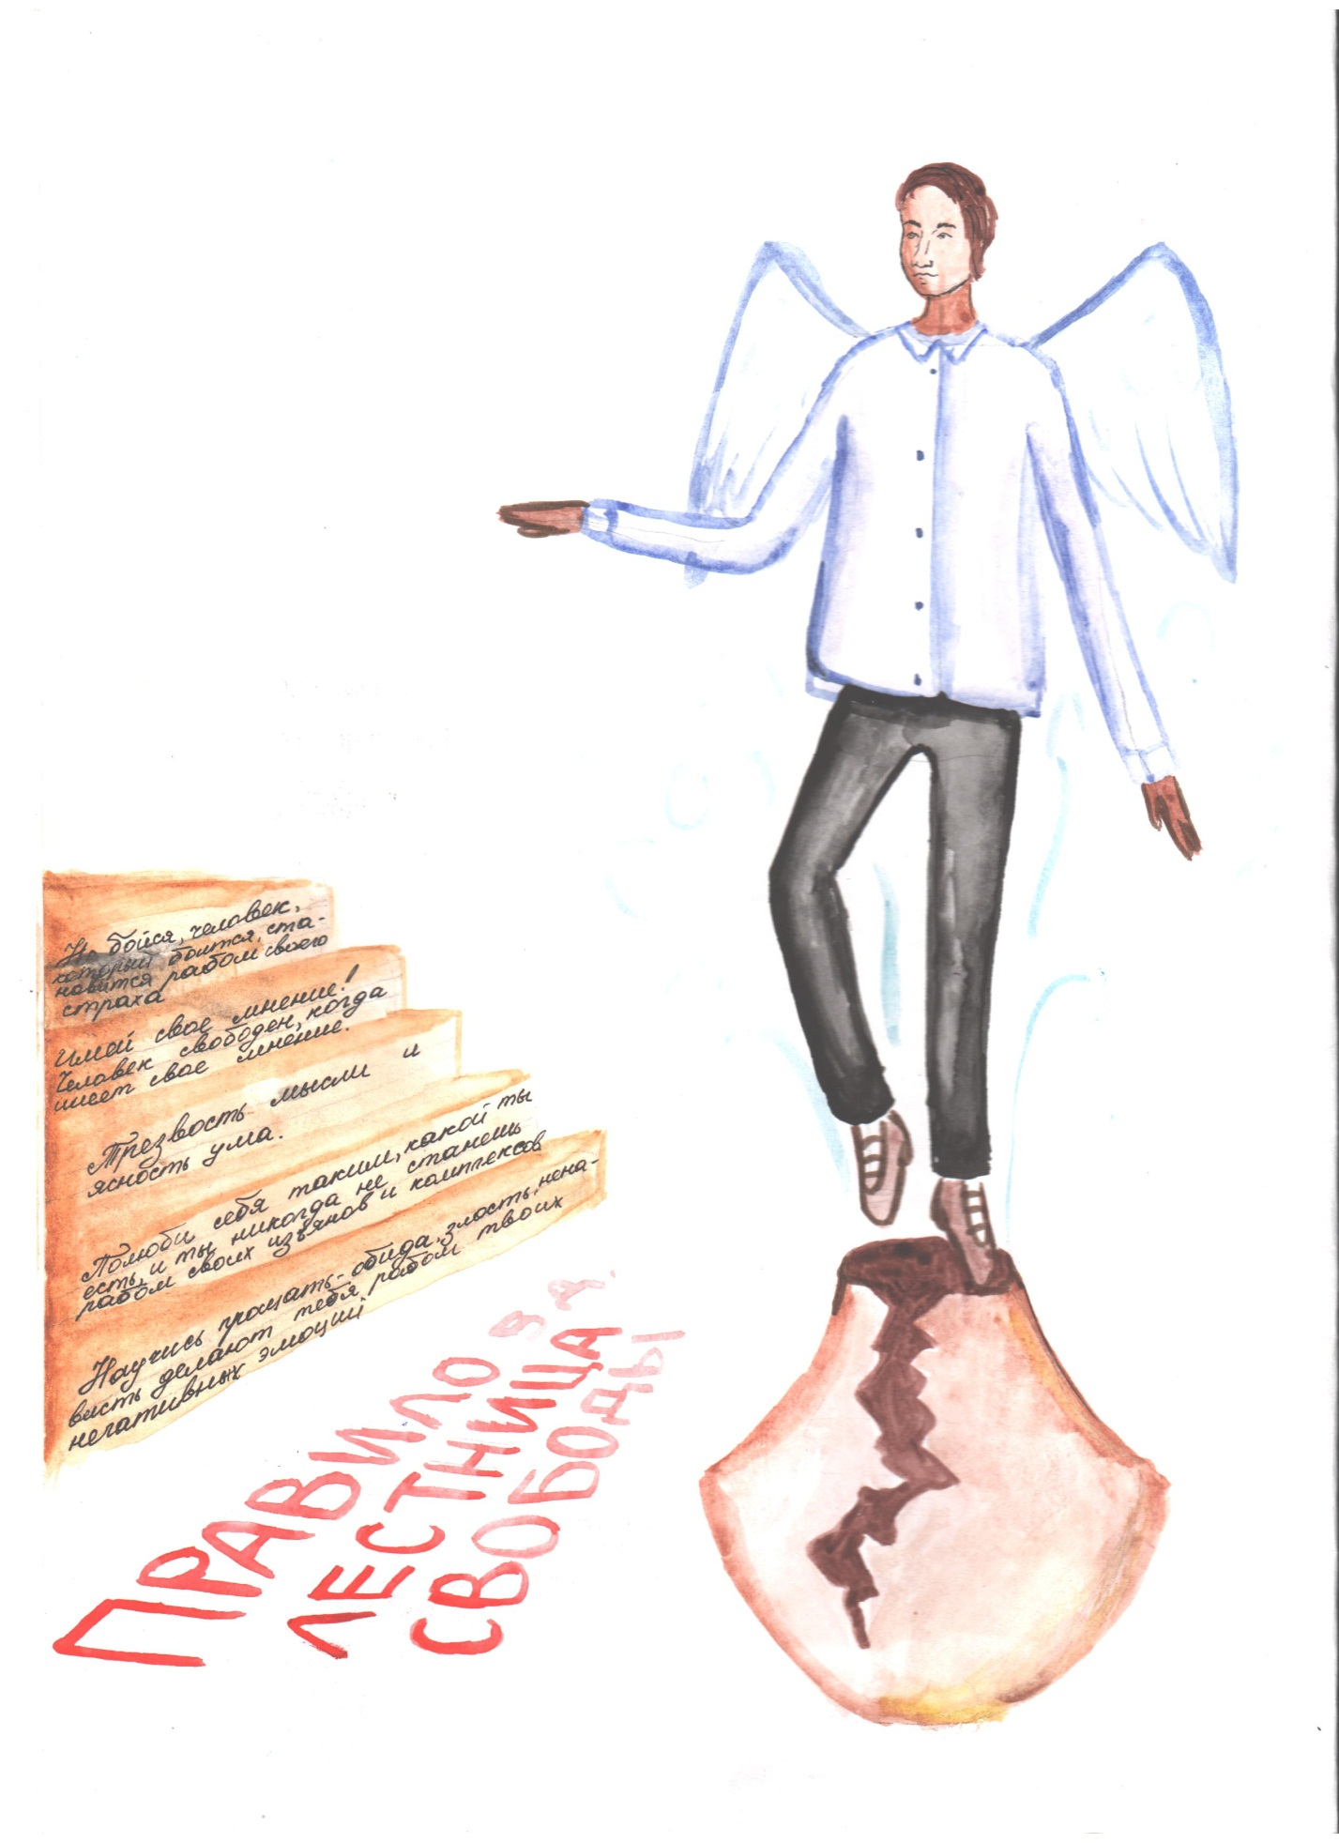***

**История Караганды в названии улиц**

*Ученица 8 «А» класса Шеховцева Екатерина*

*Руководитель: Жаксимбетова Б.А.*

*Места, где жил великий человек,*

*Священны: через сотни лет звучат*

*Его слова, его деяния - внукам.*

*И.В. ГЁТЕ*

Время. Оно не проходит бесследно. Каждая эпоха оставляет свои отметины, свои следы на земле, оставляет память о себе. Память о делах и свершениях, стремлениях, успехах и победах минувших поколений. Справедливо замечено: без прошлого не может быть будущего, знать и помнить об этом - святой долг каждого достойного гражданина Отечества.

*Прошли годы, но не забыты подвиги и свершения наших дедов и отцов. Память о них священна. Их жизнь , дела, их подвиги, их имена увековечены в монументах и обелисках, в названиях улиц, аллей, проспектов и площадей.*

*“Никто не забыт, ничто не забыто”- значение этих слов не должно быть обесценено, должно всегда быть заповедью, святым обетом героям всех времен и всех поколений.* Вопреки переломным эпохам, вопреки экономическим трудностям, вопреки любым менталитетам! Высоты, заводы и шахты могут быть безымянными. Но тот, кто штурмовал и отстаивал их, тот, кто возводил металлургические гиганты, тот, кто ежедневно рискует жизнью в забое, - тот имеет имя, а Имя должно жить всегда.

Человек рождается на свет и вместе с жизнью получает в наследство самое бесценное богатство – Родину. Она у него одна, другой никогда не будет, как не дано человеку прожить вторую жизнь. Каждый из нас носит образ Родины в своём сердце, и как не схожи, какие они разные - наши преставления о ней!

***Актуальность избранной темы.****Наша малая Родина – город Караганда. Уже 14 лет я живу в этом городе. Я люблю свой город  и с гордостью говорю всем: «Я – карагандинка». Идём  по улицам своего города, читаем их названия и думаем: вероятно, нет ни одного города в мире, где не было бы именных улиц, то есть улиц, названных именами выдающихся людей, деятелей культуры, науки, современников и личностей из давно прошедших времен. Не исключение и город Караганда. В нашем городе много больших и маленьких улиц. Некоторые носят имена известных писателей, например, ул. Гоголя , Габидена Мустафина, Альджаппара Абишева . Другие улицы носят имена неизвестных нам людей, но мы так привыкли к этим названиям, что не задумываемся над тем, кому принадлежит это имя и чем известен этот человек. Знать о людях, именами которых названы улицы городов, означает знать историю и культуру страны, где ты живёшь, знать её народ.*

Улицы-артерии города. Улицы-его родословная. И в каждой из них –частица нашей истории. В названиях многих из них сохраняется память о тех или иных событиях нашего города ,нашей страны. К сожалению, не так много в нашем городе улиц, носящих имена Героев Великой Отечественной войны.

*Улица Н. Абдирова, А. Комиссарова Такое привычное название, но мы никогда не задумывались над тем, чьи это имена. Знаем, что улицам дали имена людей, которые  чем-то прославились, оставили свой след в истории города или даже страны.*

**Объект исследования** – улица Н .Абдирова, А. Комиссарова.

**Предмет исследования** – Н. Абдиров, А .Комиссаров

**Цель работы**– узнать, кто такие Н. Абдиров и А. Комиссаров и каковы их заслуги перед Республикой Казахстан.

Достижение поставленной цели предполагает решение следующих ***задач***:

- выяснить, когда появилась в Караганде улица имени Н.Абдирова, А. Комиссаров.;

- найти и изучить литературу о Н. Абдирове и А .Комиссарове;

- на основе полученных данных проследить жизненный путь Н.Абдирова и А. Комисарова, выявить и осознать их заслуги перед Республикой Казахстан;

- обобщить полученные данные.

***Гипотеза исследования:***можно предположить, что если улица города носит имя Н. Абдирова и А. Комиссарова, видимо, это были выдающиеся люди своего времени, в честь которого и назвали их.

***Методы исследования:***

* изучение  литературы;
* сбор информации в сети Интернет;
* анкета сверстников;
* консультация учителя;
* обработка информации;
* подготовка презентации и защита работы.

А знают ли наши сверстники кто такой Н. Абдиров и А. Комиссаров? Мы провели анкетирование и получили вот такие ответы:

**1. Знаете ли вы, кем был Н. Абдиров?**

1.военный лётчик – 7 чел.,

2.писатель – 4 чел.,

3.актёр – 5 чел.,

4.не знаю-2 чел.,

**2.Знаете ли вы, кем был А. Комиссаров?**

1.Учитель гимназии – 5чел.,

2.Танкист - 5 чел.,

3.Стрелок-радист – 3 чел.,

4.Не знаю **–** 5 чел.,

Так кто же такой Н. Абдиров и А. Комиссаров?

АБДИРОВ НУРКЕН (1919–42 гг.), военный летчик-штурмовик, сержант, Герой Советского Союза (1943 г., посмертно). В 1939 г. окончил летные курсы Карагандинского аэроклуба и получил специальность пилота запаса. В ряды Красной Армии призван в 1940 г. После окончания Оренбургского авиационного училища (1942 г.) был направлен в 808-й штурмовой полк 267-й авиационной дивизии. Отличался отважными и умелыми действиями, уничтожая склады с боеприпасами, живую силу и боевую технику врага. За 16 боевых вылетов Абдиров уничтожил 12 фашистских танков, 28 грузовых машин, 18 машин с боеприпасами, 3 цистерны с горючим, 3 орудия и более 50 немецких солдат и офицеров. Получив 17-е боевое задание (19.12.1942 г.), Н. Абдиров вместе со стрелком-радистом Комиссаровым вылетел на уничтожение вражеских оборонительных сооружений и танковых сосредоточений в районе Боковская — Пономаревка (Сталинградский рубеж). Во время выполнения задания экипаж уничтожил несколько дзотов, 2 точки зенитной артиллерии, 6 танков, однако самолет был подбит. Направив объятый пламенем самолет в место, где была сосредоточена вражеская техника, члены экипажа геройски погибли, повторив подвиг Н. Ф. Гастелло. В Карагандинской области, в селе, где родился Нуркен Абдиров и которому дано имя героя, а также на хуторе Коньки в Ростовской области Вешенского района, где похоронен Н. Абдиров, были установлены памятники. В Караганде есть проспект имени Нуркена Абдирова. Параллельно ему располагается улица имени А. Комиссарова. В Волгограде, на Мамаевом кургане, также есть памятник Абдирову Н. По документальной повести об Абдирове «На пике бессмертия», написанной Г. Якимовым (Алма-Ата, 1966 г.), был создан фильм на студии «Казахтелефильм»

Мать Абдирова – Багжан – почетный гражданин ст. Боково (Ростовская обл.) , в 1965 ее тепло принимал у себя в станице Вешенской М.А. Шолохов.

Летом 1965 года матери Нуркена Багжан Жакеновой довелось посетить священное для нее место - станицу Боковская, где обрел бессмертие ее сын. С бабушкой приехали и ее внуки - Аукен и Алия. Встретили их на ростовской земле как родных. В те дни имя Нуркена было присвоено одному из пионерских отрядов Боковской средней школы. А станичный совет постановил: избрать Багжан Почетной матерью и почетной казачкой Боковской.

Пригласил ее в гости и всемирно известный писатель Михаил Шолохов: от Боковской до Вешенской, в которой он проживал, - всего ничего.

Побывала Багжан и в Волгограде. Здесь, на Мамаевом кургане, была и символическая могила ее Нуркена.

**Захоронены же Нуркен Абдиров и его боевой товарищ Александр Комиссаров в братской могиле на хуторе Коньки, Вешенского района, Ростовской области.**

Во время встречи с Михаилом Шолоховым Багжан Жакенова посетовала на то, что, удостоив ее сына высшей наградой страны, забыли про Александра Комиссарова. **В сентябре 1966 года по ходатайству Михаила Шолохова он был посмертно награжден орденом Отечественной войны второй степени.**

В середине 80-х годов общественность города Караганды подняла вопрос об увековечивании в шахтерской столице и имени стрелка-радиста Александра Комиссарова. **Справедливость восторжествовала 1 марта 1989 года: решением горисполкома улица Жданова, проходившая параллельно проспекту Нуркена Абдирова, была переименована в улицу Комиссарова. Это был тот случай, когда переименование вполне себя оправдало.**

Нуркен родился 9 августа 1919 года в ауле № 5 Каркаралинского уезда тогдашней Семипалатинской области в семье батраков. Когда Нуркену исполнилось 11 лет, отец Нуркен увез семью в строившуюся тогда Караганду, где стал работать на шахте. Его старший сын Сарсен также свою трудовую биографию начинал с рядовых шахтеров, был в числе стахановцев, избирался депутатом и народным заседателем. Окончил филиал Московского горного института и в 1958 году трагически погиб на шахте № 18.

Средний брат Нуркена - Садырбек - работал на шахте № 1, откуда и был в 1943 году призван на фронт. В 1944 году он пропал без вести.

Из личного листка по учету кадров, собственноручно заполненном Нуркеном Абдировым, явствует, что с 1930 по 1935 гг. он учился в средней школе № 25 города Караганды. Затем продолжил учебу на подготовительном отделении горного техникума и одновременно работал санитаром в инфекционной больнице. В 1937-38 гг. трудился счетоводом в Казкнигоцентре, затем был заведующим библиотекой и секретарем комитета комсомола шахты № 1.

С 25 августа 1938 года Нуркен приступил к работе в качестве управляющего делами Карагандинской областной прокуратуры. А ведь ему было всего лишь 19 лет…

В том же году он становится народным следователем и поступает на летные курсы Карагандинского аэроклуба, где также занимался парашютным спортом и получил квалификацию «Пилот запаса».

В 1940 году Нуркен призывается в ряды Красной Армии. В характеристике для военного комиссариата, подписанной прокурором области Такеновым, отмечалось: «Дисциплинированный, выдержанный, в политических вопросах разбирается».

После призыва его направляют в Оренбургское авиаучилище имени Чкалова. Товарищи избирают его комсоргом звена.

Из Оренбурга курсанта Абдирова направляют в Ташкент - в школу воздушных стрелков, затем в один из сибирских городов для подготовки по ускоренной программе пилотов-штурмовиков.

23 октября 1942 года, перед первым своим боевым вылетом, он писал родителям: «Родные мои! Война не бывает без жертв. И если настигнет смерть, если шальная вражеская пуля вопьется в кипящее сердце, то пусть листок этой белой бумаги с моими строками, написанными сегодня, станет моей просьбой о прощении.

Преклоняю свою молодую голову к Вашим ногам, не сердитесь на меня, если, может быть, в юности наговорил Вам неуважительных слов, если не слушался ваших советов, забывал вас. Родные мои, Апа, Эди, уже рассвет. Сейчас отправляемся в полет. На этом заканчиваю письмо. Будьте живы, здоровы. До счастливой встречи. Нуркен».

В настоящее время письма героя-летчика, а их сохранилось около 50, хранятся в Государственном архиве республики.

Звания Героя Советского Союза (посмертно) сержант Нуркен Абдиров был удостоен в начале 1943 года. В том же году специальным постановлением Карагандинского обкома партии и **областного совета** депутатов трудящихся его имя было присвоено школе № 25 и шахте № 1, а улица Карагандинская была переименована в улицу Н. Абдирова (ныне один из центральных проспектов Караганды). Тогда же начались работы по созданию памятника Герою.

В мае того же года карагандинский поэт Николай Титов в газете «Социалистическая Караганда» (ныне «Индустриальная Караганда») опубликовал стихотворение, в котором есть такие строки:

В бою огня

смертельный шквал

фашистов в клочья рвет,

но вдруг, как факел, запылал,

качнувшись, самолет.

Что впереди - позорный плен?

Абдиров не таков,

И самолет повел Нуркен

на скопище врагов.

Взрыв прокатился и застыл

в снегах седых долин.

Ты, умирая, победил -

Отчизны славный сын!

В 1944 году на взносы карагандинских шахтеров был построен боевой самолет имени Героя Советского Союза Нуркена Абдирова.

Правда, в годы войны было не до строительства памятников. Поэтому увековечить память воина-земляка удалось лишь в 1958 году. Памятник этот, с обновленным постаментом, стоит на прежнем месте, правда, нынешний проспект Нуркена Абдирова с проспектом 1958 года не сравнить.

В 1960 году был организован турнир по вольной борьбе на приз имени Нуркена Абдирова. С 1970 года он стал всесоюзным, ныне - международный. Недавно, в конце ноября, в Караганде прошел 45-й по счету, в котором приняли участие борцы Казахстана, России, Узбекистана и Кыргызстана.

Семь десятилетий прошло с того дня, как 19 декабря 1942 года карагандинский сокол шагнул в бессмертие. И память о нем продолжает жить.

АБДИРОВА ПРОСПЕКТ ( до 1943 года ул. Карагандинская) , находится в Ленинском р-не Караганды, между ул. 40 лет Казахстана и ул. Жданова. Начинается от просп. Советского и заканчивается у пересечения с просп. Ленина, пересекает улицы Кирова, Гоголя, Бульвар мира. Сформировался в 30-50-е гг. в период интенсивного строительства Нового города. Абдирова проспект проходит через. Административно- политическо культурную и деловую часть города, где расположены современные Благоустроенные здания научно- исследовательских институтов «Караганда промстрой проект», «Караганда оргтяжстрой», обществ. организаций, мед. учреждений ( стоматологическая поликлиника, косметологическая лечебница), предприятий службы быта и торговли ( магазины «Юбилейный», «Детский мир», Дом ткани «Мечта», «Новосел», «1000 мелочей»), детских учреждений. На Абдирова проспекте установлен памятник Герою Сов. Союза Нуркену Абдирову.

АБДИРОВУ ПАМЯТНИК, установлен в 1958 на проспекте Н.Абдирова в Караганде. Авторы: А. П. Билык, Ю. В. Гуммель, архитектор Л. Е. Воробьев. Общая высота монумента – 9м. Скульптура отлита из чугуна, постамент выполнен из мрамора. Памятник воссоздает портретный облик Героя Советского Союза Н. Абдирова, раскрывает его характер, одновременно представляет собой собирательный облик народного героя. Вознесенная на высокий суживающийся кверху постамент , полуфигура летчика – штурмовика усиливает динамику общей композиции, вырисовывает перспективу проспекта, обогащает восприятие архитектурного ансамбля площади.

**Александр Комиссаров**

Родился в 1923 г. в г. Горький. В годы Великой Отечественной войны сержант, стрелок-радист 808-го штурмового авиационного полка.

19.12.42 г., когда Ил-2 летчика Нуркена Абдирова был подбит над целью в районе Боковская - Пономаревка, Комиссаров отказался покинуть горящий самолет. Летчик направил штурмовик на скопление вражеской техники. В 1966 году был посмертно награждён Орденом Отечественной войны 2 степени.

На основании всего изученного можем сделать вывод, что очень трудный, неспокойный, короткий,  но достойный жизненный путь прошли эти люди. Потомки должны знать, помнить и ценить героев своей страны. Работа над исследованием была интересной.  Нам понравилось проводить исследование.

***Практическая значимость исследования:*** данный материал можно использовать на уроках истории Казахстана, при проведении классных часов и викторин.

В ходе работы мы получили новые знания о Н.Абдирове и А. Комиссарове, научились анализировать собранный материал, выделять главное, делать выводы. Узнали, где искать информацию, приобрели знания исследовательской работы, навыки работы с компьютером. Н

В результате проведённого нами исследования мы ответили на все свои вопросы:

- мы узнали, кто такой Нуркен Абдиров и А. Комиссаров и каковы их заслуги перед нашей Родиной;

- выяснили, когда родилась улица имени Н .Абдирова А. Комиссарова в Караганде;

- мы познакомили со своими находками сверстников и теперь они знают не только имена, но и подвиги  этих великих людей;

- кроме того,  они  захотели узнать,  что же обозначают другие имена улиц нашего города.

Мы подтвердили выдвинутую гипотезу, что если улицы города носит имя Н.Абдирова и А. Комиссарова, это были выдающиеся люди своего времени, в честь которых и назвали улицы.

Мы пытались найти информацию о родных и близких стрелка-радиста Александра Комиссарова. Увы, - не удалось. В ответе военного комиссара одной из российских областей, откуда, по некоторым данным, призывался стрелок-радист Комиссаров, значилось, что его имя в списках призванных и погибших не значится.

**Так что впереди новые открытия!**

**Атеросклероз, связанный с малоподвижным образом жизни и**

**употреблением в пищу продуктов фаст-фуда**

*Ученица 9 «Б» класса Седова Анастасия*

*Руководитель: Пашкова И.И*

*Актуальность темы*: в связи с современным образом жизни молодёжи, появилась тревожность в ухудшении их здоровья, связанное с развитием атеросклероза. В среднем молодые люди ведут малоподвижный образ жизни, употребляют в пищу продукты фаст – фуда, который содержит большое количество холестерина и ГМО, но не каждый задумывается о том, что такой образ жизни постепенно ведёт к накоплению в организме вредных веществ в виде налётов и бляшек оседающих на стенках кровеносных сосудов. В этой работе я выясню причины возникновения атеросклероза, действительно ли он является основателем возникновения заболеваний сердечно – сосудистой системы у подростковсвязанный с малоподвижным образом жизни и употреблении в пищу продуктов фаст – фуда, опишу методы борьбы с ним.

*Проблема исследования:* Процент людей с атеросклерозом повышается в зависимости от их возраста, с каждым годом он молодеет, это связано с современным образом жизни молодых людей.

*Цель:* исследовать проявления атеросклероза у подростков при употреблении продуктов питания фаст – фуда.

*Задачи:*

* + - * Определить группу «тревожных» детей в школе, связанных с нарушением работы сердечно – сосудистой системы;
      * Расширить теоретические знания об атеросклерозе и причины его проявления в подростковом возрасте.
      * Изучить признаки проявления атеросклероза, используя определенные тесты – задания;
* Выяснить связь между признаками проявления атеросклероза и употреблением фаст – фуда подростками на основании полученных данных;

*Методы работы:*

* изучение научной литературы по вопросу возникновения атеросклероза;
* наблюдение за группой «тревожных» детей;
* фиксация результатов с помощью фотосъемки;
* составление анкетных данных;
* обобщение собранного материала;
* защита исследовательской работы на научно - практической конференции.

**Что такое атеросклероз?**

Атеросклероз — это хроническое заболевание кровеносных сосудов, при котором на их внутренней стенке откладываются «плохой» холестерин и другие ЛПНП в форме налетов и бляшек, а сами стенки уплотняются и теряют эластичность. Сосуды постепенно становятся твёрдыми из-за оседания жиров и извести на стенках, лишаются упругости и, как следствие, сужаются, что снижет доступ крови к органам. В конце концов, сосуд может полностью закрыться. А когда этому сопутствует нарушение свертываемости крови, то появляется склонность к тромбозам и возникают ишемические повреждения органов.

Атеросклероз считается одним из самых опасных заболеваний, которое ведёт к смерти. Распознается атеросклероз, чаще всего, когда уже появляются проблемы с кровоснабжением сердца, конечностей и мозга, т. е. заболевание диагностируют на последних стадиях. Атеросклероз является одной из основных причин развития сердечно - сосудистых заболеваний: ишемической болезни сердца и инфаркта миокарда.

Процент людей с атеросклерозом повышается в зависимости от их возраста, т. е. эта болезнь характерна для пожилых людей. Поэтому врачи называют её старческой болезнью, но с каждым годом она молодеет, что связано с современным образом жизни молодёжи.

Симптомы атеросклероза:

Атеросклероз — заболевание системное, поэтому обычно затрагивает все крупные кровеносные магистрали организма. Из этого следует, что проявления также многообразны. Страдают, как правило, сердце, головной мозг, конечности (чаще всего, нижние). Симптоматика специфична, однако далеко не всегда проявляется достаточно ярко, чтобы однозначно диагностировать атеросклероз.

Симптоматика зависит от того, какой орган страдает от недостатка кровообращения в большей степени. В любой форме атеросклероза выделяют два симптоматических периода. В доклинический период процесс только начинается, поэтому какие-либо специфические проявления отсутствуют. Существенные проблемы с кровоснабжением и функционированием органов начинаются, когда просвет артерии закрывается более чем на 1/2.

**Сердце**

Боль в сердце встречается с частотой 75%. Атеросклероз поражает коронарные сосуды и снижает приток кислорода и питательных веществ к миокарду. Сердце — один из наиболее чувствительных к изменению интенсивности питания органов. По этому показателю оно уступает разве что головному мозгу. Однако симптоматика развивается сразу же, важно верно интерпретировать ощущения пациента.

Нарушение нормального кровоснабжения сердца проявляется стенокардическим синдромом. Сердечные симптомы возникают периодически и включают в себя:

Боль в области грудной клетки. Давящая, тупая, ноющая или жгучая (что характерно для ишемического процесса). Болевые ощущения градируют в лопатку, левое предплечье, кисть или пальцы (по всей протяженности кровеносной системы);

Ощущение давления на грудную клетку (будто положили на грудь тяжелый груз);

Болевые ощущения при дыхании (и на вдохе, и на выдохе);

**Дыхательные нарушения.**

Стенокардия, как характерный для атеросклероза синдром, проявляется приступообразно. Приступы сопровождаются нестабильностью уровня артериального давления.

Несколько реже при атеросклерозе коронарных сосудов проявляются следующие симптомы:

Боль в области нижней челюсти, уха, шеи с левой стороны (иррадиация, однако в обратном направлении);

Боль в области спины;

Ощущение слабости в конечностях;

Чувство холода, повышенная потливость и озноб («мурашки»);

Тахикардия или брадикардия (нарушение ритма работы сердца);

Рвота и тошнота;

Спутанность сознания вплоть до полной его потери на короткий промежуток времени.

Интенсивность и частота симптомов зависит напрямую от степени напряженности организма (стресс, переедание, злоупотребление психоактивными веществами и т.д.).

Верхние и нижние конечности

Симптоматика следующая:

Ощущение холода (зябкости) в руках или ногах;

Ощущение, что по рукам или ногам бегают «мурашки», как после длительного пребывания в одном и том же неудобном положении («затекания»);

Бледность кожных покровов: кожа принимает мертвенно-бледный цвет и отчетливо виден сосудистый рисунок (кожа мраморного цвета).

На поздних стадиях атеросклероза сосудов конечностей наступают более тяжелые проявления:

Дегенерация тканей, получающих недостаточное количество необходимых веществ (истончение жирового слоя, безвозвратное выпадение волосяного покрова);

Боли в области конечностей. В случае с поражением артерий ног наблюдается так называемая «перемежающаяся хромота». Боли локализуются в области бедер, ягодиц и икр и носят приступообразный характер, в результате чего больной начинает хромать;

Образование на ногах ран (трофических язв, связанных с недостатком питания тканей);

Покраснение пальцев на ногах или руках, развитие стойких отеков;

Некроз тканей (гангрена).

**Головной мозг**

К нарушениям питания он наиболее восприимчив, однако первичные симптомы характерны не только для атеросклероза. Так, проблемы с мозговым кровообращением наблюдаются при остеохондрозе, вертебробазилярной недостаточности и т.д.

Проявляются симптомы постепенно, по нарастающей:

Цефалгия (или головная боль неуточненного характера). Охватывает всю голову без возможности определить точную локализацию. Имеет распирающий или давящий характер, звон и шум в ушах;

Проблемы со сном. Человек страдает от бессонницы, либо наоборот, его постоянно клонит ко сну. Во время сна часто возникают тяжелые или кошмарные сновидения (что связано с активностью мозга и диффузными изменениями из-за недостатка кровообращения);

1. Ухудшение характера человека (изменения в личности);
2. Нервозность, высокая возбудимость, повышенная тревожность;
3. Вялость и утомляемость;
4. Нарушения основных функций организма: дыхания, речи, питания. Человек может говорить невнятно, часто давится пищей и т.д.;
5. Нарушения координации движений, проблемы с самостоятельными передвижениями и ориентированием в пространстве (из-за поражения мозжечка).

**Причины атеросклероза:**

Причинами развития атеросклероза являются высокое артериальное давление, курение, сахарный диабет, повышенный уровень холестерина в крови. Но основная причина атеросклероза заключается в нарушении холестеринового обмена. Формирование атеросклероза – это естественный процесс, который начинается примерно с 10–15 лет. С возрастом он может замедляться, а может и ускоряться.

Выделяют следующие факторы риска развития атеросклероза:

1. Возраст. Это естественный фактор риска. С возрастом атеросклеротические проявления усугубляются;
2. Наследственность. Безусловно, это одна из причин появления атеросклероза. Атеросклероз – многопричинное заболевание. Поэтому уровень гормонального фона, наследственная дислипопротеидемия (нарушение липидного профиля плазмы), активность иммунной системы играют важные роли в ускорении или замедлении развития атеросклероза;
3. Вредные привычки. Курение – яд для организма. Эта привычка является ещё одной причиной развития атеросклероза. Хотите иметь здоровые сосуды – бросайте курить! Что же касается алкоголя, то здесь имеется интересная зависимость: употребление небольших доз алкоголя – около 50 г водки, 100 г вина или 0,5 л пива ежедневно являются прекрасной профилактикой атеросклероза. Правда, такая же доза способствует и развитию цирроза печени. Так что одно лечим – другое калечим. А вот большие дозы алкоголя ускоряют развитие атеросклероза;
4. Лишний вес. Этот фактор повышает вероятность возникновения атеросклероза. Ожирение может привести к сахарному диабету, а эта патология является прямой дорогой к атеросклерозу;
5. Неправильное питание. Жирная, вредная еда является основным фактором риска. Приём пищи – очень важный физиологический процесс в нашей жизни. От того, насколько полезны употребляемые продукты, будет зависеть наше дальнейшее здоровье. Во всех странах мира фаст - фуд – самая дешевая еда. Она часто готовится прямо перед покупателями.  Покупают фаст - фуд не только из-за его низкой стоимости, но и вкуса. Привычные булочки и сосиски с помощью таинственных манипуляций, приобретают особо нежный вкус. Гамбургеры, чизбургеры и бигмаки хочется кушать ещё и ещё. Фаст - фуд вызывает привыкание, и большинство людей убедились в этом на собственном опыте. Тем не менее, фаст - фуд вреден для здоровья и его чрезмерное употребление обязательно отразится на весе и состоянии организма. В состав фаст - фуда входит большое количество пищевых добавок, которые и отвечают за вкусовые качества продукта. Большая часть из которых негативно сказывается на состоянии организма. Если человек кушает фаст - фут несколько раз в месяц, никаких серьезных осложнения после приема такой пищи не произойдет. Но если его кушать каждый день, то возможно через некоторое время может произойти сбой в работе организма.
6. **Вред фаст - фуда на организм человека:** лишний вес и ожирение, камни в желчном пузыре, проблемы с почками, **атеросклероз,** повышение холестерина, повышение уровня сахара в крови, гипертония, заболевания печени и поджелудочной железы, кариес, язвы и гастриты.

Мало кто знает, что ни одна диета, кроме лечебных и сбалансированных рационов, не одобрена всемирным советом гигиены питания. Питаться нужно рационально и адекватно своим потребностям, и энергетическим затратам. Средняя продолжительность жизни японцев составляет 90 лет, а казахстанцев – 67 – 68 лет. Почему такая разница? Ответ прост: посмотрите, чем питаются японцы и другие восточные народы. В их меню входят различные зерновые культуры, овощи, травы, бобы и свежая рыба. Ежедневно рынок в Токио наполняется морепродуктами, которые содержат ценные жирные кислоты. Зачем лечить заболевание, если проще его не допустить? Начинайте правильно питаться с раннего возраста, чтобы в старости самому себе сказать за это спасибо.

**Виды атеросклероза**

1. Атеросклероз сосудов сердца (коронарных артерий). Способствует развитию ИБС, стенокардии и инфаркта;
2. Аортальная форма. Аорта — наиболее крупная артерия в организме. Поражение её атеросклерозом существенно сказывается на всех органах и системах;
3. Атеросклероз почечных сосудов. Недостаток кровообращения влечет нарушения в функциях почек и тяжелую артериальную гипертензию;
4. Атеросклероз сосудов, обеспечивающих кровоснабжение головного мозга;
5. Атеросклероз сосудов нижних и верхних конечностей.

Формы могут проявляться самостоятельно, но чаще делают это системно.

**Уровень холестерина и атеросклероз**

Холестерин представляет собой особое химическое соединение, по своей природе — жирный спирт. Доказана роль холестерина в синтезе клеточных структур и органоидов (холестерин, как известно, участвует в формировании клеточных мембран). Однако повышение уровня вещества в крови напрямую повышает риск развития атеросклеротической патологии и иных заболеваний сердечно - сосудистой системы, поскольку свидетельствует о начавшихся нарушениях липидного и липопротеидного обмена в организме.

Предотвратить развитие этого грозного заболевания возможно лишь отказавшись от вредных привычек и поддерживая концентрацию жирного спирта в крови на одном и том же нормальном уровне постоянно. Однако холестерин атерогенен только в избытке.

Нормальное его содержание необходимо не только для исполнения структурной функции, но также:

Для нормального пищеварения. С участием жирного спирта в печени синтезируются пищеварительные соки, необходимые для переработки жиросодержащих соединений;

Для стабильного синтеза половых гормонов и гормонов поджелудочной железы.

В кровеносное русло холестерин поступает несколькими способами:

Синтезируется печенью. Печень вырабатывает больше всего холестерина. Обычно более активная его выработка связана с дефицитом соединения и невозможностью восполнить его холестерином из продуктов питания. При нарушениях функции печени также возможны перебои и проблемы с регулированием уровня вещества в крови;

Поступает с употребляемыми в пищу продуктами. Такой холестерин составляет не более 25%. Холестерин содержится в продуктах, имеющих в своем составе животные жиры. Наибольшая его концентрация отмечается в яичных желтках, субпродуктах (мозгах, печени, почках) креветках, маргарине, беконе. Содержащийся в них холестерин поступает в кровь в свободном состоянии и только затем переносится хиломикронами в печень, где в зависимости от функциональных особенностей организма и обычного рациона превращается в липопротеидные комплексы двух типов: «хорошие» (или ЛПВП) и «плохие» (ЛПНП). Первые очищают стенки сосудов от наслоений жира, а вторые их образуют.

Помимо того, что холестерин активно синтезируется и используется организмом, он также активно выводится за его пределы. Больше всего соединения выходит естественным способом через пищеварительный тракт. Чуть меньшее количество выводится посредством отмирания (слущивания) верхних слоев кожи и кишечных слизистых.

Повышенный уровень холестерина в крови пропорционально повышает риск развития атеросклероза – такую фразу можно часто услышать, но так ли это на самом деле? Исследования из журнала «Neurology». Норма холестерина в крови — ещё далеко не гарантия и не страховка от формирования патологии по иным причинам.

Атеросклероз напрямую связан с наличием сопутствующих заболеваний (гипертоническая болезнь, ожирение, нейроэндокринная форма гипоталамического синдрома, сахарный диабет, зависимость от психоактивных веществ и т.д.). Они выступают равнозначными факторами риска развития болезни.

Так или иначе, но холестерин играет в развитии атеросклероза одну из ключевых ролей. Чтобы снизить риск, необходимо придерживаться гипохолестериновой диеты и поддерживать концентрацию вещества на примерно одном и том же нормальном уровне.

**Чем опасен атеросклероз? Стадии развития.**

Согласно данным статистики, атеросклероз — самое распространенное заболевание сердечнососудистой системы и главная причина смерти подавляющего большинства больных по всему миру. Атеросклероз вариативен, и, несмотря на то, что суть заболевания заключается в сужении или закупорке сосудов, он существенно влияет на весь организм. Недостаток кровообращения затрагивает сердце, головной мозг, органы брюшной полости, нижние и верхние (редко) конечности. Нарушения тока крови в артериях сказывается и на более мелких кровеносных сосудах, вызывая вторичную ишемию.

Атеросклероз — полиэтиологическое заболевание. До конца конкретные причины неизвестны, однако известно, что в основе механизма лежит нарушение липидного обмена. Эта дисфункция является спусковым крючком для начала опасного недуга.

**В развитии патологии выделяют несколько этапов:**

Этап формирования пятен жиров (или липидных пятен). На этом этапе никаких специфических симптомов не наблюдается, и пациент не подозревает о наличии атеросклероза. Суть этапа заключается в диффузных изменениях стенок артерий (молекулы липопротеидных комплексов проникают в структуру артериальной стенки и образуют тонкий слой). Внешне эти изменения выглядят как желтовато-бурые полосы по длине пораженного участка сосуда. Поражается не вся ткань кровеносной магистрали, а лишь отдельные сегменты. Процесс развивается достаточно быстро. Ускоряют его уже существующие сердечнососудистые патологии, сахарный диабет и ожирение;

Этап становления липидного наслоения. Ткань под полосами липидных полос воспаляется. Организм таким образом пытается бороться с мнимым нарушителем. Формируется длительный очаг хронического воспаления. Постоянное воспаление приводит к разложению липидного слоя и прорастанию ткани. В результате жировое скопление инкапсулируется и возвышается над стенкой артерии;

Стадия развития осложнений. Это последняя стадия в формировании атеросклероза. На этом этапе развиваются осложнения, а симптомы проявляются наиболее ярко. Существует два основных варианта осложнений: разрыв инкапсулированного жирового отложения (бляшки), что влечет за собой выброс большого количества крови, и тромбообразование. Тромбы вместе с продуктами бляшки застревают в просвете сосуда, окончательно его закупоривая. В такой ситуации возможно развитие инсульта. Если тромбы закупоривают крупные артерии, дающие необходимое питание конечностям, вероятнее всего наступит некроз тканей и гангрена.

Срок и стремительность развития атеросклероза предсказать довольно сложно. Речь может идти о годах или считанных месяцах. Все зависит от особенностей метаболизма, скорости обмена веществ, наличия предрасположенности к атеросклерозу и заболеваний, повышающих риск его развития, и многих других факторов.

**Исследовательская часть:** **тесты и методики**

Анализ полученной информации по данным вопросам показал, что появление атеросклероза у подростков можно определить с помощью следующих исследований:

В качестве примеров я взяла две причины возникновения атеросклероза у подростков.

* Малоподвижный образ жизни подростков;
* Употребления в пищу подростками еды фаст – фуда.

*Цель исследования:* **определить причины возникновения атеросклероза у подростков.**

1. В течении недели я наблюдала за поведением учащимися на переменах 1 и 2 смены в школе. На переменах учащиеся первой смены чаще всего идут в школьную столовую, стоят в коридорах, играя в сотовые телефоны, находятся в кабинетах, сидя за партами. Учащиеся второй смены более активны на переменах, чем первой и их активность всегда проявляется на благо здоровья организма, так как при резком энергичном движении происходит усиленная работа сердечно – сосудистой системы и сильному току крови в организме. Это позволяет сосудам крови очищаться от вредных веществ, оседаемых на их внутренних стенках и ведёт к уменьшению заболеваемости атеросклероза. В качестве доказательств я провела анкетирование «Наблюдаются ли у вас симптомы атеросклероза?» среди учащихся: необходимо ответить на вопросы анкеты «Да», «Нет».

1. Ощущали ли вы когда – нибудь боль в области грудной клетки?
2. Ощущали ли вы когда – нибудь давление в области грудной клетки?
3. Бывают ли у вас болевые ощущения при дыхании (при покое, при физической нагрузке)?
4. Бывают ли болевые ощущения в области спены?
5. Бывают ли ощущения слабости в конечностях?
6. Бывают ли ощущения повышения потливости, жара, озноба (мурашки)?
7. Часто ли появляется рвота и тошнота?
8. Возникает ли у вас покраснение пальцев на руках или на ногах развитие стойких отёков?
9. Бывает ли у вас звон в ушах?
10. Имеются ли проблемы со сном?
11. Какие меры профилактики атеросклероза, по – вашему мнению, должны приниматься, при обнаружении их у подростков?

Проведя эту анкету, получила следующие результаты. Приложение (1).

*Вывод*: При активном образе жизни атеросклероз возникает менее чаще, чем при пассивном.

2. Очень многие подростки предпочитают употреблять в пищу еду быстрого приготовления «Фаст - фуд». Достоверно известно, что в нём используют синтезированный усилитель вкуса глюконат натрия, побольше соли, сахара, жиров и пр. Эта добавка не только уничтожает наше нормальное восприятие вкуса, но и буквально «подсаживает» нас на ту пищу, в которую он добавляется. Поэтому, к этой еде хочется возвращаться ещё и ещё. Я провела анкетирование «Что ты ешь чаще?» с среди учащихся нашей школы.

**1. Что ты ешь чаще?**

А) Фаст - фуд (вкусняшка).

Б) Всё поровну. В 1 день – фаст-фуд, а следующий день - разгрузка на фруктах.

В) Ем фрукты и овощи - и не знаю, что такое жир.

**2. Если родители тебе запретили есть фаст-фуд из-за его частого употребления, ты...**

А) Ешь его, но тайком. Мозги пока ещё работают.

Б) Просишь маму/папу выделить дни для фаст-фуда

В) А мне такого и не говорят. Я ем много фруктов.

**3. Что важнее: вкус или польза?**

А) Конечно, вкус!

Б) Всё важно

В) Польза

**4. И последнее: в какие кафе ты ходишь?**

А) В заведения типа "Макдональдс".

Б) В обычные кафе.

В) В любые, где есть салаты

*Вывод*: Если человек ест еду фаст-фуда несколько раз в месяц, никаких серьезных осложнения после приема такой пищи не произойдет. Но если его кушать каждый день, то возможно через некоторое время может произойти сбой в работе организма.

Для поддержания организма и профилактики атеросклероза следует вести активный образ жизни есть продукты с пониженным содержанием соли и холестерина. Употреблять в пищу злаки, овощи, например: морковь, баклажаны, лук порей, чеснок, вареную рыбу, йогурты, подсолнечное масло и, конечно же, любые ягоды и фрукты. В большом количестве ешьте растения красно-рыжих цветов – например, боярышник, рябину, землянику, калину, пижму и т. д.;

Регулирование массы тела при атеросклерозе является необходимой мерой, так как ожирение вызывает сосудистые осложнения и характеризуется нарушением липидного обмена. Поэтому необходимо отказаться от пищи быстрого приготовления «Фаст-фуд». Для снижения веса рекомендуются низкокалорийные диеты с оптимальным содержанием жира и физическая активность;

Физическую активность следует повышать с учетом общего состояния здоровья и возраста.

**Вред и польза батарейки**

*Ученик 9 «В» класса Епифанцев Вячеслав*

*Руководитель: Голубева А.В.*

Большинство привычных бытовых приборов, которыми мы ежедневно пользуемся, работают от автономных источников питания, то есть батареек.

Что бы мы делали без этих «палочек-выручалочек», которые позволяют нам пользоваться электричеством там, где нет никаких розеток и проводов! Мы берем с собой в лес фонарик, слушаем музыку на пляже, в поездке у нас всегда под рукой фотоаппарат, а малыши выносят на улицу движущиеся игрушки… И везде работают батарейки!

На этикетке батарейки обычно указано, что их нельзя выбрасывать в корзины с бытовым мусором, но, как правило, люди игнорируют предостерегающий знак. А ведь, этот знак означает, что выброс батареек наносит вред окружающей среде.

**Актуальность исследования**–Выбрасывая батарейки вместе с другим бытовым мусором, люди, не подозревают о том, что способствуют загрязнению грунта и воды токсичными и вредными веществами, что приводит к экологической проблеме будущего поколения.

Батарейки, вместе с другими отходами вывозятся на свалки, где их оболочка разрушается, тяжелые металлы, выделяясь из поврежденных батареек, проникают в грунтовые воды.

**Объект исследования** – батарейка.

**Предмет исследования** –вредное воздействие на окружающую среду использованных батареек.

**Цель исследования**– выяснить, какой вред несут использованные батарейки для окружающей среды, если их неправильно утилизировать, возможно ли избежать вредного воздействия на окружающую среду.

**Задачи исследования:**

1. Изучить литературу по данному вопросу.

2. Познакомиться со строением батареек.

3. Выявить вредное воздействие химических веществ, составляющих основу батареек.

4. Выявить вред от использованных батареек при их неправильной утилизации.

**Методы исследования**: моделирование, анализ, сравнение, наблюдение, проведение опытов, математические расчеты, эксперимент.

В настоящее время мы не можем представить свою жизнь без батареек. Они повсюду, начиная с любой детской игрушки и заканчивая электромобилем. Получается, что батарейки - важная составляющая нашей жизни, поэтому рассмотрим какими они могут быть. Выбрасывая батарейки вместе с другим бытовым мусором, люди, не подозревают о том, что способствуют загрязнению грунта и воды токсичными и вредными веществами, что приводит к экологической проблеме будущего поколения.

Батарейки, вместе с другими отходами вывозятся на свалки, где их оболочка разрушается, и тяжелые металлы, выделяясь из поврежденных батареек, проникают в грунтовые воды.

Классификация батареек осуществляется в зависимости от материалов, из которых изготовлены их активные компоненты: анод, катод и электролит.

Существует пять видов современных источников питания:

- солевые - R;

- щелочные - LR;

- ртутные;

- серебряные - SR;

- литиевые - CR.

В зависимости от напряжения, высоты, диаметра и формы, источники питания можно определённым образом систематизировать. Одной из самых популярных систем классификации является американская. Такая стандартизация отличается удобством, её применяют во многих странах. Согласно американской системе источники питания классифицируются следующим образом:

|  |  |  |  |
| --- | --- | --- | --- |
| Название | Высота, мм | Диаметр, мм | Напряжение, В |
| D | 61,5 | 34,2 | 1,5 |
| C | 50,0 | 26,2 | 1,5 |
| AA | 50,5 | 14,5 | 1,5 |
| AAA | 44,5 | 10,5 | 1,5 |
| PP3 | 48,5 | 26,5 | 9,0 |

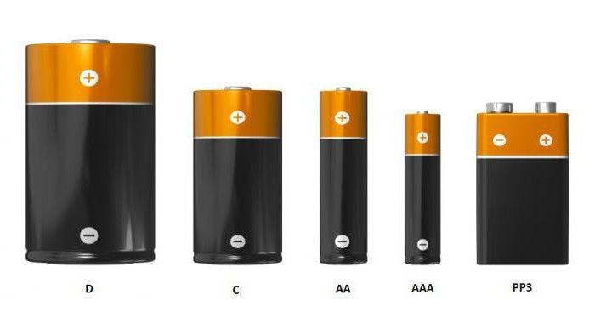

Международной электротехнической комиссией (IEC) создана определённая система обозначений, согласно которой следует маркировать все батарейки. На корпусе источника питания должна быть указана информация о его энергоёмкости, составе, размере, классе и величине напряжения.

D – 20;

C – 14;

AA – 6;

AAA – 03;

PP3 – 6/22.

Производители предлагают покупателям батарейки самых различных типов и размеров, которые могут быть одноразовыми, или же перезаряжаемыми. Отработанная батарейка содержит довольно опасные вещества, такие как:

* олово
* ртуть
* цинк
* магний
* никель
* кадмий
* свинец

Использовать обычные пальчиковые батарейки - это довольно практично и удобно, но батарейки довольно быстро срабатываются, и возникает необходимость в их замене.

Выбрасывать отработанные элементы нужно только в специальные контейнеры для батареек, устанавливаемые в пунктах приема.

По статистике, в одной только Москве ежегодно на свалке оказываются свыше 15 миллионов батареек. На мусоросжигательных заводах они горят, выпуская в атмосферу диоксины - ядовитые соединения, которые вызывают онкологию и нарушения репродуктивной системы, ослабляют здоровье детей и замедляют их развитие.

Диоксины попадают также в землю и в воду, потом в растения, которые употребляет человек. Они распространяются на большие расстояния, воздействуя на все население, поэтому не важно, живет человек в непосредственной близости от мусоросжигательного завода или нет. Они проникают в почву, в подземные воды и водохранилища. Кипячение воды от тяжелых металлов, в отличие от бактерий, не спасает.

Даже если батарейки не сжигаются, их корпуса в воде или почве постепенно повергаются коррозии и разрушаются, после чего вредные вещества из них выделяются в окружающую среду.

Советы по применению батареек для уменьшения их экологического вреда

Рекомендуется отдавать предпочтение такой технике, которая не нуждается в использования батареек: продукты, работающие от сети, от альтернативных источников энергии или от ручного завода.

Следует покупать батарейки, которые можно заряжать по - новой.

Покупать нужно батарейки с надписью «без кадмия», «без ртути».

Запрещается выбрасывать батарейки в корзину общего мусора. Их нужно складировать в места, для последующей их утилизации. Если нет возможности отнести батарейки в пункты сбора их рекомендуется копить в пластиковой закрытой таре желательно не в доме, до лучших времен.

Поиск единомышленников поможет очистить планету и также создать ответственность за собранный груз. К тому же, так появится большая возможность вывезти батарейки на утилизацию.

Сырье, получаемое после рециклинга батареек, – железо, графит, сульфаты цинка и марганца – можно использовать как для создания новых элементов питания, так и в других отраслях, в частности в фармацевтике и косметологии.

Главными посредниками между потребителем и заводом намереваются стать общественные организации и крупные торговые сети. Сейчас «Мегаполисресурс» совместно с общественниками проводит в разных городах России акции по раздельному сбору отходов с целью их дальнейшей вторичной переработки.

Мы люди, считаем себя самыми умными обитателями планеты, но посмотрите, что мы делаем? Дождевые черви рыхлят землю и обогащают её питательными веществами, а мы, люди - истощаем. Растения без устали извлекают из земли тяжёлые металлы, а мы их туда складываем. А основной источник тяжёлых металлов, ртути, свинца и кадмия, и щелочного металла лития - отработанные батарейки. Даже одна единственная пальчиковая батарейка заражает 20 квадратных метров земли! Так давайте помогать бескорыстным и трудолюбивым подземным жителям и растениям! Ведь в итоге вся отрава, которую мы беспечно отправили на помойку, возвращается к нам - с водой из-под крана, с дымом горящей свалки, с рыбой, выловленной в реках и озерах. Хотите пить чистую воду, дышать чистым воздухом? Во всём мире отработанные батарейки собирают и утилизируют отдельно от бытового мусора. Давайте же и мы поступать так же! Не забывайте, что отравление тяжёлыми металлами, содержащимися в батарейках, приводит: к сердечной недостаточности, поражению почек и печени, поражению центральной нервной системы и даже к смерти!

Есть ли опасность от использованных батареек?

Батарейка – автономный источник электричества для питания устройств. Элементы питания могут быть разных размеров и типов. При этом они также могут быть одноразовыми и перезаряжаемыми.

Если люди выбрасывают батарейки в мусорное ведро, то, как следствие, они попадают на городские свалки. И так как полигоны для захоронения отходов (где таковые имеются) не оснащены защитой фильтрации от вредных примесей и тяжелых металлов, поэтому все эти супер-вредные вещества попадают в грунтовые воды. А между тем, вредные вещества, которые содержатся в использованных батарейках, попадая в организм человека (а это происходит обязательно), накапливаются в нем, поэтому даже малое их количество говорит о конкретной опасности. К примеру, кадмий поражает работу каждого органа в организме, блокирует работу ферментов, способен спровоцировать рак легких.

По данным ученых из агентства по охране окружающей среды стало понятно, что на долю батареек приходится более 50 % токсических выбросов из всех бытовых отходов. При этом батарейки составляют 0,25 % от всех выбросов. В составе использованных батареек содержится ртуть, кадмий, магний, свинец, олово, никель, цинк.

Ежегодно на рынке Европейского Союза создается более 160 000 батареек для бытового использования. Более 45 % из них оказываются на городских свалках. В Европе существует всего два завода, которые способны перерабатывать батарейки. Это происходит ввиду дороговизны переработки. Именно поэтому большую часть из них отправляют на безопасное захоронение.

На корпусе каждой батарейке стоит знак в виде перечеркнутого мусорного контейнера. Он означает, что этот продукт требует специальной утилизации. Любая неутилизированная батарейка представляет серьезную угрозу для окружающей среды. За время своего разложения – а оно достигает ста лет – один элемент питания способен загрязнить около 20 квадратных метров земли.

Во всех батарейках содержатся токсичные элементы, которые при попадании в почву и воздух наносят непоправимый вред здоровью человека.

Например:

* свинец — поражает почки, печень и нервную систему, костные ткани, вызывает гибель клеток крови;
* кадмий — вредит легким и почкам;
* ртуть — поражает нервную систему, печень, почки, желудочно-кишечный тракт, дыхательные пути;
* никель и цинк — наиболее часто повреждают поджелудочную железу, кишечник, печень, головной мозг;
* щелочи — прожигают слизистые оболочки и кожу.

Выброшенная в мусорное ведро батарейка попадает на свалку, где в процессе коррозии либо в результате горения выделяет вредные вещества. Далее токсины вместе с водой и едой попадают нам на стол. Ядовитые элементы имеют свойство накапливаться в организме, поэтому даже в небольших количествах могут вызвать онкологические, репродуктивные и другие серьезные заболевания

**Экспериментальная часть**

Взглянув на обычную пальчиковую батарейку, вы практически всегда увидите на ней этот знак:

hello_html_m327146a.png

Это означает: «Не выбрасывать, необходимо сдать в спецпункт утилизации».

И этот знак на батарейке стоит неспроста!

Подсчитано, что одна пальчиковая батарейка, беспечно выброшенная в мусорное ведро, может загрязнить тяжёлыми металлами около 20 квадратных метров земли, а в лесной зоне это территория обитания двух деревьев, двух кротов, одного ёжика и нескольких тысяч дождевых червей!

В батарейках содержится множество различных металлов — ртуть, никель, кадмий, свинец, литий, марганец и цинк, которые имеют свойство накапливаться в живых организмах, в том числе и в организме человека, и наносить существенный вред здоровью.

Вместе с учителем химии мы провели следующий опыт «Влияние воды на батарейку». Поместим батарейку в водный раствор. В результате наблюдаем потемнение, затем ржавление. В этом случае происходит образование солей тяжелых металлов. Аналогично соли могут образовываться в природе, что ведет к попадению их в почву и грунтовые воды.

Данный опыт прост и максимально приближен к реальным условиям. Когда батарейки просто выбрашенны и валяются на свалках, соответственно они подвержены влиянию различных осадков

*В результате проведенного опыта приходим к следующим выводам:*

Батарейки содержат различные тяжелые металлы, которые даже в небольших количествах могут причинить вред здоровью человека. Это цинк, марганец, кадмий, никель, ртуть и др. После выбрасывания батарейки коррозируют (их металлическое покрытие разрушается), и тяжелые металлы попадают в почву и грунтовые воды. Из грунтовых вод эти металлы могут попасть в реки и озера или в артезианские воды, используемые для питьевого водоснабжения. Один из самых опасных металлов, ртуть, может попасть в организм человека как непосредственно из воды, так и при употреблении в пищу продуктов, приготовленных из отравленных растений или животных, поскольку этот металл имеет свойство накапливаться в тканях живых организмов.

**Чем опасны тяжелые металлы, находящиеся в батарейках?**

*Свинец*. Накапливается в основном в почках. Вызывает также заболевания мозга, нервные расстройства.

*Кадмий.* Накапливается в печени, почках, костях и щитовидной железе. Является канцерогеном, то есть провоцирует рак, а также вызывает дерматиты.

*Ртуть.* Влияет на мозг, нервную систему, почки и печень. Вызывает нервные расстройства, ухудшение зрения, слуха, нарушения двигательного аппарата, заболевания дыхательной системы. Наиболее уязвимы дети. Металлическая ртуть — яд. По степени воздействия на организм человека ртуть относится к 1-му классу опасности — «чрезвычайно опасные вещества». Независимо от путей поступления в организм ртуть накапливается в почках.

**Вывод:** Наша гипотеза подтвердилась. Основываясь на научную литературу, используя свои собственные наблюдения, опыт, можно утверждать, что выбрасываемые батарейки в мусорные баки, опасны для человека и окружающей среды.

**Какие новые проблемы и задачи появились в ходе работы?**

* Что мы можем сделать, чтобы привлечь внимание к данной проблеме учащихся нашей школы и жителей нашего района.
* Чем мы можем помочь экологии?

Мы провели анкетирование участников образовательных отношений (280 человек) и выяснили, что за год в каждой семье, приблизительно, выходят из строя- 8-10 батареек.

На вопрос, можно ли, батарейки выкидывать в мусор, 62% респондентов ответили, что выбрасывать нельзя и только 38% считают, что можно.

На вопрос, сколько, в среднем, батареек выбрасывается в вашей семье в год? 61% опрашиваемых выбрасывает до 10 шт. в год, 30% - от 10 до 20 шт. в год, свыше 20 шт. – 9 %.

На вопрос, будете ли вы сдавать батарейки, если в школе установят специальный контейнер? 82% респондентов ответили, что будут сдавать, 12 % - будут выкидывать.

Если бы в г. Караганда существовал пункт по сбору отработанных батареек, вы бы им воспользовались? Ответ «да» мы получили от 80% опрошенных, 20% - ответили, что воспользовались бы пунктом, если бы он был в непосредственной близости от дома.

Снова задав вопрос родителям, педагогам и учащимся, о том, знают ли они, что в перечисленных пунктах принимают батарейки, выработавшие свой ресурс, мы получили 100% - отрицательный ответ. Мы выяснили, что процесс утилизации предусматривает 100% переработку: батарейку физически разделяют на металлический кожух и внутреннее наполнение. Внутренности же делятся на углерод, жидкие и твёрдые фракции, затем методом электролиза последовательно выкристаллизовывают тяжелые металлы.

Вопрос об утилизации батареек по-разному решается в разных странах мира. Так, в Японии батарейки старательно собирают и хранят до тех времен, когда будет изобретена оптимальная перерабатывающая технология. А в Европе во всех супермаркетах стоят контейнеры для использованных батареек. Лидером является Бельгия, в которой до 50% элементов питания направляется на переработку. В городах США и Канады во многих присутственных местах установлены контейнеры для батареек.

Ввести такую практику хотят и в Казахстане. Мы узнали, что магазины Икеа принимают использованные батарейки. Но в нашем городе нет таких магазинов есть лишь маленькие отделы которые не занимаются сбором батареек, нет больших контейнеров для сбора этих батареек. Мы предлагаем закупоривать пальчиковые батарейки в маленькие пластмассовые бутылки из под соков, шампуней, контейнеров из под Киндер-сюрпризов и т.д. Подойдет любая тара, которую можно плотно закрыть. Конечно, такую масштабную проблему невозможно решить без помощи государства, но и ничего не делать тоже невозможно.

Мы люди, считаем себя самыми умными обитателями планеты, но посмотрите, что мы делаем? Дождевые черви рыхлят землю и обогащают её питательными веществами, а мы, люди - истощаем. Растения без устали извлекают из земли тяжёлые металлы, а мы их туда складываем. А основной источник тяжёлых металлов, ртути, свинца и кадмия, и щелочного металла лития - отработанные батарейки. Даже одна единственная пальчиковая батарейка заражает 20 квадратных метров земли! Так давайте помогать бескорыстным и трудолюбивым подземным жителям и растениям! Ведь в итоге вся отрава, которую мы беспечно отправили на помойку, возвращается к нам - с водой из-под крана, с дымом горящей свалки, с рыбой, выловленной в реках и озерах. Хотите пить чистую воду, дышать чистым воздухом?

Во всём мире отработанные батарейки собирают и утилизируют отдельно от бытового мусора. Давайте же и мы поступать так же! Не забывайте, что отравление тяжёлыми металлами, содержащимися в батарейках, приводит: к сердечной недостаточности, поражению почек и печени, поражению центральной нервной системы и даже к смерти!

**Список использованной литературы**

1.Акленова М.Д. «Энциклопедия для детей том 14 », М6Аванта+, 2001г.

2. Володин В.А. «Энциклопедия для детей том 17», М6Аванта+, 2000г.

3.Зубков. Б. В «Энциклопедический словарь юного техника», М:Педагогика,1988г.

**Материалы интернет-ресурсов:**

1.crazymama.ru/childfaq\_answer\_list.php…

2.www.greenpatrol.ru/biblio/bibliounit/…

3.http://www.greenconsumerism.org/articles/43/c6/i8.html.

**Электроэнергетика Казахстана и ее развитие**

*Ученик 9 «Б» класса Красников Илья*

*Руководитель: Герасимова К.В.*

История цивилизации — история изобретения все новых и новых методов преобразования энергии, освоения ее новых источников и в конечном итоге увеличения энергопотребления.

Первый скачок в росте энергопотребления произошел, когда человек научился добывать огонь и использовать его для приготовления пищи и обогрева своих жилищ. Источниками энергии в этот период служили дрова и мускульная сила человека. Следующий важный этап связан с изобретением колеса, созданием разнообразных орудий труда, развитием кузнечного производства. К XV в. средневековый человек, используя рабочий скот, энергию воды и ветра, дрова и небольшое количество угля, уже потреблял приблизительно в 10 раз больше, чем первобытный человек.

Особенно заметное увеличение мирового потребления энергии произошло за последние 200 лет, прошедшие с начала индустриальной эпохи. Человек индустриального общества потребляет в 100 раз больше энергии, чем первобытный человек, и живет в 4 раза дольше.

В современном мире энергетика является основой развития базовых отраслей промышленности, определяющих прогресс общественного производства. Во всех промышленно развитых странах темпы развития энергетики опережали темпы развития других отраслей.

Специфической особенностью электроэнергетики является то, что ее продукция не может накапливаться для последующего и пользования, поэтому потребление соответствует производству электроэнергии и по размерам (разумеется, с учетом потерь) и во времени.

Представить себе жизнь без [электрической](http://электротехнический-портал.рф) энергии уже невозможно. Электроэнергетика вторглась во все сферы деятельности человека: промышленность и сельское хозяйство, науку и космос, наш быт. Столь широкое распространение объясняется ее специфическими свойствами: возможностью превращаться практически во все другие виды энергии (тепловую, механическую, звуковую, световую и т.п.); способностью относительно просто передаваться на значительные расстояния в больших количествах; огромными скоростями протекания электромагнитных процессе способностью к дроблению энергии и образованию ее параметр (изменение напряжения, частоты).

Электроэнергетика — важная часть жизнедеятельности человека. Уровень ее развития отражает уровень развития производительных сил общества и возможности научно-технического прогресса.

В то же время [энергетика](http://электротехнический-портал.рф) в настоящее время — один из источников неблагоприятного воздействия на окружающую среду и человека. Она влияет на атмосферу (потребление кислорода, выбросы газов, влаги и твердых частиц), гидросферу (потребление воды, создание искусственных водохранилищ, сбросы загрязненных и нагретых вод, жидких отходов), биосферу (выбросы токсичных веществ) и на литосферу (потребление ископаемых топлив, изменение ландшафта).

Несмотря на отмеченные факторы отрицательного воздействия энергетики на окружающую среду, рост потребления энергии не вызывал особой тревоги у широкой общественности, так как было ясно, каким образом с технической точки зрения можно уменьшить или вообще исключить это воздействие. Так продолжалось до середины 70-х годов прошлого века, когда в руках специалистов оказались многочисленные данные, свидетельствующие о сильном антропогенном давлении на климатическую систему, что таит угрозу глобальной катастрофы при неконтролируемом росте энергопотребления. С тех пор ни одна другая научная проблема не привлекает такого пристального внимания, как проблема настоящих, а в особенности предстоящих изменений климата. В мире уделяется большое внимание.

**Электростанции Казахстана, механизмы выработки электроэнергии**

Суммарная установленная мощность всех электростанций Казахстана составляет 20 тысяч МВт, а фактическая мощность — 15 тысяч МВт. Казахстан вырабатывает 91,9 млрд. КВт час электроэнергии в год ([данные 2013 г.](http://bourabai.kz/einf/electro.htm), против 1045 млрд. КВт час Россией, и 4058 млрд. КВт час - США, 5320 млрд. КВт час - Китаем). К сожалению, выработка большинства электростанций не достигает установленной мощности. Только 2012 году Казахстан достиг уровня выработки электроэнергии 1991 года (87,4 млрд. КВт час). Выработка по типу электростанций распределяется следующим образом:

ТЭС (тепловые электростанции) — 87,7 %, в том числе:

- КЭС (конденсационные электростанции) — 48,9 %;

- ТЭЦ (теплоэлектроцентрали) — 36,6 %;

- ГТЭС (газотурбинные электростанции) — 2,3 %;

ГЭС (гидроэлектростанции) — 12,3 %.

Около 72 % электроэнергии в Казахстане вырабатывается из **угля**, 12,3 % — из **гидроресурсов**, 10,6 % — из **газа** и 4,9 % — из **нефти**. Таким образом, четырьмя основными видами электростанций вырабатывается 99,8% электроэнергии, а на альтернативные источники приходится менее 0,2%

Электрические станции разделяются на электростанции национального значения, электростанции промышленного назначения и электростанции регионального назначения.

К электрическим станциям национального значения относятся крупные тепловые электрические станции, обеспечивающие выработку и продажу электроэнергии потребителям на оптовом рынке электрической энергии Республики Казахстан.

**Механизмы выработки электроэнергии**

Удельный вес в общем производстве электроэнергии приходящийся на ТЭС самый значительный и составляет – 87,7% и так как около 72% из этого -электростанции, работающие на угле, то первым мы рассмотрим этот тип тепловых электростанций.

***ТЭС***

*Схема работы*

Принцип работы ТЭС построен следующим образом. Топливный материал, а также окислитель, роль которого чаще всего берет на себя подогретый воздух, непрерывным потоком подаются в топку котла. В роли топлива могут выступать такие вещества, как уголь, нефть, мазут, газ, сланцы, торф. Если говорить о наиболее распространенном топливе на территории Республики Казахстан, то это уголь. Далее принцип работы ТЭС строится таким образом, что тепло, которое образуется за счет сжигания топлива, нагревает воду, находящуюся в паровом котле. В результате нагрева происходит преобразование жидкости в насыщенный пар, который по пароотводу поступает в паровую турбину. Основное предназначение этого устройства на станции заключается в том, чтобы преобразовать энергию поступившего пара, в механическую.

Все элементы турбины, способные двигаться, тесно связываются с валом, вследствие чего они вращаются, как единый механизм. Чтобы заставить вращаться вал, в паровой турбине осуществляется передача кинетической энергии пара ротору. Далее происходит довольно известный, простой и понятный процесс преобразования механической энергии в электрическую в таком устройстве, как генератор.

Какое количество топлива потребляет ТЭС? Возьмем для примера Экибастузскую ГРЭС-2, которая имеет два энергоблока по 500 МВт. Итого 1000 МВт.

Основное топливо на станции – уголь. Мне стало интересно, сколько же угля съедает современная электростанция. 1000 МВт – 370 тонн высококачественного каменного угля в час.  8880 тонн в сутки. Делим на грузоподъёмность вагона (60 тонн). Почти 150 вагонов каждый день. Если бы СССР не распался, и станция заработала на полную мощность, то высокосортного угля её 8 блокам потребовалось бы 600 вагонов. В сутки!

***ГЭС***

Как было сказано ранее 12,3 % электроэнергии в Казахстане вырабатывается из **гидроресурсов**. Гидроэлектростанции в основном расположены на востоке и юге страны.

Сто с лишним лет назад появился более совершенный водяной двигатель — гидравлическая турбина (сокращенно — гидротурбина). Появились генераторы, превращающие механическую работу в электрическую энергию. И к концу XIX в. началось сооружение гидроэлектрических станций — ГЭС.

Прямо в русле реки, даже с быстрым течением, ставить большие турбины нельзя: у реки не хватает силы проворачивать тяжелую турбину. Другое дело на водопадах: там вода стремительно летит вниз, у нее большой напор.

Но водопадов не так много, да и не очень удобно ставить возле них турбины. Поэтому придуманы искусственные водяные «ступеньки» — плотины.

Напор создается разностью уровней воды. Поэтому говорят, что водяное колесо вращается под напором в столько-то метров.

Если перегородить реку прочной плотиной, а в теле плотины оставить только небольшое отверстие, то вся вода, что есть в реке, должна будет протекать через это отверстие. Значит, перед плотиной река поднимется и разольется, а за плотиной останется на прежнем уровне. Появится разница уровней, возникнет напор воды.

Поставим у отверстия плотины гидротурбину — и она начнет вращаться, используя напор воды. Соединим турбину с генератором— его ротор тоже придет в движение, в обмотке статора появится ток.

Самая мощная в Казахстане Шульбинская ГЭС вырабатывает 702 Мвт в ,Бухтарминская ГЭС - 675 Мвт, Капшагайская ГЭС- 634 Мвт, Усть-Каменогорская – 331 Мвт. Гидроэлектростанции вырабатывают самую дешевую электроэнергию, но работают в основном в летнее время года. «Во время работы ГЭС не выбрасывают углекислый газ», — подчеркивают эксперты МЭА (международное энергетическое агентство) и делают вывод, что электричество, возникающее благодаря движению воды, можно считать относительно «чистым». Одно из главных преимуществ гидроэнергетики в том, что она наносит меньший ущерб окружающий среде по сравнению с другими электростанциями. ГЭС не используют топливо, значит, вырабатываемая ими электроэнергия стоит значительно дешевле, ее стоимость не зависит от колебаний цен на нефть или уголь, а производство энергии не сопровождается загрязнением атмосферы и вод. К сожалению Казахстан обладает незначительными гидроэнергетическими запасами.

***АЭС***

Чтобы понять принцип работы ядерного реактора, а значит и принцип работы АЭС, нужно разобраться в составляющих реактора.

˚Активная зона. Это зона, куда помещается ядерное топливо (тепловыделитель) и замедлитель. Атомы топлива (чаще всего топливом выступает уран) совершают цепную реакцию деления. Замедлитель призван контролировать процесс деления, и позволяет провести нужную по скорости и силе реакцию. Отражатель нейтронов. ˚Отражатель окружает активную зону. Состоит он из того же материала, что и замедлитель. По сути это короб, главное назначение которого – не дать нейтронам выйти из активной зоны и попасть в окружающую среду. Теплоноситель. ˚Теплоноситель должен вобрать в себя тепло, которое выделилось при делении атомов топлива, и передать его другим веществам. Теплоноситель во многом определяет то, как устроена АЭС. Самый популярный теплоноситель на сегодня – вода. Система управления реактором. Датчики и механизмы, которые приводят реактор АЭС в действие.

Топливо для АЭС На чем работает АЭС? Топливо для АЭС – это химические элементы, обладающие радиоактивными свойствами. На всех атомных станциях таким элементом выступает уран. Устройство станций подразумевает, что АЭС работают на сложном составном топливе, а не на чистом химическом элементе. И чтобы из природного урана добыть урановое топливо, которое загружается в ядерный реактор, нужно провести множество манипуляций. Обогащенный уран состоит из двух изотопов, то есть в его составе есть ядра с разной массой. Назвали их по количеству протонов и нейтронов изотоп -235 и изотоп-238. Исследователи 20 века начали добывать из руды 235й уран, т.к. его легче было разлагать и преобразовывать. Выяснилось, что такого урана в природе всего 0,7 % (остальные проценты достались 238му изотопу). toplivo\_0 Что делать в этом случае? Уран решили обогащать. Обогащение урана это процесс, когда в нем остается много нужных 235х изотопов и мало ненужных 238х. Задача обогатителей урана – из 0.7% сделать почти 100% урана-235. Обогатить уран можно с помощью двух технологий – газодиффузионной или газоцентрифужной. Для их использования уран, добытый из руды, переводят в газообразное состояние. В виде газа его и обогащают. Урановый порошок Обогащенный урановый газ переводят в твердое состояние – диоксид урана. Такой чистый твердый 235й уран выглядит как большие белые кристаллы, которые позже дробят в урановый порошок.Урановые таблетки – это твердые металлические шайбы, длиной в пару сантиметров. Чтобы из уранового порошка слепить такие таблетки, его перемешивают с веществом – пластификатором, он улучшает качество прессования таблеток. Прессованные шайбы запекают при температуре 1200 градусов по Цельсию более суток, чтобы придать таблеткам особую прочность и устойчивость к высоким температурам. То, как работает АЭС, напрямую зависит от того, насколько хорошо спрессовали и запекли урановое топливо.

При сгорании ядерного топлива в урановом реакторе выделяется в 10 000 000 раз больше энергии, чем при сгорании равной по весу порции органического вещества в топке обычной тепловой электростанции.

**Атомные** **электростанции** обладают целым рядом преимуществ: Довольно малый **расход** топлива. **Суточный** **расход** **урана** **станции** мощностью 5000 кВт составит порядка 30 грамм, а на тепловой, той же мощности требуется примерно 100 тонн...

Казахстан обладает богатыми месторождениями урана, не имея собственной ядерной энергетики. В 2009 году наша страна вышла на первое место по добыче урана в мире и продолжает прочно удерживать это лидерство. К тому же, по объемам разведанных запасов урана Казахстан занимает 2-е место: 12%, или примерно 875 тыс. тонн от всех разведанных на планете его запасов сосредоточено в недрах РК. Большая часть этих запасов относится к бедным рудам. Но уникальный способ отработки месторождений методом подземного скважинного выщелачивания позволяет отечественной промышленности по себестоимости добычи конкурировать с богатыми по содержанию месторождениями Канады и Австралии.

**Оценка влияния на окружающую среду ЭС**

Сегодня преобладающее производство электроэнергии в Казахстане сконцентрировано на электростанциях, сжигающих органическое топливо, - около 87% установленных мощностей. При этом нынешнюю основу электроэнергетики РК составляют угольные ТЭС, которые производят около 74% электроэнергии. Следует отметить, что их суммарные годовые выбросы вредных веществ, в которые входят сернистый газ, оксиды азота и углерода, углеводороды и золовая пыль, на каждые 1 000 МВт установленной мощности составляют до 165 тыс. тонн. Подобные выбросы на АЭС полностью отсутствуют. Кроме того, в угле всегда содержатся природные радиоактивные вещества, которые при его сжигании практически полностью попадают во внешнюю среду.

В золе некоторых видов топлива присутствует мышьяк, свободный диоксид кальция, свободный диоксид кремния. Ещё одна злободневная проблема, связанная с угольными ТЭС - золоотвалы, мало того что для их обустройства требуются значительные территории, они ещё и являются очагами скопления тяжёлых металлов и обладают повышенной радиоактивностью. Тяжёлые металлы и радиация попадают в окружающую среду, либо воздушным путём, либо с грунтовой водой. Кроме того, ТЭС загрязняют водоёмы, сбрасывая в них тёплую воду, в результате чего происходит цепная реакция, водоём зарастает водорослями, в нём нарушается кислородный баланс, что в свою очередь несёт угрозу жизни всем его обитателям. Тепловые электростанции с охлаждающей водой сбрасывают 4 -7 кДж теплоты, на 1 кВт/ч. вырабатываемой электроэнергии. Между тем, в соответствии с санитарными нормами сбросы тёплой воды с ТЭС не должны повышать температуру водоёма выше, чем на 3о в летнее время и на 5о зимой. Земли вблизи водохранилищ, непосредственно примыкающих к тепловым электростанциям, подвергаются постоянному потоплению из-за повышения уровня грунтовых вод, в результате происходит заболачивание значительных территорий. Под действием воды при формировании береговой линии разрушаются значительные участки почвы, происходит абразия. Абразионные циклы длятся десятилетиями, при этом происходит переработка большой массы почвогрунтов, заиливание дна водохранилища и загрязнение воды. Загрязняют окружающую среду и сточные производственные воды ТЭС, содержащие нефтепродукты. Эти воды станция сбрасывает после химических промывок оборудования, поверхностей нагрева паровых котлов и систем гидрозолоудаления.

ГЭС имеет также ряд недостатков с точки зрения экологии. При строительстве ГЭС на равнинных реках приходится затапливать большие территории пахотных земель. Создание водохранилищ существенно меняет экосистему, что отражается не только на ихтиофауне, но и на животном мире. Правда, как отмечают некоторые экологи, при реализации комплекса природоохранных мероприятий через несколько десятилетий возможно восстановление экосистемы.

Затраты на безопасность АЭС составляют примерно 40% от общей стоимости самой станции.

В схему АЭС закладываются 4 физических барьера, которые препятствуют выходу радиоактивных веществ. Что должны делать эти барьеры? В нужный момент суметь прекратить ядерную реакцию, обеспечивать постоянный отвод тепла от активной зоны и самого реактора, предотвращать выход радионуклеидов за пределы контайнмента (гермозоны). Первый барьер – прочность урановых таблеток. Важно, чтобы они не разрушались под воздействием высоких температур в ядерном реакторе. Во многом то, как работает атомная станция, зависит от того, как «испекли» таблетки из урана на начальной стадии изготовления. Если таблетки с урановым топливом запечь неверно, то реакции атомов урана в реакторе будут непредсказуемыми. Второй барьер – герметичность ТВЭЛов. Циркониевые трубки должны быть плотно запечатаны, если герметичность будет нарушена, то в лучшем случае реактор будет поврежден и работа остановлена, в худшем – все взлетит на воздух. Третий барьер – прочный стальной корпус реактора, (та самая большая башня – гермозона) который «удерживает» в себе все радиоактивные процессы. Повредится корпус – радиация выйдет в атмосферу. Четвертый барьер – стержни аварийной защиты. Над активной зоной на магниты подвешиваются стержни с замедлителями, которые могут за 2 секунды поглотить все нейтроны и остановить цепную реакцию.

Если, несмотря на устройство АЭС с множеством степеней защиты, охладить активную зону реактора в нужный момент не удастся, и температура топлива возрастет до 2600 градусов, то в дело вступает последняя надежда системы безопасности – так называемая ловушка расплава. Дело в том, что при такой температуре дно корпуса реактора расплавится, и все остатки ядерного топлива и расплавленных конструкций стекут в специальный подвешенный над активной зоной реактора «стакан». Ловушка расплава охлаждаема и огнеупорна. Она наполнена так называемым «жертвенным материалом», который постепенно останавливает цепную реакцию деления. Таким образом, схема АЭС подразумевает несколько степеней защиты, которые практически полностью исключают любую возможность аварии.

Выбросы подобные ТЭС на АЭС полностью отсутствуют. Кроме того, в угле всегда содержатся природные радиоактивные вещества, которые при его сжигании практически полностью попадают во внешнюю среду. Таким образом, реальная опасность ТЭС, связанная с уровнем загрязнения окружающей среды, гораздо выше, чем потенциальная угроза, исходящая от АЭС.

**Заключение и перспективы развития энергетики Казахстана**

Сегодня мир вступает в эпоху **Четвертой промышленной революции**, эру глубоких и стремительных изменений: технологических, экономических и социальных. Развитая энергетика – это фундамент для будущего прогресса нашей республики. В своем ежегодном послании народу Казахстана Глава государства указал на необходимость опережающего инфраструктурного обеспечения основных секторов экономики, в том числе на принятие мер по развитию электроэнергетики.

Одна из самых главных проблем электроэнергетики в **Казахстане** - изношенность оборудования. На электростанциях 65% оборудования имеет возраст более 20 лет, 31% - более 30 лет, к 2010 году парковый ресурс исчерпал около 90% основного оборудования ТЭЦ. По информации министерства энергетики и минеральных ресурсов примерно 21,5 % изведенной электроэнергии теряется по пути, пока ее доставляют потребителю. Общая их длина составляет порядка 400 тысяч километров. Пока электроэнергия пройдет по таким протяженным маршрутам до потребителя, значительная ее часть пропадает.

Существенный перевес тепловых электростанций, несущих большой вред окружающей среде, заставляет задуматься об изменении структуры и сбалансированности в выработке электроэнергии. Анализ программы развития энергетических отраслей ряда развитых стран показывает насущную необходимость внесения корректировки в стратегию развития энергетической отрасли РК, направленной на сбалансированное использование различных источников энергии, сочетающее в себе принципы экономической эффективности с гарантиями общей и экологической безопасности.

Являясь участником Рамочной конвенции ООН по изменению климата (с 1995 года) и ратифицировав в 2009 году Киотский протокол к данной конвенции, Казахстан взял на себя обязательства по снижению выбросов парниковых газов. Введение в энергобаланс Казахстана возобновляемых источников энергии представляется одним из эффективных способов снижения вредного воздействия энергетического сектора на окружающую среду и диверсификации генерирующих мощностей.

Гидроэлектростанции имеют перспективы дальнейшего развития. В нашей республике является перспективным развитие малых ГЭС мощностью менее 25Мвт. Особенно актуальны малые ГЭС для энергодефицитного Южного региона, имеющие низкую себестоимость производства и оказывающие незначительную нагрузку на окружающую среду. Наиболее перспективными для гидроэнергетического строительства являются следующие реки региона: Или, Чарын, Чилик, Каратал, Коксу, Тентек, Хоргос, Текес, Талгар, Большая и Малая Алматинки, Усек, Аксу, Лепсы, Ыргайты. По подсчетам экспертов, установленные там малые ГЭС смогут вырабатывать около 8 млрд. кВтч в год и способны полностью удовлетворить спрос, покрываемый в настоящее время за счет импорта из стран Центральной Азии.

В любой экономически развитой стране имеются атомные электростанции. В Казахстане данный вид выработки электроэнергии отсутствует, что влияет на энергетическую безопасность страны. Создание атомной энергетики, безусловно, является масштабной, дорогостоящей и очень сложной задачей для любого государства. При этом следует отметить, что современная АЭС находится в рамках очень жестких требований по техническому уровню, коэффициенту использования установленной мощности, по системам безопасности и управления, и в целом находится на уровне самых высоких международных критериев, одобренных МАГАТЭ.

На сегодня Казахстаном ратифицирован ряд международных соглашений, которые позволяют наладить широкое сотрудничество со странами, являющимися основными разработчиками и поставщиками ядерных технологий.

В заключение следует отметить, что использование АЭС будет способствовать обеспечению энергетической безопасности страны на долговременную перспективу, сокращению выбросов вредных веществ в окружающую среду, а также вхождению Казахстана в 30 самых развитых стран мира.

Одним из наиболее перспективных направлений в поисках альтернативного получения энергии на сегодня считается - ветроэнергетика. Казахстан по своему географическому положению находится в ветровом поясе северного полушария, и на значительной части территорий страны наблюдаются достаточно сильные воздушные течения. Ветреные места расположены в Прикаспии, в центре и на севере Казахстана (экспортирующем электроэнергию), на юге (импортирующем электроэнергию) и юго-востоке Казахстана. Получаются, что ветровыми ресурсами богаты все три основных энергетических региона: Западный регион, Северный и Центральный регион, Южный регион. Строительство ветровых электростанций в регионах позволит восполнить дефицит на юге и на западе, прибавит возможности экспорта на севере.

**Список литературы**

1. Ахметов Е. А. Экономическая и социальная география Казахстана: учебник для 9 класса.- Алматы: «Мектеп»-2013.

2. <https://articlekz.com/article/6658>.

3. <http://www.zakon.kz/4737191-atomnaja-jenergetika-polnyjj-cikl-ot.html>.

4. <http://www.saveplanet.su/articles_114.html>.

5. <https://chernobylguide.com/ru/princip_raboty_aes.html>.

6. <https://below2.ru/2012/11/23/ges/>.

7. <https://www.kp.ru/daily/25972/2908539/>.

8. <https://avderin.livejournal.com/540280.html>.

9. <http://fb.ru/article/364726/osnovnyie-printsipyi-rabotyi-tes>.

10. <http://xn----8sbnaarbiedfksmiphlmncm1d9b0i.xn--p1ai/energo-komleks-rf/115-rol-elektroenergetiki.html>.

11. <http://bourabai.kz/toe/kazenergy.htm>.

**Приложения**

Казахстан в сравнении ведущих стран по выработке электроэнергии

**Холодильник из подручных средств**

*Ученик 10 «А» класса Галимянов Ильдар*

*Руководитель: Барышева М.Н.*

Холодильник уже давно стал неотъемлемой частью нашей жизни. Невозможно представить себе семью, у которой не было бы этого необходимого и полезного предмета.

Если вы приобрели или построили дачу, решили поехать на пикник обязательно нужно приобрести холодильник. Жарким летним днем в нем удобно охлаждать компот, хранить продукты.

Однако не каждый может себе позволить тратить деньги на холодильник, пусть он даже очень нужен.

Предлагаем альтернативный способ хранения продуктов

**Объект** **исследования** человек и энергия

**Предмет исследования –** холодильник .

**Цель исследования** – Получение .

**Задачи:**

* Изучить литературу по теме с помощью разных источников информации.
* Узнать, принцип работы элемента Пельтье, его работоспособность.
* Создать в домашних условиях холодильник
* Выяснить до какой температуры охлаждается прибор
* Сделать выводы.

**Гипотезы исследования**:

Если собрать холодильник своими руками, то можно получить прибор бюджетный, экономичный, компактный, переносной.

**Методы исследования -** Сбор и обработка информации, анализ, наблюдение, практическая работа.

Для начала нужно сделать теплоизоляцию для емкости, которая будет выполнять роль холодильной камеры.

Вы можете купить баллончики с пенополиуретаном и покрыть этим составом емкость (желательно кубической формы, например, ящик) с обеих сторон. Можно также использовать цельные куски пенопласта, который нужно плотно прикрепить к бокам коробки. Также можете использовать такой материал, как пенофол. Он применяется в космической отрасли, чтобы утеплить скафандры космонавтам.

Теперь вам будет нужен градусник обычного типа, который, например, висит с обратной стороны окна вашей квартиры. Его помещаете в середину коробки.

В качестве охладителя используйте детали Пельтье. Их нужно вставить в изделия при помощи –термоклея . Теперь разберемся с необходимым количеством этих элементов, чтобы холодильник заработал.

**Принцип работы холодильника**

* Переносной холодильник работает от 12 вольт. На элементе Пельтье . Элемент Пельтье это термоэлектрический преобразователь, который создает разность температур на своих поверхностях нагревая одной стороны и охлаждения противоположней стороны при протекании электрического тока в 12 в, Чтобы холодная сторона имела низкую температуру, необходимо отводить тепло от горячей поверхности, снижая ее температуру . Я отводил температуру с нагревающей стороны с помощью радиатора и кулера ,а противоположную сторону охлаждающую мы поместил в камеру из пенопласта, в которой держится низкая температура и не отдается в стенки коробки.
* Элемент Пельтье состоит из одной или более пар небольших полупроводниковых параллелепипедов — одного n-типа и одного p-типа в паре ,которые попарно соединены при помощи металлических перемычек.
* Холодильник может осуществлять свою работу дома из розетки 220в работая от импульсного блока питания 12в 6а пригодный для работы холодильника
* Может работать в машине от машиного адаптера.
* На даче или на отдыхе от аккумуляторных батареек.

**Температура**

Холодильная камера при долгом времени работы, может охлаждать камеру до 0°С и ниже.

При этой температуры можно хранить в нем фрукты и овощи такие как (абрикосы, виноград, малина, смородина, изюм, крыжовник, персики) От 0 до +2°С – идеальная температура для хранения артишоков, вишни, черники, апельсинов, киви, цветной и китайской капусты, кабачков, гороха, свеклы, лука, нарезанных фруктов и овощей, хурмы, инжира, мандаринов, пряных трав, спаржи.

**Холодильника себе низкая**

* Кулеры и радиатор были сняты со старого компьютера.
* Коробка , пенопласт , машинный адаптер , аккумуляторные батарейки были найдены дома.
* Элемент Пельтье был куплен за 500 тг.

Общие затраты составили 500 тг.

**Итак, для создания холодильника мне понадобилось**

Холодильник состоит из:

* Двух кулеров
* Пенопласта
* Коробки
* Радиатор
* Элемент Пельтье
* Проводов
* Выключателя
* Источником тока служит:
* Машинный адаптер
* Батарейки 12В 7500мАм
* Импульсный блок питания 12в 6а

**Инструкция для сбора холодильника в домашних условиях**

Для создания холодильника возьмем коробку, в моем случае это коробка из под обуви. Коробку нужно обклеить пенопластом и в любой части коробки делаем отверстие для элемента Пельтье поверх элемента Пельтье приклеиваем кулер который в свою очередь будет наполнять камеру холодом. С противоположной стороны коробки на нагревающею сторону элемента Пельтье прикрепляем радиатор и поверх радиатора прикрепляем кулер. Радиатор и кулер будут служить как охладитель нагревающей стороны. Припаиваем выключатель на плюс вывода

**Схема:**

TEC1-12706

12B

**Фото:**

**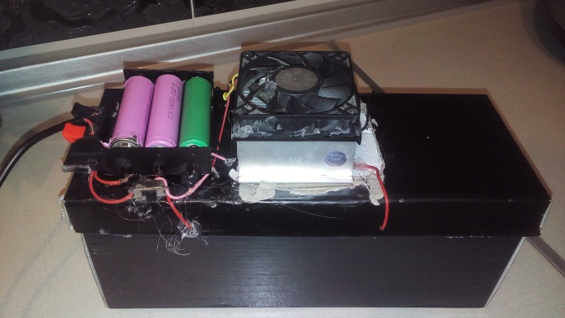 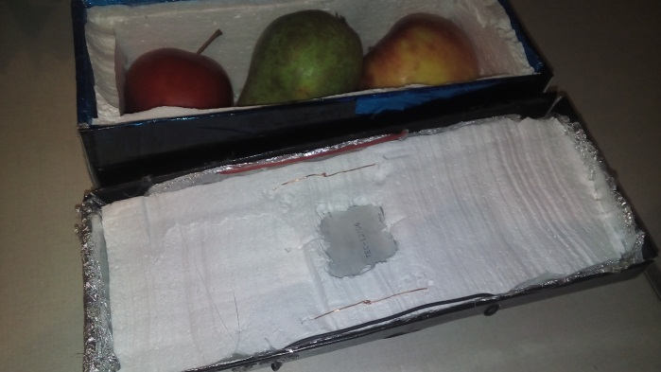**

**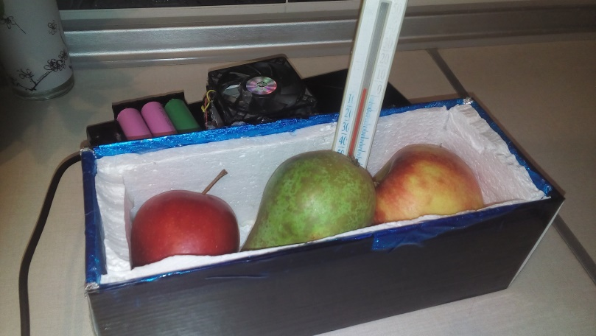**

**Выводы:**

Собрав холодильник своими руками я открыл для себя новые знания, а именно поняв что такое элемент Пельтье, как сохранять накапливать тепло.

В дальнейшем хочу попробовать усовершенствовать свой результат. Собрав более большой холодильник

**Дозиметр с помощью простых приборов**

*Ученик 10 «А» класса Качан Александр*

*Руководитель: Барышева М.Н.*

Говоря о радиации, люди непременно вспоминают ужасные трагедии Чернобыля и Хиросимы. Очень жаль, но **радиационная опасность подстерегает человека не только на предприятиях ядерного производства, но и в своей квартире**. Необходимо понимать, насколько велика опасность, соответственно, стоит разобраться, как измерить радиацию в домашних условиях.

В своей квартире человек отдыхает, ест, спит, а также скрывается от непогоды и негативных внешних факторов, поэтому мало кому хочется, чтобы радиация в квартире была выше нормы.

Радиация обнаруживается повсеместно. **Очень важно, чтобы в помещении, где человек находится постоянно, она не была выше 25 мкР/ч**. Причем заданный уровень не должен быть превышен ни в одной из зон квартиры. Превышение порогового значения чревато негативными последствиями для организма. Сам человек может их не ощутить, но они обязательно отразятся на потомках.

Как узнать, не превышена ли радиация в квартире? Для начала нужно разобраться, откуда она берется.

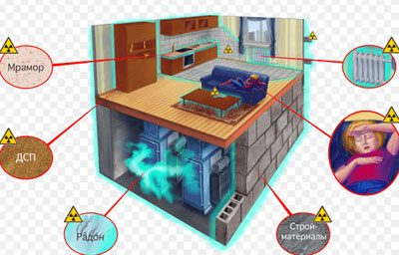Есть ряд источников такого излучения:

* **Материалы строительного назначения, в состав которых входит радон**.
* Древние предметы интерьера или старинные вещицы.
* Сомнительные детские игрушки.
* Материалы на основе гранита, применяемы для отделки.

Все названые источники могут излучать вредоносные волны, которые человек так сразу на себе и не ощущает, поскольку **глазу они не видны и никакого тактильного эффекта не производят**. Обнаружить их можно другими способами.

Объект исследования человек и здоровье

Предмет иследования прибор для измерения радиации.

Цель исследования – создание дозиметра

Гипотезы исследования:

* Во-первых, если мы живем в экологически не благополучном районе, то необходимо знать радиоактивный фон
* Во-вторых, для определения радиоактивного фона необходим бюджетный дозиметр

**Методы исследования:** теоретические –анализ, синтез, сравнение, обобщение; эмпирические – создание экспериментального устройства для определения радиации.

**Практическая значимость исследования:** изготовленные модели дозиметра

**Задачи:**

1. Изучить литературу по теме с помощью разных источников информации.

2. Создать в домашних условиях дозиметр.

3. Выяснить есть ли радиация в квартире

**История создания дозиметра**

Основан на счетчике типа СБМ-20,катод представляет собой практически весь кожух чувствительного датчика , а анод лишь тонкая проволочка внутри него это позволяет регулировать самые различные типы радиационного излучения. Чтобы проще зарегистрировать прошедшую через счетчик радиоактивную частицу, в цепь питания дозиметра включен специальный нагрузочный резистор

**Создание дозиметра**

* Корпус изготовлен из алюминиевой банки. На ней припаяны основные детали бюджетного дозиметра
* -Батарейка
* -Фольга
* -Соединительные провода
* -Резистор
* -Транзистор
* -Мультиметр

Резистор нужен для выпрямления тока

Мультиметр нужен для отображения данных на циферблате

Транзистор предназначен для уменьшения сопротивления и передачи тока дальше

**Принцип работы устройства**

Основан на счетчике типа СБМ-20,катод представляет собой практически весь кожух чувствительного датчика , а анод лишь тонкая проволочка внутри него это позволяет регулировать самые различные типы радиационного излучения. Чтобы проще зарегистрировать прошедшую через счетчик радиоактивную частицу, в цепь питания дозиметра включен специальный нагрузочный резистор

**Техника безопасности**

* При работе дозиметра не должно быть никаких запахов.
* Дозиметр не представляет никакой опасности для человека.

**Есть ряд мер, которые помогут обезопасить себя от смертельного излучения:**

* Обязательно нужно регулярно и очень тщательно проветривать жилье.
* Требуется максимальная изоляция фундамента от земли, а также устранение трещин, образовавшихся в подвалах.
* Воду из скважин нужно кипятить, что ликвидирует из нее газ.
* **Все используемые стройматериалы должны быть сертифицированы**.
* Старинные вещи дома держать не нужно.

Соблюдая эти простые правила, вы обезопасите себя и окружающих от вредоносных лучей.

**Создание дозиметра**

Корпус изготовлен из алюминиевой банки. На ней припаяны основные детали бюджетного дозиметра

* Батарейка
* Фольга
* Соединительные провода
* Резистор
* Транзистор
* Мультиметр

**Техника безопасности**

* При работе дозиметра не должно быть никаких запахов.
* Дозиметр не представляет никакой опасности для человека.

**Все о числе 13**

*Ученик 10 «Б» класса Столащук Любомир*

*Руководитель: Исагулова Б.З.*

Наш удивительный мир таит в себе множество нераскрытых тайн и загадок. Одной из таких тайн является значение магического числа 13. И что же на самом деле оно означает нам предстоит выяснить.

Ни для кого не секрет, что число 13 связано не только с математикой и арифметикой. Оно также имеет место быть в других, не всегда точных, но все же существующих науках.

Однако самую широкую популярность это число имеет непосредственно с мистикой. Огромное количество поверий, суеверий, историй и предположений связано с этим магическим числом. Многие люди свои неудачи или успехи ассоциируют именно с этим числом.

«А какой же на самом деле несет в себе смысл число 13?», «Почему некоторые люди осторожно ведут себя с этим числом?», «Какую значимую роль оно играет в математике?»-на эти и на многие другие вопросы нам предстоит ответить в ходе исследования.

Число 13 в нумерологии

Нумерологи, экстрасенсы, мистики и даже обычные люди ищут объяснение всему необычному, что случается в жизни. Ответ они находят во многом благодаря тому, что прибегают к знакам сверхъестественной силы, а именно: затмение луны, схождение звезд в определенное положение, числа и многое другое. Числа, в нашем случае, зачастую являются тем самым ответом на многие необъяснимые вопросы.

Некоторые люди на планете Земля не просто обращаются к этому числу за ответами. Они в действительности считают это число чем-то неземным. Эти люди верят в магию, которая в нем заключена.

Разные страны воспринимают 13 по-разному. В Китае это число является числом смерти; в США вы не найдете этаж под номером 13; во Франции нет 13-х домов. Во многих других странах под этим числом нет лотерейных билетов, вагонов в поездах, номеров в лифте.

Число 13 имеет различные названия. Самые известные и часто используемые из них это: «Чертова дюжина», «Лунное число», «Ведьмино число».

Число 13 в математике

Ни для кого не секрет, что в математике число 13 играет немалую роль. Если давать полное определение, то оно будет выглядеть так: 13(тринадцать) — натуральное нечетное число, расположенное между числами 12 и 14, его арабская запись — 13, его римская запись — хш. Его зеркальным отражением является число 31, которое также называется простым.

В списке простых чисел 13 идет шестым по счету после 2, 3, 5, 7, 11.

Стоит отметить, что сумма квадратов первых двух простых чисел является числом 13:

22 + 32 = 13

В примитивной Пифагоровой тройке 13 является наибольшим из них (5,12,15**).**

В последовательности Фибоначчи, в которой каждое последующее число равно сумме двух предыдущих, число 13 идет седьмым по счету, непосредственно являясь сложением 5 и 8.

Сумма всех чисел на циферблате делится на 13 без остатка:

(1+2+3+4+5+6+7+8+9+10+11 + 12) : 13 = 78:13=6

Интересные факты о числе 13

Мы изучили много сведений о числе 13 и вот самые интересные из них:

* -В 13 лет еврейские мальчики проходят особый обряд, который называется «Бар-Мицва»;
* В США существует «Общество Тринадцати». Каждый год 13 числа, в доме номер 13, в 13 комнате они собираются и устраивают обед;
* Франклин Рузвельт предпочитал не отправляться в дальние поездки тринадцатого числа;
* В автомобильном мотогонках «Формула-1» нет машин под номером 13;
* В древнескандинавской мифологии бог Локи был тринадцатым богом в пантеоне викингов;
* «Смертная карта» - такое название имеет тринадцатая карта Таро;
* В Библии считается, что именно 13-го числа Ева съела запретное яблоко;
* В Великобританских кинотеатрах нет сидений под номером 13;
* В языческом календаре, вместо привычных для современного мира двенадцати месяцев, было тринадцать;
* «Трискайдекафобия» - именно так называется боязнь числа 13.

Исследовательская работа

В самом начале исследовательской работы было проведено анкетирование, в ходе которого сто человек согласились написать анкету, состоящую из 1 вопроса, связанного с числом 13. Основная идея анкетирования состояла в том, чтобы узнать как люди относятся к этому «мистическому» числу.

Результаты анкетирования следующие: 73 человека относятся к числу 13 с позитивом. 25 человек относятся к числу 13 нейтрально. 2 человека опасаются число 13.

Следующим пунктом исследовательской работы был небольшой опрос, с большим количеством участников, но с меньшим количеством вопросов. А именно 328 опрошенных ответили на 2 вопроса. Первый вопрос звучал так: «Связываете ли вы успехи или неудачи в жизни с числом 13?», и второй: «Принимаете ли вы какие-либо серьезные решения тринадцатого числа?».

Результаты опроса следующие:

На первый вопрос 317 человек ответило, что не связывает с числом 13 абсолютно ничего. 11 человек напротив, зачастую сетуют на неудачи и связывают их именно с этим числом, как и удачу.

На второй вопрос 320 человек ответили, что выбор их решения не зависит от даты на календаре, в то время как остальные 8 предпочитают не совершать в этот день ничего, что может быть серьезнее приема пищи.

Далее мы проанализировали информацию, связанную с самыми масштабными историческими катастрофами, которые произошли в пятницу тринадцатого числа.

Вот шесть крупнейших из них:

1. 13 сентября 1940 года после бомбардировки немецких бомб была уничтожена Дворцовая часовня Букингемского дворца.
2. 13 июня 1952 года. В этот день в водах Балтийского моря исчез шведский военный самолет DC-3, экипаж которого составил восемь человек.
3. 13 ноября 1970 года. В Бангладеше, в городе Читтагонг из-за урагана погибло более 300 тыс. человек.
4. 13 октября 1972 года. В Андах потерпел крушение самолет FH-227, в результате крушения погибло 18 человек. Еще 11 погибли от неожиданного схода лавины и от ран.
5. Удивительно, но в этот же день на другом конце света также случилась катастрофа, унесшая за собой жизни 174 человек. В аэропорту Шереметьево при подходе на посадку разбился авиалайнер «Ил-62».

6) 13 января 2012 года произошло кораблекрушение круизного судна  
«Costa СопсогсПа». В результате крушения погибли 32 человека.

В заключительном этапе исследования мы собрали список из восьми знаменитостей, родившихся 13-го числа в пятницу: 1) Фидель Кастро (Кубинский лидер и диктатор) 2-3) Мэри-Кейт и Эшли Олсен (актрисы-близняшки)

1. Стив Бушеми (актер, режиссер)
2. Альфред Хичкок (режиссер)
3. Тупака Шакура (певец)
4. Роберт Паттинсон (актер)
5. Орландо Блум (актер)

Все из выше перечисленных знаменитостей с позитивом относятся к дате своего рождения и даже считают ее счастливой.

Как вы могли уже заметить число 13 является достаточно интересным и в какой-то степени загадочным. С ним связаны многие поверья. Некоторые люди связывают с ним свою судьбу. Одни боятся и в страхе проводят каждое тринадцатое число нового месяца, другие же наоборот — относятся к этому числу либо нейтрально и абсолютно спокойно, либо с позитивом, утверждая, что это «мистическое» число приносит ничего, кроме удачи.

В нашем же исследовании удалось выяснить, что во многом своем количестве это число не является поводом для страха и боязни.

Очень громко утверждать, что все выше перечисленные катастрофы непосредственно связаны с числом 13. Скорее это просто ряд совпадений. Если бы такое случалось ежегодно, или, хуже того, ежемесячно, то, мы бы имели все основания назвать эти трагедии закономерностью. Но этого мы сделать не можем, ибо самолеты падают и третьего числа, и седьмого, и двенадцатого, и катастрофа больше зависит от неполадок в управлении или в устройстве двигателя, или от погодных условий, чем от числа 13.

Как мы видим даже знаменитости не привлекают к этой «особенной» дате своего рождения большого внимания, а напротив — считают ее в большей степени несущей счастье и везение.

Список литературы

1. Олард Диксон: «Символика чисел».
2. Г.П. Матвиевская: «Учение о числе на средневековом Ближнем и Среднем востоке.

Интернет-ресурсы:

1. <http://hiios.ru/chislovoi-salon-krasoty/chislo-13/><http://brandnewdav.ru/read/>1815/
2. <https://www.liveinternet.ru/users/komrik7post291Q22605/><http://www.bolshoyvopros.ru/questions/905420-v-kakih-stranah-v-obihode-ne->ispolzujut-chislo-13 .html <https://ru.wikipedia.org/wiki/>13
3. <http://erudit-menu.ru/plugins/dif> news/dif news.php?0.view.783

**История Казахстана в математических задачах**

*Ученицы 5 «Б» класса Дмитрачкова Анна, Насенова Милена*

*Руководитель: Шахова З.К.*

Сегодня Караганда - современный город, но каждый ее район имеет историю, уходящую в первую половину XIX века. Эта история всегда окружает нас, проявляясь и в названиях улиц и площадей, и в обычаях повседневной жизни.

История предоставляет любознательному человеку массу возможностей для расширения кругозора. Будучи рассказана, опираясь на действительные величины, становится более наглядной и живой. Уточнив историю ответами на вопросы «когда», «сколько», «с какой скоростью», математика придаст истории черты конкретности и осязаемости.

***Цель работы:***

- узнать историю города и познакомить других с основными фактами, событиями, датами через содержание составленных математических задач.

***Задачи:***

- изучить историю города;

- составить задачи в соответствии с программой по математике.

***Этапы исследования.***

1. Посетить музеи и изучить литературу с целью ознакомления с историей города.

2. Познакомиться с требованиями составления задач на краеведческом материале.

3. Подобрать необходимый числовой материал для составления задач.

4. Составить задачи в соответствии с программой по математике.

***Объект исследования***– история города Караганды.

***Предмет исследования***– математические задачи, способствующие развитию умственных способностей школьников.

***Гипотеза*** – «если мы изучим историю города и соберём числовой материал, то сможем создать математические задачи и внести свой вклад в формирование знаний об исторических фактах и явлениях».

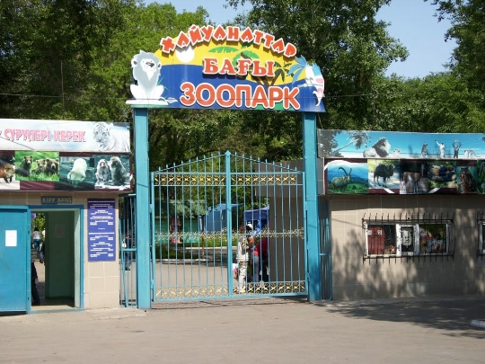Точный возраст Карагандинского зоопарка неизвестен. Многие документы, подтверждающие его происхождение, были утеряны. Некоторые материалы сохранились только благодаря энтузиазму отдельных служащих. Карагандинский зоопарк — один из старейших зоопарков Казахстана. Основан в 1938 году. Занимает территорию 43,5 га, из них освоено только 8 га.

*Нахождение части от числа и числа по величине его части*

**Задача № 1**

В 1987г. в Карагандинском зоопарке были собраны 700 экземпляров животных. Это число составляет 7/16 числа видов животных, которые сейчас разместились на территории зоопарка. Сколько видов животных живет сейчас в зоопарке.

**Решение:**



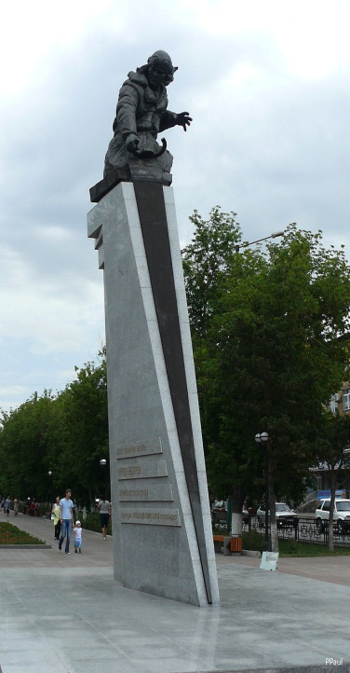**Памятник Нуркену Абдирову** — советскому лётчику Герою Советского Союза.  Установлен в 1958 году  на проспекте Нуркена Абдирова. Скульптура отлита из чугуна, постамент выполнен из мрамора. 26 января 1982 года монумент был включён в список памятников истории и культуры Казахстана республиканского значения.

*Умножение десятичных дробей*

**Задача № 2**

Общая высота памятника 9 м, ширина 1,5 м, высота фигуры 1,7 м. Найдем объем памятника

**Решение:**

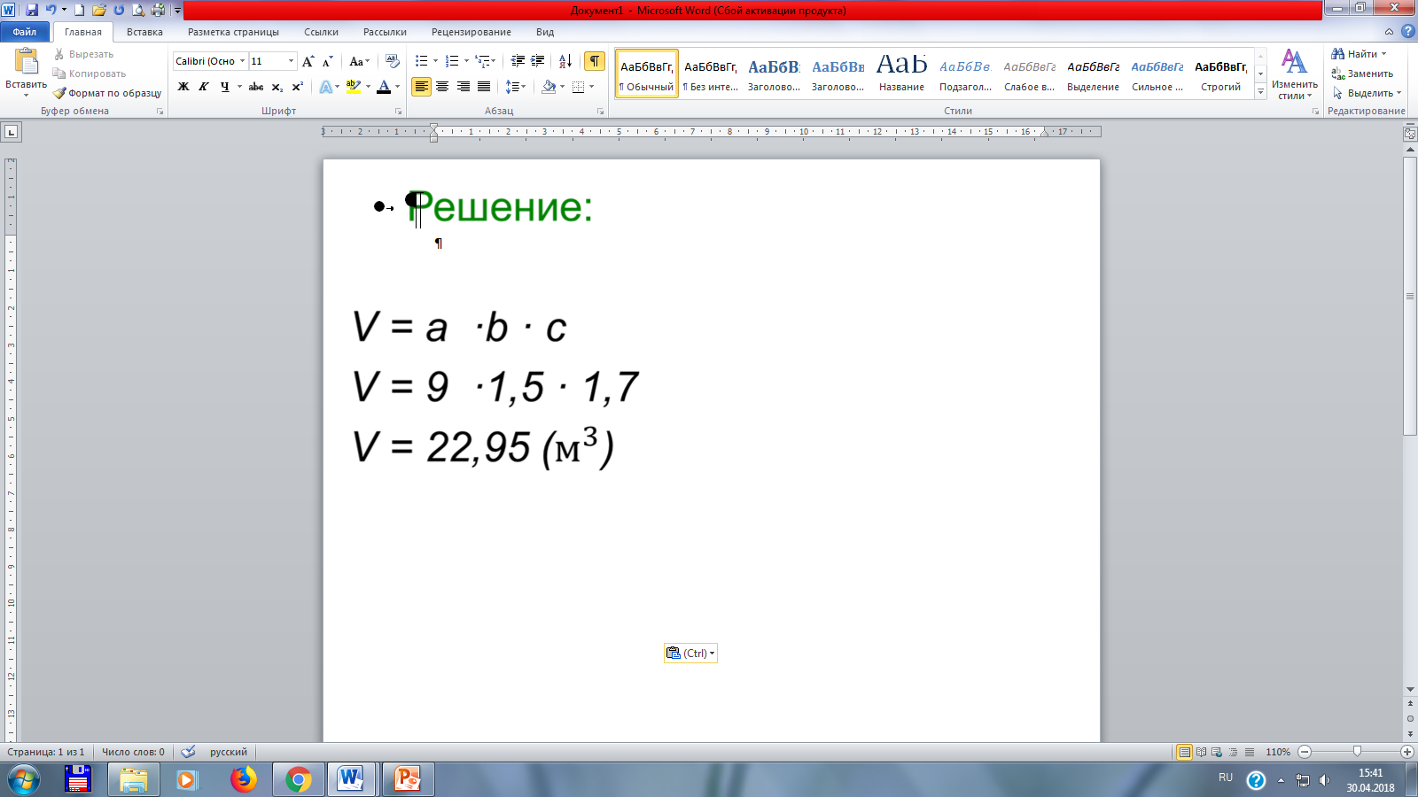

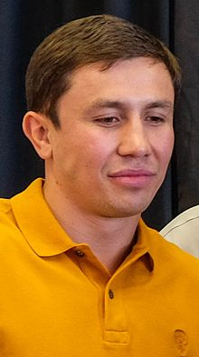

**Генна́дий Генна́дьевич Голо́вкин** (род. 08.04.1982г) Караганда, непобеждённый  казахстанский боксёр-профессионал, выступающий в средней весовой категории. Чемпион мира среди любителей (2003). Вице-чемпион Олимпийских игр (2004). Заслуженный мастер спорта Республики Казахстан. Победитель множества международных турниров: 7-кратный чемпион Казахстана, чемпион мира среди молодёжи 2000 года, победитель первой Спартакиады Республики Казахстан 2001 года, победитель Кубка мира среди нефтяных стран 2001 года, чемпион ІІІ Восточно-Азиатских игр (2001 г.).

*Действия над десятичными дробями*

Найдите значение выражения:

Л. (5‚23 + 6‚47) : 78; О. (6‚25 + 0‚18) · 100;

К. (6‚51 – 4‚16) : 0‚47; В. (9‚07 – 3‚91) · 0‚25;

И. 7‚74 : 5‚16 · 10; Н. 7‚28 : (4‚65 –3‚74);

Г. 9‚5 : (3‚54 + 1‚46); О. 0‚34 · (27‚17 : 4‚18).

|  |  |  |  |  |  |  |  |
| --- | --- | --- | --- | --- | --- | --- | --- |
| **1,9** | **643** | **0,15** | **2,21** | **1,29** | **5** | **15** | **1,29** |
|  |  |  |  |  |  |  |  |

Если вы правильно запишете в таблице под ответами буквы, стоящие рядом с соответствующими выражениями, то вы прочитаете фамилию вице-чемпиона Олимпийских игр (2004) по боксу.

*В Карагандинской области отмечается рост заболеваемости гепатитом А.* Учащиеся находятся под особым контролем медиков, в учебном заведении проводится вакцинация школьников.

*Проценты*

**Задача №4**

В Карагандинской области число заболевших гепатитом А увеличилось до 46 человек, 70% из них – это школьники, 14 заболевших гепатитом А –ученики средней школы №58. Найдите количество детей, заболевших гепатитом. Выразите в процентах количество учащихся СШ №58.

**Решение:**

1) 46 · 0,7 = 32,2  32 - заболевших школьники;

2) 14 : 32 · 100% = 43,8  44% - всех школьников это учащиеся 58 школы.

Ответ: 32 – ученика; 44%

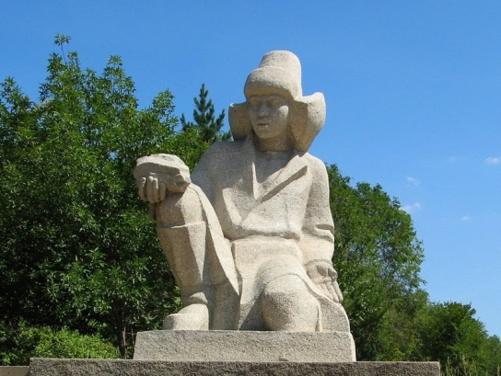

Существует легенда, что в 1833 году мальчик-пастух АппакБайжанов нашёл уголь. В конце XIX века проводились геологические изыскания, а в начале XX века началась добыча угля сначала русскими купцами, затем французскими и английскими предпринимателями. В 1930 году была возобновлена активная добыча угля. В 1974 году 66 предприятий и организаций, в том числе 3 разреза и 26 шахт, объединились в ПО «Карагандауголь».

*Действия над десятичными дробями. Округление*

**Задача №5**

Годовая добыча угля составляет 311,52 миллиардов тонн угля, а месячная добыча угля составляет 17,7 миллиардов тонн угля. Сколько будет составлять миллиардов тонн угля добыча за неделю? Ответ округлите до целого.

*Умножение десятичных дробей*

**Задача №6**

Недавно состоялся конкурс фортепианной музыки, который назывался Кыс орнеге - Зимние узоры. 30 юных музыкантов приняли в нем участие. Победители - Лосева Ангелина и Ботвинова Полина. Полина учится в 4 классе и известно, что ей 7,5 лет, а Ангелина учиться в 8 классе, но возраст девочки не указали. Известно, что Ангелина старше Полины в 2,2 раза. Определите возраст Ангелины.

Составление задач на основе найденных нами исторических справок и фактов оказалось для нас делом очень непростым, но интереснейшим. Выполнены все задачи проекта: собраны исторические и фактические материалы, сформулированы задачи по темам.

Достигнута и основная цель проекта: мы стали прекрасно решать математические задачи! Довольно часто, когда нам попадается в руки интересная информация с числовыми значениями, мы стараемся преобразовать ее в задачу, и, конечно, решить её. Эти действия помогают нам быстрее и лучше запомнить новые данные.

Таким образом, наше предположение о том, что «если изучить историю города и собрать числовой материал, то можно внести свой вклад в формирование знаний об исторических фактах и явлениях в форме математических задач» мы проверили на своём опыте и теоретически обосновали.

В процессе исследовательской работы у нас не только повысился интерес к предмету, мы получили знания о городе, у нас пробудился интерес к своей малой родине. Это не только живая и интересная работа, но и возможность стать равноправным участником поиска, открытия.

**Координатная плоскость и знаки зодиака**

*Ученица 6 «А» класса Колесник Анастасия*

*Руководитель: Чайка М.В.*

Цели и задачи проекта:

1) познакомиться с историей возникновения координат;

2) рассмотреть различные виды систем координат;

3) изучить зодиакальные созвездия;

4) построить изображение созвездий на координатной плоскости;

5) провести астрологическое исследование учащихся 6 «А» класса.

**История**

Анакмандр Милетский (ок.610-546 г. до н.э.)

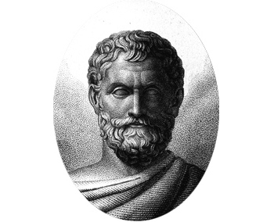

Виды систем координат:

- сферическая;

- координаты на прямой;

- декартова система координат.

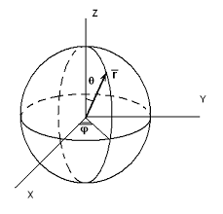 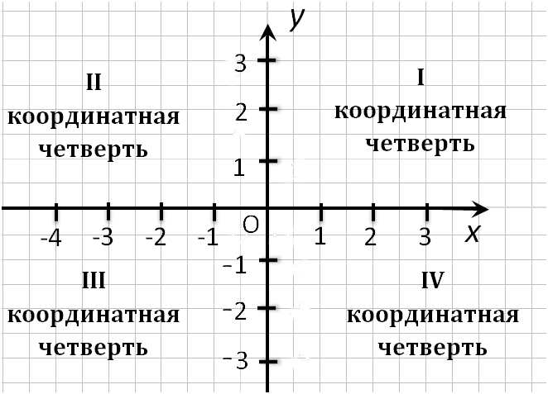

Знаки зодиака

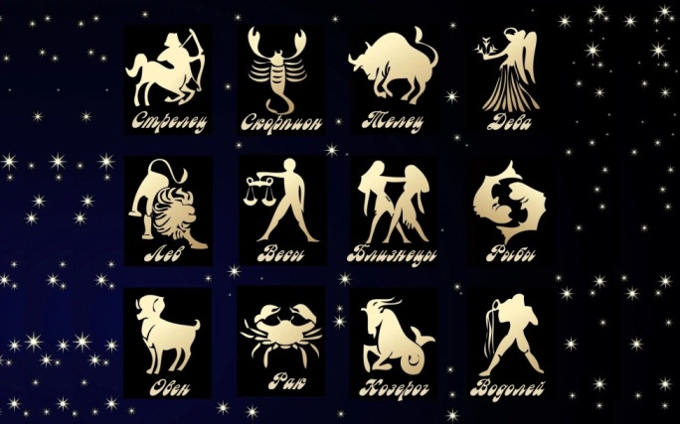

Созвездие змееносца



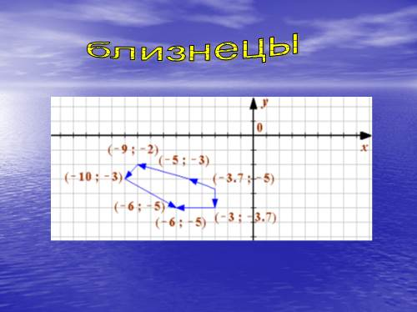 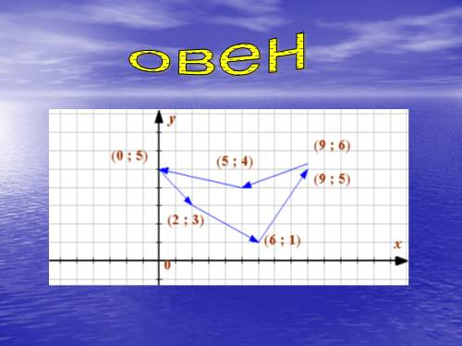

**Числовые фокусы**

*Ученицы 6 «Г» класса Нелезенко Анель, Пономарева Виктория*

*Руководитель: Чайка М.В.*

**Цель проекта:** исследование математических фокусов.

**Задачи:**

* провести выбранные математические фокусы в классе;
* узнать в чем секрет математических фокусов.

**Объект и методы исследований:** математические фокусы, основанные на свойствах чисел, действий и уравнениях.

**Методы исследования:** изучение, анализ, практическое применение полученных знаний.

**Новизна проекта:**

* новизна данного проекта заключается в следующем: математические фокусы редко применяются в обучении математики;
* данный проект поможет привлечь внимание учащихся к изучению математики.

**Что такое математические фокусы?**

Математические фокусы – это эксперименты, основанные на математике, на свойствах чисел, уравнений. И понять суть того или иного эксперимента – это значит понять математическую закономерность.

**Математические фокусы помогают развивать:**

* память;
* устный счёт;
* сообразительность;
* умение мыслить логически.

**История возникновения математических фокусов.**

Математические игры и фокусы появились вместе с возникновением математики, как науки.

Еще в Древней Элладе без игр не мыслилось развитие личности. Наши предки знали шахматы и шашки, ребусы и загадки. Математические фокусы - самое любимое развлечение 17-18вв. Способность отгадывать задуманное число, результат арифметических действий считалось в те времена чуть ли не колдовством. Многие не знали, что эти отгадывания основаны на очень простых свойствах некоторых чисел и математических действий. Однако и теперь математические фокусы являются великолепным развлечением, они вызывают искреннее изумление и общий интерес, а самое главное - способствуют формированию логического мышления школьников, прививают им любовь к математике, показывают чудесные возможности этой науки.

**М.Ю. Лермонтов**

Все мы знаем великого русского поэта М.Ю. Лермонтова, но не каждому известно, что он был большим любителем и математики, особенно его привлекали математические фокусы, которых он знал великое множество, причем некоторые из них он придумывал сам.

**Виды математических фокусов:**

* числовые;
* фокусы с уравнениями.

**Числовые фокусы:**

**Угаданный день рождения**

Содержание этого математического фокуса.

Объявите зрителям, что вы сможете угадать день рождения любого незнакомого человека, сидящего в зале.

Вызовите любого желающего и предложите ему умножить на 2 число дня своего рождения

Затем пусть зритель сложит получившееся произведение и число 5,

теперь пусть умножит на 50 полученную сумму.

К этому результату необходимо прибавить номер месяца рождения (июль — 7, январь — 1). Из полученной суммы вычесть 250.

Вслух назвать полученное число.

**Сколько лет?**

Этот математический фокус лучше показывать мужчинам. Возраст - дело деликатное. Итак, предложите товарищу умножить его возраст на пять. Пусть к полученной сумме он прибавит восемь, а результат умножит на два. Из этого числа нужно вычесть шесть, а полученную сумму умножить на 10. Из результата Вы вычитаете 100 и на 100 же делите. Перед Вами - возраст собеседника.

**Опять пять!**

Предложите собеседнику загадать любое число, хоть семизначное (ему же сложнее будет, Вам - без разницы). После этого нужно прибавить к этому числу следующее по порядку число, а к нему прибавить девять. Далее - пусть поделит число на два и отнимет загаданное число. То число, которое получится, Вы легко угадаете. Это число будет пять.

**Угадай задуманный день недели**

Пронумеруем все дни недели: понедельник – первый, вторник – второй и т. д. Пусть кто-нибудь задумает любой день недели. Фокусник предлагает ему следующие действия: умножить номер задуманного дня на 2, к произведению прибавить 5, полученную сумму умножить на 5, к полученному числу приписать в конце 0, результат сообщить фокуснику. Из этого числа он вычитает 250 и число сотен будет номером задуманного дня.

**Знакомые цифры**

Выпишите на листке бумаги последовательно цифры 1, 2, 3, 4, 5, 6, 7, 8, 9. Попросите кого-нибудь из учеников сложить в уме любые три цифры, следующие одна за другой. А результат — назвать. К примеру, он выберет 5, 6 и 7. В таком случае сумма будет 18. После этого учителем сразу называются задуманные цифры.

**Диаграмма получившихся фокусов**

Математические фокусы разнообразны. Во многих математических фокусах числа завуалированы предметами, имеющими отношение к числам. Они развивают навыки в быстром устном счете, навыки вычислений т.к. можно загадывать малые и большие числа.

Наука и развлечения неотделимы от математики. Она нашла самое разное применение в различных областях науки: Физике, Химии, Биологии, Экономике, в искусстве, так же математика нашла огромное практическое применение в медицине, инженерии, судостроении, информационных технологиях и даже в проектах освоения Солнечной системы. В информационных технологий так же невозможно представить без математики и индустрию развлечений: кинотеатры с трехмерным изображением и новые возможности для сети-Интернет, а так же многое другое.

**Литература:**

1. М.Б. Бланк, Г. Д. Бланк « Математика после уроков».

2. М. Гарднер «Математические чудеса и тайны».

3. М. Гарднер «Математические головоломки и развлечения».

4. М. Гарднер «Математические досуги».

5. М. Гарднер «А ну-ка догадайся Б.А.

6. Е. И. Игнатьев « В царстве смекалки».

7. Б. А. Кордемский « Математическая смекалка».

8. Б. А. Кордемсий «Удивитеьный мир чисел».

9. Б. А. Кордемсий «Увлечь школьников математикой».

10. Е. М. Минскин «От игры к знаниям».

**Старинные задачи на составление уравнений**

*Ученик 6 «А» класса Фахрутдинов Ильдар*

*Руководитель: Чайка М.В.*

Алгебра - очень важный и крупный раздел математики, который выделился из арифметики. Характерной чертой алгебры являются также и то, что для обозначения чисел она применяет буквы: a, b, c, d, , x, y, z, , A, B, C, ,X, Y, Z, и пользуется значительно более богатой символикой, чем арифметика.

Происхождение самого слова "Алгебра" не вполне выяснено. По мнению большинства исследователей этого вопроса, слово алгебра происходит от арабских слов "аль-джабр" и "аль-мукабала", т. е. учение о перестановках, отношениях и решениях, но некоторые авторы производят алгебру от имени математика Гебера, самое существование которого, однако, подвержено сомнению.

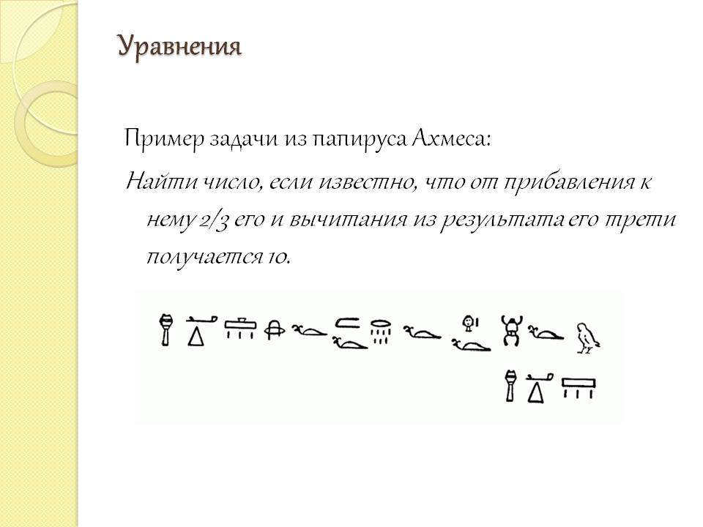

**Древние задачи**

Ахмес — eгипетский жрец и писарь. Возможно первый [математик](https://ru.wikipedia.org/wiki/%D0%9C%D0%B0%D1%82%D0%B5%D0%BC%D0%B0%D1%82%D0%B8%D0%BA%D0%B0), имя которого известно[[1][2]](https://ru.wikipedia.org/wiki/%D0%90%D1%85%D0%BC%D0%B5%D1%81). Переписчик [папируса Ахмеса](https://ru.wikipedia.org/wiki/%D0%9F%D0%B0%D0%BF%D0%B8%D1%80%D1%83%D1%81_%D0%90%D1%85%D0%BC%D0%B5%D1%81%D0%B0) — памятника [древнеегипетской математики](https://ru.wikipedia.org/wiki/%D0%9C%D0%B0%D1%82%D0%B5%D0%BC%D0%B0%D1%82%D0%B8%D0%BA%D0%B0_%D0%B2_%D0%94%D1%80%D0%B5%D0%B2%D0%BD%D0%B5%D0%BC_%D0%95%D0%B3%D0%B8%D0%BF%D1%82%D0%B5), который датируется примерно 1650 г. до нашей эры.

Жил во время [второго переходного периода](https://ru.wikipedia.org/wiki/%D0%92%D1%82%D0%BE%D1%80%D0%BE%D0%B9_%D0%BF%D0%B5%D1%80%D0%B5%D1%85%D0%BE%D0%B4%D0%BD%D1%8B%D0%B9_%D0%BF%D0%B5%D1%80%D0%B8%D0%BE%D0%B4) и начала [XVIII династии](https://ru.wikipedia.org/wiki/XVIII_%D0%B4%D0%B8%D0%BD%D0%B0%D1%81%D1%82%D0%B8%D1%8F) (первой династии [нового царства](https://ru.wikipedia.org/wiki/%D0%9D%D0%BE%D0%B2%D0%BE%D0%B5_%D1%86%D0%B0%D1%80%D1%81%D1%82%D0%B2%D0%BE)).

Математический папирус Ахмеса (также известен как папирус Ринда или папирус Райнда) — древнеегипетское учебное руководство по [арифметике](https://ru.wikipedia.org/wiki/%D0%90%D1%80%D0%B8%D1%84%D0%BC%D0%B5%D1%82%D0%B8%D0%BA%D0%B0) и [геометрии](https://ru.wikipedia.org/wiki/%D0%93%D0%B5%D0%BE%D0%BC%D0%B5%D1%82%D1%80%D0%B8%D1%8F) периода XII династии Среднего царства (1985—1795 гг. до н. э.), переписанное в 33 год правления царя [Апопи](https://ru.wikipedia.org/wiki/%D0%90%D0%BF%D0%BE%D0%BF%D0%B8_I) (ок. 1650 до н. э.) писцом по имени Ахмес на свиток [папируса](https://ru.wikipedia.org/wiki/%D0%9F%D0%B0%D0%BF%D0%B8%D1%80%D1%83%D1%81). Отдельные исследователи[[кто?](https://ru.wikipedia.org/wiki/%D0%92%D0%B8%D0%BA%D0%B8%D0%BF%D0%B5%D0%B4%D0%B8%D1%8F:%D0%98%D0%B7%D0%B1%D0%B5%D0%B3%D0%B0%D0%B9%D1%82%D0%B5_%D0%BD%D0%B5%D0%BE%D0%BF%D1%80%D0%B5%D0%B4%D0%B5%D0%BB%D1%91%D0%BD%D0%BD%D1%8B%D1%85_%D0%B2%D1%8B%D1%80%D0%B0%D0%B6%D0%B5%D0%BD%D0%B8%D0%B9)] предполагают, что папирус времен XII династии мог быть составлен на основании ещё более древнего текста III тысячелетия до н. э. Язык: [среднеегипетский](https://ru.wikipedia.org/wiki/%D0%A1%D1%80%D0%B5%D0%B4%D0%BD%D0%B5%D0%B5%D0%B3%D0%B8%D0%BF%D0%B5%D1%82%D1%81%D0%BA%D0%B8%D0%B9_%D1%8F%D0%B7%D1%8B%D0%BA), письменность: [иератическое письмо](https://ru.wikipedia.org/wiki/%D0%98%D0%B5%D1%80%D0%B0%D1%82%D0%B8%D1%87%D0%B5%D1%81%D0%BA%D0%BE%D0%B5_%D0%BF%D0%B8%D1%81%D1%8C%D0%BC%D0%BE).

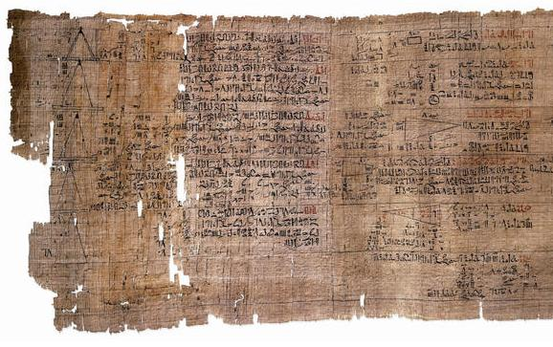

**8.**

**Древне-Римская математика**

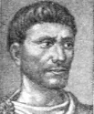Диофант Александри́йский ([др.-греч.](https://ru.wikipedia.org/wiki/%D0%94%D1%80%D0%B5%D0%B2%D0%BD%D0%B5%D0%B3%D1%80%D0%B5%D1%87%D0%B5%D1%81%D0%BA%D0%B8%D0%B9_%D1%8F%D0%B7%D1%8B%D0%BA) Διόφαντος ὁ Ἀλεξανδρεύς; [лат.](https://ru.wikipedia.org/wiki/%D0%9B%D0%B0%D1%82%D0%B8%D0%BD%D1%81%D0%BA%D0%B8%D0%B9_%D1%8F%D0%B7%D1%8B%D0%BA) Diophantus) — древнегреческий [математик](https://ru.wikipedia.org/wiki/%D0%9C%D0%B0%D1%82%D0%B5%D0%BC%D0%B0%D1%82%D0%B8%D0%BA), живший предположительно в [III веке](https://ru.wikipedia.org/wiki/III_%D0%B2%D0%B5%D0%BA) н. э. Нередко упоминается как «отец [алгебры](https://ru.wikipedia.org/wiki/%D0%90%D0%BB%D0%B3%D0%B5%D0%B1%D1%80%D0%B0)». Автор «Арифметики» — книги, посвящённой нахождению положительных [рациональных](https://ru.wikipedia.org/wiki/%D0%A0%D0%B0%D1%86%D0%B8%D0%BE%D0%BD%D0%B0%D0%BB%D1%8C%D0%BD%D0%BE%D0%B5_%D1%87%D0%B8%D1%81%D0%BB%D0%BE) решений [неопределённых уравнений](https://ru.wikipedia.org/wiki/%D0%94%D0%B8%D0%BE%D1%84%D0%B0%D0%BD%D1%82%D0%BE%D0%B2%D0%BE_%D1%83%D1%80%D0%B0%D0%B2%D0%BD%D0%B5%D0%BD%D0%B8%D0%B5). В наше время под [«диофантовыми уравнениями»](https://ru.wikipedia.org/wiki/%D0%94%D0%B8%D0%BE%D1%84%D0%B0%D0%BD%D1%82%D0%BE%D0%B2%D1%8B_%D1%83%D1%80%D0%B0%D0%B2%D0%BD%D0%B5%D0%BD%D0%B8%D1%8F) обычно понимают уравнения с [целыми](https://ru.wikipedia.org/wiki/%D0%A6%D0%B5%D0%BB%D0%BE%D0%B5_%D1%87%D0%B8%D1%81%D0%BB%D0%BE) коэффициентами, решения которых требуется найти среди целых чисел.

**Древние задачи на составление уравнений**

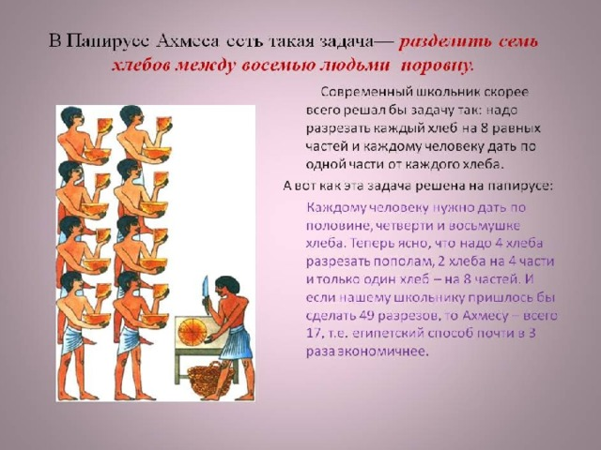 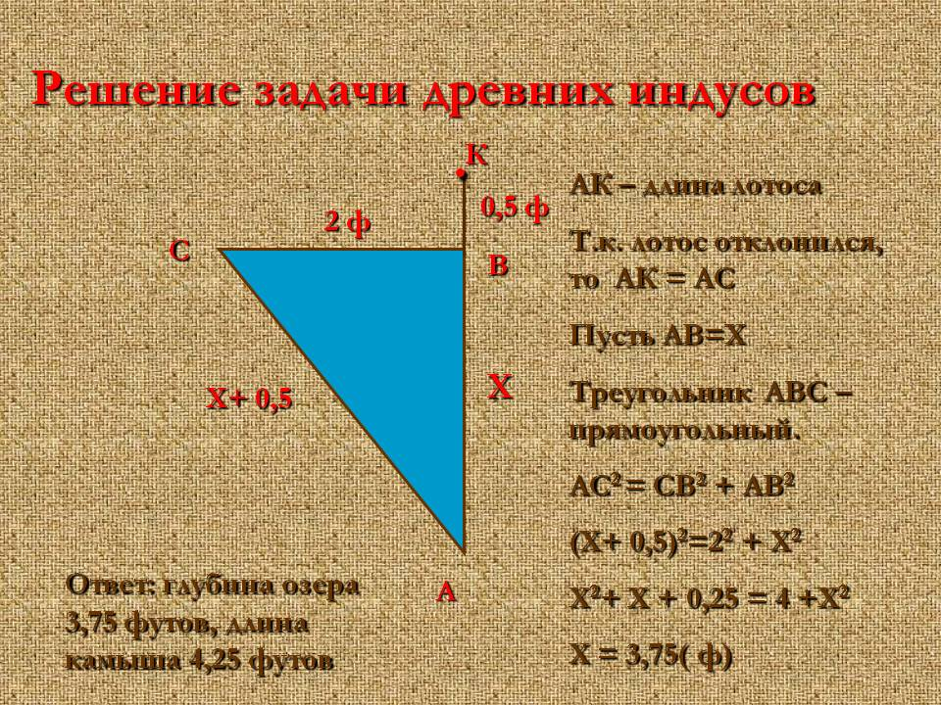

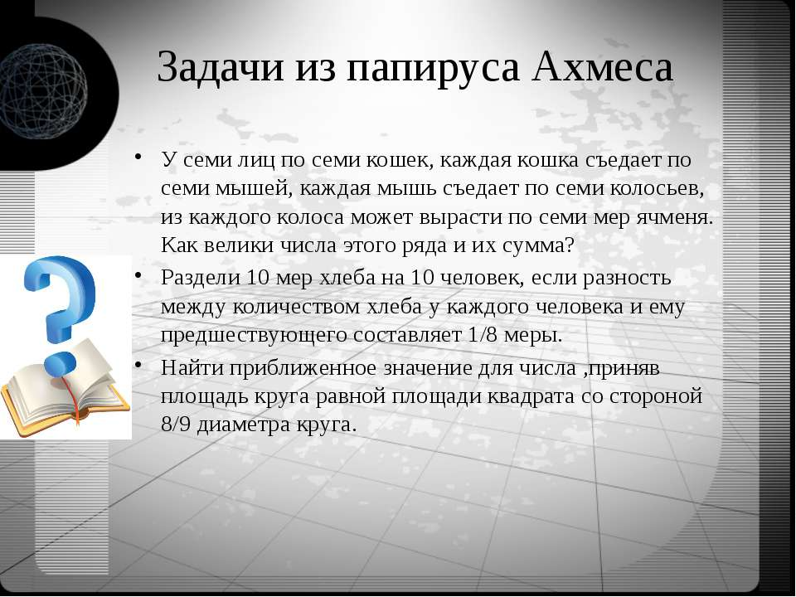

**Пропорция в жизни человека**

*Ученица 6 «Г» класса Марат Алика*

*Руководитель: Чайка М.В.*

Математика применяется практически во всех сферах жизни человека. И в повседневной жизни мы используем математические навыки, в том числе и пропорцию.

С глубокой древности люди использовали математический аппарат в повседневной жизни. Одним из таких ежедневно необходимых математических инструментов является пропорция. Она используется практически во всех областях человеческой деятельности, начиная с приготовления пищи и заканчивая произведениями искусства.

КУЛИНАРИЯ

Понятие пропорции используется в кулинарии. Когда мы готовим какое-либо блюдо, мы стараемся использовать то количество продуктов, которое указано в поварской книге. Это делается для того, чтобы не испортить блюдо. Если мы возьмём больше соли, то пересолим, а если меньше, то будет не вкусно. Ещё пропорция позволяет рассчитать количество продуктов для приготовления одного и того же блюда для разного числа гостей.

МЕДИЦИНА

В медицинской практике врачи следят за тем, сколько и когда надо давать лекарства больному. В правильных дозах лекарство даёт лечебный эффект, в меньших – оно бесполезно, а в больших – приносит вред. При изготовлении лекарств тоже соблюдаются пропорции. Здесь необходима точность, так как при нарушении пропорций, составляющих лекарство ингредиентов, может получиться не лекарство, а яд.

ТЕХНОЛОГИЯ

На уроках технологии мы также используем пропорцию. Когда мы хотим сшить какую-либо вещь меньшего или большего размера, мы уменьшаем или увеличиваем выкройку до нужного нам размера. Например, выкройка фартука на себя и на куклу. Размеры элементов кукольного фартука отличаются от соответствующих размеров моего фартука в одно и тоже число раз.

ГЕОГРАФИЯ

В географии также применяют пропорцию – масштаб. Масштабом называют отношение длины отрезка на карте или плане к длине соответствующего отрезка на местности. Масштаб показывает во сколько раз расстояние на плане меньше, чем указанное расстояние на самом деле.

"Гармония - соразмерность частей и целого, слияние различных компонентов объекта в единое органическое целое. В гармонии получают внешнее выявление внутренняя упорядоченность и мера бытия".

"Золотая пропорция" - это понятие математическое и ее изучение – это прежде всего задача науки. Но она же является критерием гармонии и красоты, а это уже категория искусства и эстетики, которая изучает гармонию и красоту с математической точки зрения.

"Гармония - соразмерность частей и целого, слияние различных компонентов объекта в единое органическое целое. В гармонии получают внешнее выявление внутренняя упорядоченность и мера бытия".

"Золотая пропорция" - это понятие математическое и ее изучение – это прежде всего задача науки. Но она же является критерием гармонии и красоты, а это уже категория искусства и эстетики, которая изучает гармонию и красоту с математической точки зрения.

Золотое число наблюдается в пропорциях гармонично развитого человека: длина головы делит в золотом сечении расстояние от талии до макушки.

Кроме этого есть и еще несколько основных золотых пропорции нашего тела: расстояние от кончиков пальцев до запястья и от запястья до локтя, расстояние от уровня плеча до макушки головы и размера головы и т.д.

В произведениях изобразительного искусства художники и скульпторы осознанно или подсознательно, доверяя своему тренированному глазу часто применяют соотношение размеров в золотой пропорции.

Это же явление наблюдается и в иных конструкциях природы: в спиралях моллюсков, в венчиках цветков и ещё во многих знакомых нам вещах, например, расположение листьев на побеге тоже подчиняется золотому числу!

С глубокой древности люди используют математический аппарат в повседневной жизни. Одним из них является пропорция. Она используется, начиная с приготовления пищи и заканчивая произведениями искусства, такими как скульптура, живопись, архитектура, а также в живой природе.

Я провела опыт.

Я разделила фарш на две половинки. В одну положила чайную ложку соли, пол головки лука, картофель, немного перца и 1 яйцо.

В вторую половину я положила 1,5 ч.л соли, 1 головку лука и один средний картофель, немного перца и 1 яйцо.

Я поставила готовить эти биточки.

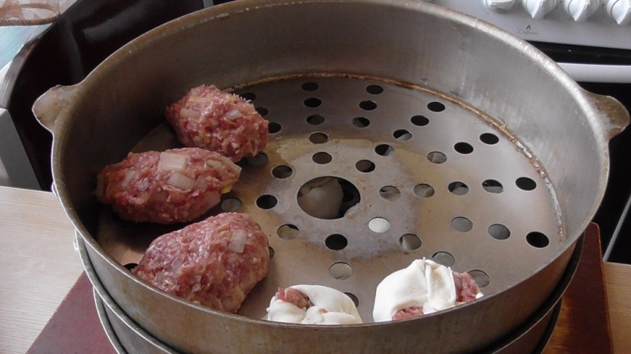

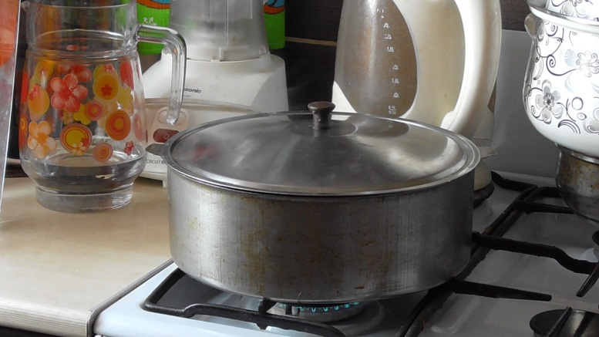

*Итог опыта:*

Я попробовала оба биточка. Получилось, что 1 вариант мне понравился меньше, чем второй, так как в 1 варианте мне показались биточки недосоленные и не такие сочные, как во 2 варианте.

*Вывод:*

Пропорции очень важны. Они помогают в готовке, медицине, художестве, географии, геометрии, архитектуре и т.д.